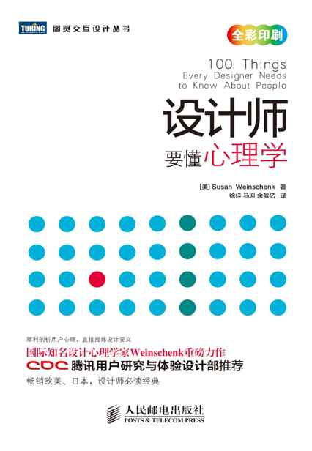

Table of Contents
版权信息
版权声明
献词
致谢
设计中的心理学——设计师必读经典
第1章 人如何观察
1 眼见非脑见
2 整体认知主要依靠周边视觉而非中央视觉
3 人在识别物体时会寻找规律
4 大脑有专门识别人脸的区域
5 略微侧向俯视是想象物体的标准视角
6 人根据经验和预期浏览屏幕
7 物体会提示人应该如何使用
8 人可能会对变化视而不见
9 人们认为相邻物体必然相关
10 红蓝搭配难以阅读
11 9%的男性和0.5%的女性是色盲
12 色彩含义因文化而异
第2章 人如何阅读
13 大写单词难读之谜
14 阅读与理解是两码事
15 人借助模式识别不同字体的文本
16 字号很重要
17 电子阅读比纸质阅读更难
18 每行字数较多时读得更快，但人们偏好短行
第3章 人如何记忆
19 短期记忆是有限的
20 人一次只能记住四项事物
21 人必须借助信息巩固记忆
22 再认比回忆更容易
23 记忆占用大量脑力资源
24 回忆会重构记忆
25 忘记是好事
26 最生动的记忆是错的
第4章 人如何思考
27 人更擅长处理小块信息
28 有些心理活动难度更大
29 30%的时间人会走神
30 人越不确定就越固执己见
31 人会创造心智模型
32 人与概念模型交互
33 故事是人处理信息的最佳形式
34 示范是最佳教学方式
35 人天生爱分类
36 时间是相对的
37 四种创造力
38 人可以进入心流状态
39 文化影响人的思维方式
第5章 人如何集中注意力
40 选择性注意
41 人会主动过滤信息
42 熟能生巧无需特别留意
43 对频率的预期会影响注意力
44 注意力只能维持10分钟
45 人只会注意显著线索
46 人无法同时完成多个任务
47 勾人六事：危险、食物、性、移动、人脸和故事
48 巨大噪声会吓人一跳并引起注意
49 人欲关注，必先感知
第6章 人的动机来源
50 人越接近目标越容易被激励
51 变动的奖励很有效
52 多巴胺让人沉迷于找寻信息
53 不可预知性驱动人不断找寻
54 精神奖励比物质奖励更有效
55 进步、掌握和控制感让人更有动力
56 自我克制的能力从小就形成了
57 人天生懒惰
58 快捷方式易用时人们才会用
59 人们归因于你而不是客观情境
60 习惯需要长时间逐步养成
61 竞争者较少时人们更有竞争的动力
62 自助让人更有动力
第7章 人是社会性动物
63 “强关系圈”的人数上限是150人
64 人天生会模仿和同情
65 共同做一件事会把人们联系在一起
66 人们认为线上交往也应遵循线下社交规则
67 说谎程度因媒介不同而不同
68 沟通时说话者与倾听者的大脑同步
69 大脑对熟人反应独特
70 笑把人们连结在一起
71 人更容易从视频中分辨出假笑
第8章 人如何感知
72 七情六欲人皆有之
73 情感与肌肉运动相关联
74 故事比数据更有说服力
75 气味能激发情感和唤起回忆
76 人天生喜欢惊喜
77 人在忙碌时更加愉悦
78 田园风光令人愉悦
79 观感是信任的首要指标
80 听音乐会释放大脑中的多巴胺
81 事情越难实现，人们就越喜欢
82 人会高估对未来事件的反应
83 人在事前和事后的感觉更好
84 人在悲伤或恐惧时会想念熟悉的事物
第9章 人会犯错
85 人总会犯错，没有完全的容错产品
86 人在压力下会犯错
87 犯错不一定是坏事
88 人常犯可预见的错误
89 人使用不同的纠错方法
第10章 人如何决策
90 多数决定都是在潜意识中做出的
91 潜意识最先感知
92 人希望拥有超出能力范围的选择和信息
93 人将选择等同于控制
94 相比于金钱人可能更在意时间
95 情绪影响决策过程
96 群体决策可能会犯错
97 人为强势者所影响
98 人在不确定时会让他人做决定
99 人们认为他人比自己更易受影响
100 人认为眼前的实物更有价值
参考文献
目录

版权信息
书名：设计师要懂心理学
作者：Susan Weinschenk
译者：徐佳， 马迪， 余盈亿
ISBN：978-7-115-31308-9
本书由北京图灵文化发展有限公司发行数字版。版权所有，侵权必究。

您购买的图灵电子书仅供您个人使用，未经授权，不得以任何方式复制和传播本书内容。
我们愿意相信读者具有这样的良知和觉悟，与我们共同保护知识产权。
如果购买者有侵权行为，我们可能对该用户实施包括但不限于关闭该帐号等维权措施，并可能追究法律责任。

目录
版权声明
献词
致谢
设计中的心理学——设计师必读经典
第1章 人如何观察
1 眼见非脑见
2 整体认知主要依靠周边视觉而非中央视觉
3 人在识别物体时会寻找规律
4 大脑有专门识别人脸的区域
5 略微侧向俯视是想象物体的标准视角
6 人根据经验和预期浏览屏幕
7 物体会提示人应该如何使用
8 人可能会对变化视而不见
9 人们认为相邻物体必然相关
10 红蓝搭配难以阅读
11 9%的男性和0.5%的女性是色盲
12 色彩含义因文化而异
第2章 人如何阅读
13 大写单词难读之谜
14 阅读与理解是两码事
15 人借助模式识别不同字体的文本
16 字号很重要
17 电子阅读比纸质阅读更难
18 每行字数较多时读得更快，但人们偏好短行
第3章 人如何记忆
19 短期记忆是有限的
20 人一次只能记住四项事物
21 人必须借助信息巩固记忆
22 再认比回忆更容易
23 记忆占用大量脑力资源
24 回忆会重构记忆
25 忘记是好事
26 最生动的记忆是错的
第4章 人如何思考
27 人更擅长处理小块信息
28 有些心理活动难度更大
29 30%的时间人会走神
30 人越不确定就越固执己见
31 人会创造心智模型
32 人与概念模型交互
33 故事是人处理信息的最佳形式
34 示范是最佳教学方式
35 人天生爱分类
36 时间是相对的
37 四种创造力
38 人可以进入心流状态
39 文化影响人的思维方式
第5章 人如何集中注意力
40 选择性注意
41 人会主动过滤信息
42 熟能生巧无需特别留意
43 对频率的预期会影响注意力
44 注意力只能维持10分钟
45 人只会注意显著线索
46 人无法同时完成多个任务
47 勾人六事：危险、食物、性、移动、人脸和故事
48 巨大噪声会吓人一跳并引起注意
49 人欲关注，必先感知
第6章 人的动机来源
50 人越接近目标越容易被激励
51 变动的奖励很有效
52 多巴胺让人沉迷于找寻信息
53 不可预知性驱动人不断找寻
54 精神奖励比物质奖励更有效
55 进步、掌握和控制感让人更有动力
56 自我克制的能力从小就形成了
57 人天生懒惰
58 快捷方式易用时人们才会用
59 人们归因于你而不是客观情境
60 习惯需要长时间逐步养成
61 竞争者较少时人们更有竞争的动力
62 自助让人更有动力
第7章 人是社会性动物
63 “强关系圈”的人数上限是150人
64 人天生会模仿和同情
65 共同做一件事会把人们联系在一起
66 人们认为线上交往也应遵循线下社交规则
67 说谎程度因媒介不同而不同
68 沟通时说话者与倾听者的大脑同步
69 大脑对熟人反应独特
70 笑把人们连结在一起
71 人更容易从视频中分辨出假笑
第8章 人如何感知
72 七情六欲人皆有之
73 情感与肌肉运动相关联
74 故事比数据更有说服力
75 气味能激发情感和唤起回忆
76 人天生喜欢惊喜
77 人在忙碌时更加愉悦
78 田园风光令人愉悦
79 观感是信任的首要指标
80 听音乐会释放大脑中的多巴胺
81 事情越难实现，人们就越喜欢
82 人会高估对未来事件的反应
83 人在事前和事后的感觉更好
84 人在悲伤或恐惧时会想念熟悉的事物
第9章 人会犯错
85 人总会犯错，没有完全的容错产品
86 人在压力下会犯错
87 犯错不一定是坏事
88 人常犯可预见的错误
89 人使用不同的纠错方法
第10章 人如何决策
90 多数决定都是在潜意识中做出的
91 潜意识最先感知
92 人希望拥有超出能力范围的选择和信息
93 人将选择等同于控制
94 相比于金钱人可能更在意时间
95 情绪影响决策过程
96 群体决策可能会犯错
97 人为强势者所影响
98 人在不确定时会让他人做决定
99 人们认为他人比自己更易受影响
100 人认为眼前的实物更有价值
参考文献

版权声明
Authorized translation from the English language edition, entitled 100 Things Every Designer Needs to Know About People by Susan M.Weinschenk, Ph.D. published by Pearson Education, Inc., publishing as NewRiders. Copyright © 2011 by Susan M. Weinschenk, Ph.D. .
All rights reserved. No part of this book may be reproduced or transmitted in any form or by any means, electronic or mechanical, including photocopying, recording or by any information storage retrieval system,without permission from Pearson Education, Inc.
Simplified Chinese-language edition copyright © 2013 by Posts & Telecom Press. All rights reserved. 本书中文简体字版由Pearson Education Inc. 授权人民邮电出版社独家出版。未经出版者书面许可，不得以任何方式复制或抄袭本书内容。
版权所有，侵权必究。

献词
谨以此书纪念已故的Miles和Jeanette Schwartz。真希望你们能看到此书。

致谢
非常感谢Peachpit出版社的编辑团队，特别感谢责任编辑Jeff Riley常常与我邮件沟通到深夜。感谢策划编辑Michael Nolan鼓励我写作此书并给予全程指导。感谢Guthrie Weinschenk提供的照片、Maisie Weinschenk提供的好点子、Peter Weinschenk的支持和耐心。还要对所有关注我的博客、参加我的演讲、听我说心理学的朋友们道一句感谢。感谢大家的宝贵意见，是你们给了我源源不断的动力，让我坚持探索心理学和设计的关系，并进行相关的写作。

设计中的心理学——设计师必读经典
无论是设计网站、医疗设备，还是某些类似的产品，你都要让用户从设计中受益。
而用户的体验完全取决于你对他们的了解。
用户是如何思考、如何做决定的？什么促使他们点击网站、购买产品或者做出其他如你所愿的行为？
本书将帮你解答这些问题。
在本书中，你还会学到什么会吸引用户注意，用户会犯哪些错误以及为什么，还有其他有助于你提高设计水平的知识。
你的设计将会得到改进和提高，因为我已做足了功课。我是那种喜欢查阅资料的书呆子，阅书无数。为写这本书，我查阅了数十本书、上百篇论文，甚至反复研读，才精心挑选出了最棒的理论、概念和案例。
另外，书中还凝结了我在数年产品界面设计工作中总结出来的经验教训。
隆重奉上这本书。作为设计师，这100个心理学知识你必须了解。

第1章 人如何观察
视觉是一切感觉之首。人的大脑有一半的资源都用于接收和解析眼睛所见。但眼睛所见并非全部，因为视觉信息还要经过大脑转换和解析。真正用来“观察”的其实是大脑。

1 眼见非脑见
我们一般认为，当我们观察周围的一切时，眼睛会将看到的信息传输给大脑，大脑再对信息进行处理，让我们感受到真实的世界。但其实不然，脑见并非眼见，因为大脑总会解析眼睛看到的所有信息。试举一例，请观察图1-1。
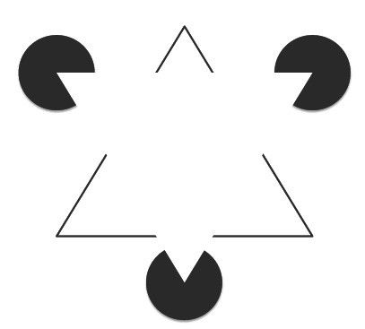
图1-1 你会“看见”图中没有的三角形
你看见了什么？你第一眼可能会看到一个黑边三角形，上面叠了个白色倒三角。其实图上什么三角形都没有，有的只是些零碎的线条和3个有缺口的圆。大脑认为图上应该有一个倒三角形，于是就凭空创造出了一个。1955年，这一独特的错觉由意大利心理学家Gaetano Kanizsa发现，后以他的姓氏命名为“卡尼萨三角”（Kanizsa Triangle）。再看看图1-2，这次的错觉图形是一个矩形。
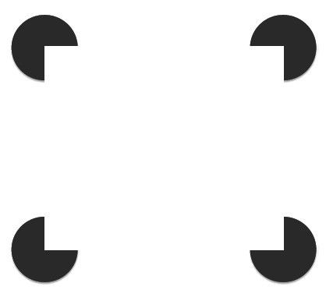
图1-2 卡尼萨矩形

大脑会偷懒
为了更快地解析周围的世界，大脑会投机取巧地偷懒。大脑每秒要接收约4000万次的感官信息输入，并试图完全解析出它们的意义，所以它会根据以往的经验，猜测我们看见了什么。经验法虽说十拿九稳，但有时也会出错。
合理运用形状和色彩可以影响人们所见。图1-3展示了色彩如何使人注意到特定的信息，通过变化颜色区域，传达出的两条信息截然相反。
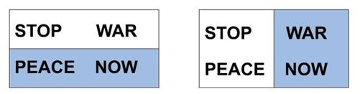
图1-3 色彩和形状能影响人们所见
在黑暗处，余光看得更清楚
人眼有700万对亮光敏感的视锥细胞和1.25亿对弱光敏感的视杆细胞。视锥细胞集中于视网膜中央凹处，在视觉的中心区域，而视杆细胞则主要分布在外围。所以在弱光环境下，使用余光观察会比直视看得更清楚。

视错觉之错
视错觉就是大脑错误解析视觉信息的现象。在图1-4中，左边的竖线看上去比右边的长，但其实两条线一样长。1889年，Franz Müller-Lyer设计了这一图案，因此该图被称为“缪勒-莱尔错觉”（Müller-Lyer illusion）。这是最早的视错觉图案之一。
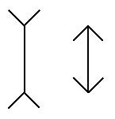
图1-4 左右两竖线其实等长
人的视觉是二维而非三维
光线通过角膜与晶状体进入眼球，晶状体将影像聚焦在视网膜表面。在视网膜上，即使是三维的物体，呈现出的影像也是二维的。这些影像被传送到大脑视觉皮质并被识别，例如大脑会想：“哦，我认出那是一扇门”，从而重新将二维影像转化为三维物体。

视觉皮质汇总所有信息
John Medina（2009）认为，视觉信息以电信号形式传输到视网膜后，会汇总为多达12条不同的信息。其中，有几条阴影信息，还有几条运动信息，诸如此类。大脑视觉皮质接收这些信息后，由不同区域分别响应和处理对应的信息，比如，一处专门处理40度角的斜线，一处专门处理色彩，一处专门处理移动状态，另一处专门处理边线，等等。最终，所有信息只被整合为两条信息：一条是移动状态（物体是否正在移动），另一条是位置（物体和观察者的位置关系如何）。

小贴士
- 别人在你的网站上看见的内容未必符合你的设想，他们的个人背景、文化水平、对眼前事物的熟悉度以及期待看到什么，都会影响他们的观察结果。
- 你可以设计物体的展示方式，引导别人注意特定的内容。

2 整体认知主要依靠周边视觉而非中央视觉
人有两种视觉，中央视觉和周边视觉。中央视觉用来直视事物观察细节，而周边视觉则展现视野中的其他区域，也就是人眼能看到的周边区域。人可以用眼角的余光观察事物，这当然很有用，不过，堪萨斯州立大学最新研究表明，多数人都低估了它对于我们理解事物的重要性。人对场景的认知似乎都来自周边视觉。
为什么屏幕上的小闪动容易让人分心
周边视觉总是让人不禁注意到周围的动静。例如，你正在电脑上阅读文章，屏幕边缘附近有个小动画之类的东西闪个不停，那么你肯定忍不住要去看它。而你希望集中精力阅读文章，这样的干扰实在很烦人。这正是周边视觉所致！网站侧边的广告总是做成闪烁效果就是因为这个道理。这样很不招人待见，但确实会吸引我们的注意力。
Adam Larson和Lester Loschky（2009）曾做过一项实验。他们准备了厨房、客厅之类常见场景的照片，将一些照片的四周遮住，将另外一些照片的中央遮住，并向被试者展示这些照片。照片的展示时间都相当短，而且还特意处理成黑白照片，让人难以分辨（如图2-1和图2-2所示）。然后他们要求被试者判断看到了什么场景。
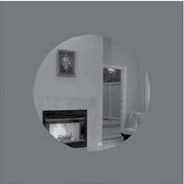
图2-1 实验使用的中央视觉照片
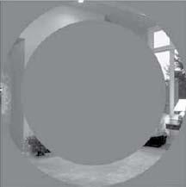
图2-2 实验使用的周边视觉照片
他们发现，中央被遮住的照片依旧容易识别，而对于那些周围被遮住的照片，人们却分不清是厨房还是客厅。他们尝试了不同的遮挡比例，最后得出结论：对于识别具体物体来说，中央视觉是最重要的，但对于认知整体场景而言，周边视觉更为关键。
周边视觉让我们的祖先得以在草原上生存
根据进化论可以推测，早期人类必须能够一边打磨燧石或仰望天空，一边用周边视觉注意是否有狮子逼近，才能幸存并把基因传给后代，而周边视觉较弱的人则难以生存，相应的基因也被自然淘汰。
最新研究证实了这一推测。2009年，Dimitri Bayle发表了他的研究结果。他让被试者观看恐怖照片，有时照片放在被试者的中央视觉区域，有时则放在周边视觉区域。然后他测定了大脑杏仁核（能对恐怖照片作出反应、产生恐惧情绪的区域）的反应速度。如果照片放在中央视觉区域，杏仁核的反应时间为140~190毫秒；如果放在周边视觉区域，反应时间仅为80毫秒。

小贴士
- 人们看电脑屏幕时会用到周边视觉，而且经常只扫一眼周边视觉区域便以此判断整个页面的内容。
- 虽然屏幕中央是重要的中央视觉区，但别忽视周边视觉区域。一定要确保周边内容清晰地表现了网页的用途。
- 如果你想让用户集中注意力观察屏幕某处，就别在周边视觉区域内放置动画和闪烁元素。

3 人在识别物体时会寻找规律
发现规律有助于快速处理时刻接收的感官信息。即使本无规律，人眼和大脑也会尝试创造规律。以图3-1为例，你看到的可能是4组图案，每组2个点，而不是8个孤立的点。你把点间距的长短看成了一种规律。
图3-1 大脑倾向于发现规律
不同细胞会对不同形状产生反应
David Hubel和Torsten Wiesel（1959）研究表明，大脑视觉皮质中的细胞分工不同，分别只对横线、竖线、边线和特定角度的线作出反应。

关于物体识别的几何离子理论
多年来，关于人如何观察和识别物体产生过很多理论。早期理论认为，大脑中其实有个记忆库，储存了上百万种物体。当你看见物体时，便与记忆库中的物体进行比对，直到找到匹配的为止。不过现在有研究表明，人观察物体时，会识别一些基本形状，并以此识别物体。这样的基本形状称为几何离子（geon），该理论由Irving Biederman于1985年提出，如图3-2所示。据称，人类能识别24种基本形体，它们构成了我们能看见和辨认的所有物体。
在想象时，视觉皮质更活跃
Solso于2005年发表的论文表明，人想象某事物时，大脑视觉皮质比实际观察到该事物时更活跃。两种情况下，视觉皮质的活跃部位完全相同，但想象时的活动更加剧烈，这可能是因为刺激物实际不存在，所以视觉皮质的工作量会更大。
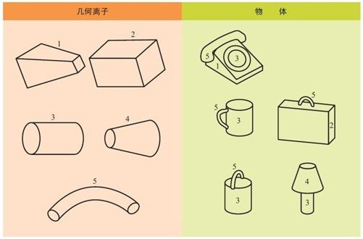
图3-2 Biederman的几何离子理论示例

小贴士
- 既然人会不由自主地寻找规律，那就尽量多使用规律，利用分组和间隔创造规律。
- 要让某个物体（例如图标）易于识别，就用简单的几何图形来画它。这会让构成物体的几何离子更明显，从而使人更快、更轻松地识别该物体。
- 多用二维元素，少用三维元素。大脑以二维形式接收人眼观察到的信息，因此屏幕上的三维图形可能会减慢识别和理解的速度。

4 大脑有专门识别人脸的区域
假设你正穿行于某大都市的某条大街，人潮拥挤，突然迎面出现家人的面孔。即使你们是不期而遇，即使眼前还有几十甚至几百个路人，你也能一眼认出对方是你的家人，同时油然而生爱意、恨意、惧意之类的相应情绪。
虽然大脑视觉皮质范围很大，而且占用了大量脑力资源，但在视觉皮质之外还有一处特殊区域，专门用来识别人脸，称为梭形脸部区（FFA，fusiform face area）。这一区域由Nancy Kanwisher（1997）发现，可以让人脸识别绕过通常的视觉解析渠道，从而得到快速识别。而且，梭形脸部区距离掌控情绪的杏仁核也很近。
自闭症患者不用梭形脸部区识别人脸
Karen Pierce（2001）进行的研究表明，自闭症患者观察和识别人脸时，不会使用梭形脸部区，而只能使用通常用于识别物体而非人脸的普通解析通路和视觉皮质。

我们会不由自主地看向别人的眼睛所看的方向
眼球追踪调研表明，如果在网页上有一张图片，图上的眼睛不看我们，而是看向网页上的一个产品（如图4-1所示），我们也会不由自主地看向那个产品。
但是请注意，人们看着它并不代表关注它。设计网页时，你要确定是想和用户建立情感沟通（图片上的眼睛直视着用户）还是想引导用户的注意力（图片上的眼睛看向某一产品）。
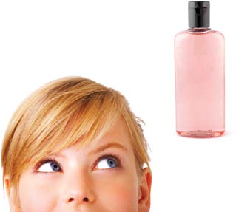
图4-1 我们会不由自主地看向她所看的东西
喜欢看脸是人的天性
Catherine Mondloch（1999）等人所做的研究表明，出生不到一小时的新生儿喜欢看有明显面部特征的东西。

看着眼睛，就能识别出真人假人
Christine Looser和T. Wheatley（2010）拍摄了真人的脸部照片，并一步一步把人脸转变成死气沉沉的脸部模型。她们分步展示这些照片（如图4-2所示），要求被试者判断何时由真脸变成了假脸。研究发现，被试者表示大约在75%处的脸已经不是真人了，而且他们主要依据图上的眼睛识别真假。
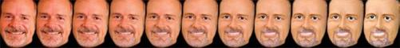
图4-2 Looser和Wheatley的人脸分步变化图

小贴士
- 人在观看网页时，首先会对人脸作出识别和反应（至少没有自闭症的人都是如此）。
- 在网页上直视用户的脸最具感染力，也许因为眼睛是面部最重要的部分。
- 如果网页上的人眼看着旁边的位置或产品，那么人们往往也会看向同一处，但未必关注，只是看而已。

5 略微侧向俯视是想象物体的标准视角
如果要画咖啡杯，多数人都会画成图5-1的样子。
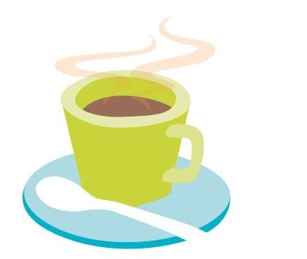
图5-1 我们如何“看”手中的物体
其实，Stephen Palmer在1981年发表的文章提到，他们曾环游世界并让各地的人画咖啡杯。图5-2是人们所画的部分图片。
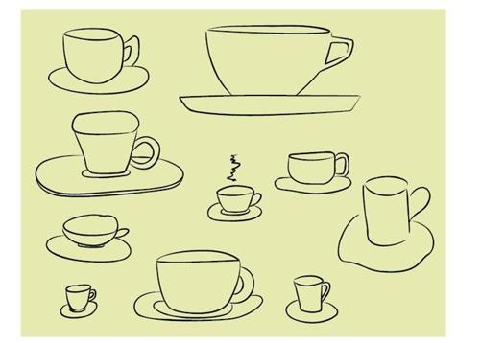
图5-2 多数人画的咖啡杯
这些画的视角耐人寻味。个别画的是正面，但多数是略俯视的角度，并稍稍偏向侧面。这个角度称为“标准视角”。几乎不会有人选择正上方俯视的视角，画成图5-3的样子。
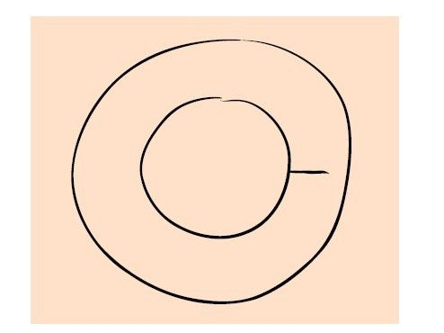
图5-3 一般没人这么画咖啡杯
你会说，当然不会有人画成那样了。但是，为什么呢？你可能会说，人们通常看咖啡杯的角度就是略微俯视、偏向侧面的。但我要告诉你，这项研究不只包括咖啡杯，还包括了很多其他物体。人们从标准视角识别物体的速度总是最快的，即便平时未必总用标准视角看它们。该研究要求人们识别多种动物，比如小猫小狗什么的。一般人都不会经常在地上爬来爬去，所以看到小猫小狗的角度不是略微俯视一点点，而是居高临下地俯视它们，但是从标准视角识别它们的速度还是最快的。看来，从标准视角思考、记忆、想象和识别物体似乎是人的普遍特征。

小贴士
- 标准视角的画像和物体更容易识别和记忆。
- 如果你的网页或程序里包含一些图标，那么不妨把它们画成标准视角的。

6 人根据经验和预期浏览屏幕
看屏幕时人们第一眼会落在哪里？第二眼呢？答案取决于他们在做什么、希望看到什么。他们如果使用从左向右书写的语言文字，那么看屏幕时也会从左向右看，反之亦然。然而，他们并不是从顶部开始阅读的。因为人们早已习惯认为网页顶部都是无关内容，如商标、留白和导航栏（如图6-1所示），所以他们往往先看屏幕的中心位置，而非边缘。
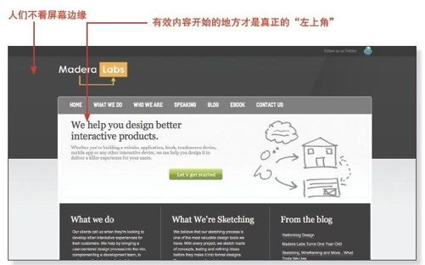
图6-1 我们忽略屏幕边缘直接看正文
扫一眼屏幕后，人们的阅读顺序就和语言文字习惯一致了（无非是自左向右、自右向左或自上而下）。如果旁边出现一张大图（特别是有人脸的照片）或动的东西（动画广告或视频），这类内容就会引起他们的注意，从而打破原先的阅读倾向。

人们对想看的内容及其位置有先入为主的心智模型
人们具有特定的心智模型，预先设想了各内容在电脑屏幕和使用的特定应用、网站上应该出现的位置，并且往往带着这样的心智模型看屏幕。比如，亚马逊购物网站的常客如果打算使用搜索功能，那么打开页面时就可能直接看向搜索栏的位置。

发生错误或问题时，人们会聚焦视野
如果完成任务的过程中发生了错误或意料之外的问题，人们会停止浏览屏幕上的其他内容，集中精力到问题所在的区域。我们将在后面的“人会犯错”一章对此展开讨论。

小贴士
- 最重要的信息（或希望用户关注的内容）要放在屏幕的上面三分之一部分，或放在屏幕中间。
- 既然人们不看屏幕边缘，就不要把重要信息放在那儿。
- 按照正常阅读顺序合理设计界面，避免让人来回跳着阅读内容。

7 物体会提示人应该如何使用
可能你经历过这样的事：你以为自己应该拉门把手，其实要推才能开门。生活中，物体会提示其使用方法。例如，球形门把手的尺寸和形状暗示用户要握住并转动它；咖啡杯把手告诉用户要弯曲手指穿过把手来举起杯子；剪刀暗示用户用手指穿过环形手柄，通过手指的张合来控制剪刀。如果某个物体给用户错误的暗示，比如开始提到的门把手，就会让用户恼火。物体给用户的提示称为“功能可见性”（affordance）。
James Gibson于1979年创造出了功能可见性的概念，把它定义为环境中各种行为的可能性。1988年，Don Norman在《设计心理学》（The Design of Everyday Things）一书中限定了该概念的范围，提出了“感知功能可见性”（perceived affordance）：无论是在生活中还是在电脑屏幕上，如果想让用户使用一个物体，就要保证能够让他们轻易地察觉并理解它是什么，明白应该怎么用。
人在试图完成开门或者网上购书之类的任务时，总会自动寻找周围可以使用的物体和工具，而自己往往不会意识到这一点。如果你负责为该任务设计周边环境，一定要确保环境里的物体一目了然并具有清晰的功能可见性。
请看图7-1的门把手。看到这样的形状，人们往往会握住它向下旋转。如果它就是这么用的，那么它的设计就很好，功能可见性很清晰。
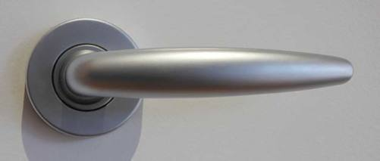
图7-1 这样的门把手让人想抓住并向下旋转
图7-2中门把手的形状暗示人们应该抓住把手往外拉，但“PUSH”的标记却告诉人们应该推，这就是错误的功能可见性。
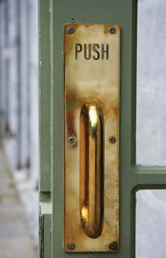
图7-2 应该推的门却错用了暗示“拉”的把手

屏幕上的感知功能可见性
设计网页或程序时，要多考虑屏幕上物体的功能可见性。例如，有没有想过怎样的按钮让人想要点击它？屏幕上带阴影边沿的按钮让人知道，它可以像真实的按钮一样按下去。
图7-3是遥控器按钮，它的形状和阴影让人知道使用的时候应该向下按。
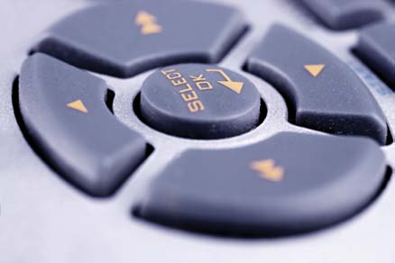
图7-3 真实设备按钮的阴影让用户知道应该向下按
在网页上你也可以制作这样的阴影，如图7-4所示，按钮边缘不同颜色的阴影产生的立体感使它看上去是凹陷的。试试把书上下颠倒，再看这个按钮。是不是就变成突出可点的按钮了？
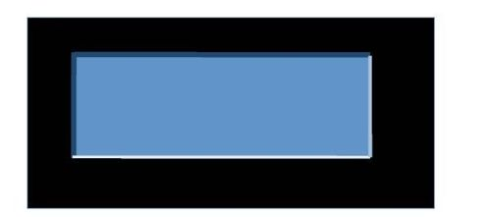
图7-4 看上去凹陷的按钮，倒过来看看会发生什么
这些视觉暗示很微妙却很重要。网页上许多按钮都有视觉暗示，例如图7-5中的按钮，但近来这种暗示渐渐变少了。图7-6中的按钮仅是用单色色块衬托文字。
图7-5 有阴影的按钮更逼真

图7-6 最近的网页按钮较少使用视觉暗示

超链接的功能可见性暗示正在减少
有一类功能可见性暗示众所周知：蓝色带下划线的文字是超链接，点击就跳转到新页面。不过现在很多超链接不再设计得这么明显，只有鼠标悬停时才会出现点击的提示。以《纽约时报》阅读器软件为例，图7-7是平时的显示效果，图7-8则是鼠标悬停时的效果。用户要多做一步操作才能看到提示。而且如果是在iPad上阅读，就完全看不到这些提示，因为没有手指悬停的操作，用户的手指触碰屏幕的那一刻就点击了超链接。
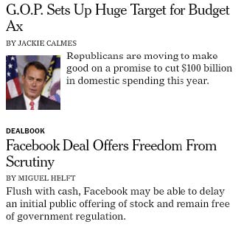
图7-7 《纽约时报》阅读器平时没有功能可见性提示
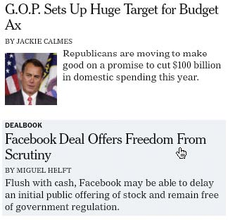
图7-8 鼠标悬停时出现功能可见性提示

小贴士
- 设计时要考虑功能可见性的提示。给用户操作提示后，他们就更容易正确使用物体。
- 用阴影来表现对象已选定或对象可用。
- 避免给出错误的功能可见性提示。
- 设计触摸设备界面时，请慎用悬停可见的提示。

8 人可能会对变化视而不见
剧透警告
如果你没看过著名的“大猩猩视频”，那你可以点击下面的链接到我的博客去看看： http://www.whatmakesthemclick.net/2009/10/25/100-things-you-should-know-about-people-1-inattention-blindness/。
先做一下这个实验。否则，读完下面的分析之后，这段视频对你就没有效果了。
“大猩猩视频”是“无意视盲”（inattention blindness）和“变化视盲”（change blindness）的一个例子，揭示了一个现象：人经常对重大变化视而不见。这一点在很多实验里都得到了展现，不过篮球场大猩猩实验是最著名的。（我的博客也有其他实验的视频。）
在2010年出版的《看不见的大猩猩》（The Invisible Gorilla）一书中，作者Christopher Chabris和Daniel Simons描述了使用眼动仪做的其他实验。眼动跟踪技术可以跟踪记录人眼观察的方向，确切地说，是中心凹注视方向，也就是中央视觉而非周边视觉的区域。针对大猩猩视频的眼动研究显示，所有看视频的人都曾注视大猩猩处，也就是说都看到了大猩猩，但只有一半人意识到他们看到了大猩猩。Chabris和Simons对该现象进行了多次研究，并得到结论：如果人把注意力集中在一件事物上，没有预期可能发生其他改变，就很容易忽略实际发生的变化。
眼动跟踪数据有一定误导性
眼动跟踪技术可以让我们跟踪记录人眼所见、视线顺序和注视时间，常用来研究用户浏览网页时视线的移动顺序，了解他们先看哪里，后看哪里。它的一个优点就是，不必依赖用户口述他们在看哪里，而是直接采集数据。但由于以下原因，眼动跟踪数据也会产生误导作用。
1）正如我们之前讨论的，眼动仪显示用户“注视”了哪些东西，但并不意味着他们“注意”到了它们；
2）本章第二节的照片辨认实验告诉我们，周边视觉和中央视觉同样重要，而眼动仪仅侦测中央视觉；
3）早期的Alfred Yarbus（1967）眼动跟踪研究发现，在看事物时，人眼注视的内容取决于当时听到的问题。因此，实验前和实验过程中给被试者的指示很容易使研究数据出现意外的偏差。

小贴士
- 不要认为物体出现在屏幕上就一定会被用户看见，特别是刷新页面出现改变时，用户很可能完全意识不到页面前后的区别。
- 如果你要保证用户注意到界面上的某处改变，应该增加视觉提示（如使之闪烁）或听觉提示（如“哔”的一声）。
- 眼动跟踪数据分析要谨慎，别过于重视它，也别把它作为设计决策的主要依据。

9 人们认为相邻物体必然相关
如果两个东西距离很近（比如一张照片紧邻一段文字），那么人们就会认为它们之间有联系。其中，左右相邻的东西之间的关联最为密切。在图9-1中，图片与下方的文字是相关的，但因为阅读顺序是自左向右，而且图片与右侧文字间距太小，所以可能有人觉得图片对应的是右侧文字。
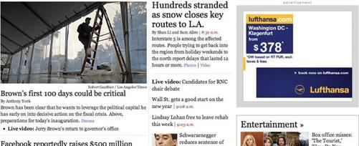
图9-1 你可能觉得照片对应右侧文字，因为它们非常靠近而且我们从左向右阅读，但其实照片对应的是下方文字，这让多数读者感到费解

小贴士
- 你如果希望读者认为某些图片、照片、标题或文字是相关的，就将这些内容相邻放置。
- 如果想使用线或框分隔内容，先尝试能否只调整间距就达到效果。有时，调整间距足以划分内容，还能使页面具有简洁的视觉效果。
- 无关内容间距要大，相关内容间距要小。这听起来是常识，但很多网页布局都忽视了这一点。

10 红蓝搭配难以阅读
在呈现或印刷线条和文字时，不同的颜色会产生不同的立体效果。有的颜色似乎向外凸起，有的则向内凹陷。这种效果称为“色彩实体视觉”（chromostereopsis）。红蓝搭配的效果最为强烈，但其他颜色也有这种现象，比如红绿搭配。阅读这些颜色组合非常吃力。图10-1给出了三个例子。
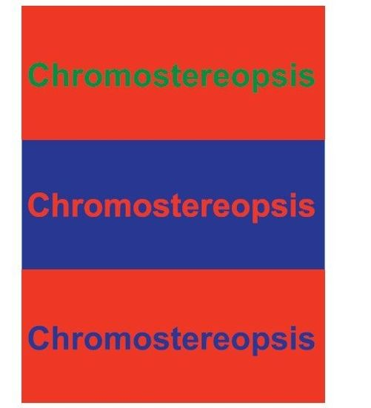
图10-1 色彩实体视觉可能导致难以阅读

小贴士
- 在同一页面内，避免使用红蓝或红绿搭配。
- 红色背景上不要使用蓝色或绿色文字，蓝色背景上不要使用红色或绿色文字。

11 9%的男性和0.5%的女性是色盲
色盲一词其实并不准确，因为多数色盲不是完全无法分辨颜色，只是在辨别某几种颜色方面存在缺陷。色盲多数是遗传的，也有些是疾病或受伤所致。与识别颜色有关的基因大多在X染色体上，男性仅有一条X染色体，而女性有两条，因此色盲在男性中的发病率更高。
在众多不同类型的色盲中，最普遍的是红绿色盲，患者无法分辨红、黄和绿色。蓝黄色盲（无法分辨蓝色和黄色）和全色盲（所有颜色看上去都是灰色）的情况很罕见。
以美国威斯康星州交通部网站上的一张冬季路况图为例，图11-1是该图在具有正常辨色能力的用户眼中的样子，图11-2是该图在红绿色盲者看来的样子，图11-3是该图在蓝黄色盲者看来的样子。请注意颜色的区别。
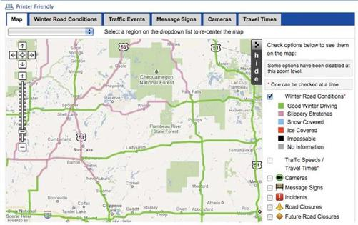
图11-1 全彩版
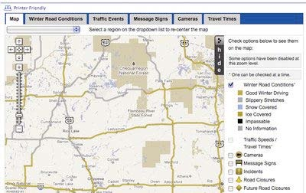
图11-2 红绿色盲所见
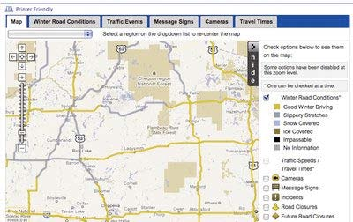
图11-3 蓝黄色盲所见
有一种经验原则，就是在使用颜色代表特定意义时，应当同时使用另一种区分方案，例如同时使用颜色和线条粗细来代表不同内容，这样色盲者即使无法辨认特定颜色，也能看懂图的含义。
另一种方法则是选择所有色盲都能识别的配色方案。图11-4、11-5和11-6是某网站的某周流感传播图。该网站刻意采用了色觉正常的人和各种色盲患者都能正常识别的颜色，因此这三幅图看起来几乎是一样的。
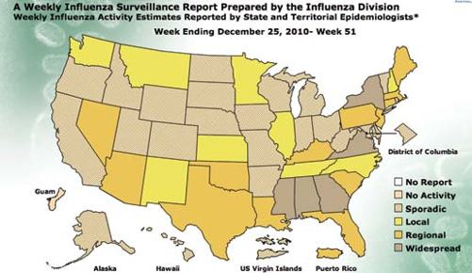
图11-4 全彩版（WWW.CDC.GOV）
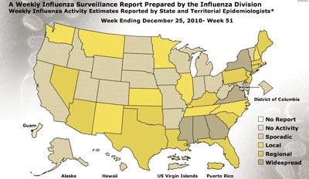
图11-5 红绿色盲所见（WWW.CDC.GOV）
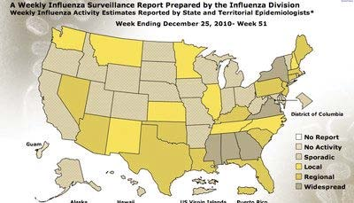
图11-6 蓝黄色盲所见（WWW.CDC.GOV）
可以用网站检查色盲所见效果
要想知道你的图片或网站在色盲看来到底效果如何，可以使用一些网站检查。我推荐以下两个网站：
www.vischeck.com
colorfilter.wickline.org

色盲通常能更好地识破迷彩伪装
有人说这是因为他们不受颜色干扰，也有人说是因为他们并非用颜色来识别，而是寻找图案、材质之类的线索。反正，某些色盲者能比色觉正常的人更好地识破迷彩伪装。

小贴士
- 设计图片和网站时，用www.vischeck.com或者colorfilter.wickline.org检查一下，看看色盲所见的效果如何。
- 如果使用颜色来代表特定含义（如绿色代表需要紧急处理的东西），应该同时使用另一种区分方案（需要紧急处理的东西不但应该设为绿色，还要在周围加上方框）。
- 设计配色方案时，请考虑使用所有人都能正常识别的颜色，如不同色度的褐色和黄色。避免使用红色、蓝色、绿色。

12 色彩含义因文化而异
多年前，我的一位客户做了张公司业务地区彩图，以不同颜色显示各区季度总收入。黄色代表美国东部，绿色代表中部各州，红色则代表西部各州。销售总监走到讲台上，开始对公司的财会人员放幻灯片。放到这张彩图时，有人倒抽了一口气，接着大家纷纷紧张地交谈，台下一片嘈杂。销售总监试着继续发言，但已抓不回大家的注意力了，因为所有人都在交头接耳。
终于有人脱口而出：“西部到底出什么事了？”
销售总监反问道：“什么意思？没事啊，上个季度西部不错。”
对会计和财务人员而言，红色是坏事，它有亏钱的意思。因此，演讲者只好解释，这里只是随机选择了红色而已。
色彩是具有联系和含义的。例如，红色代表赤字，即经济困难，也可以代表危险或停止；绿色代表金钱[1]或通行。所以选择颜色时要谨慎。
[1] 由于美元纸币是绿色的，因此绿色在美国有金钱的含义。——编者注
当你为世界各地的人做设计时，还必须考虑颜色在其他文化中的含义。只有少数颜色是世界通用的（如金色在多数文化中都代表成功和优质），而大多数颜色在不同文化中有不同的含义。例如在美国，白色象征纯洁，用于婚礼，而在有些文化中，白色则用于死亡和葬礼。在不同国家和地区，代表幸福的颜色也不同，有可能是白色、绿色、黄色或者红色。
了解David McCandless色轮
InformationIsBeautiful.net网站里，David McCandless通过色轮展示了色彩在不同文化中代表的不同含义。详见http://www.informationisbeautiful.net/visualizations/colours-in-cultures/。

色彩与情绪的研究
研究表明，色彩会影响情绪。餐饮酒店业在这方面颇有研究。例如，在美国，橙色使人焦虑不安，因此顾客不会呆久（这对快餐馆有用）；褐色和蓝色使人平静，因此人们会长时间呆在这里（对酒吧有用）。但要想用某种色彩影响人的情绪，必须让人所在的环境里充满了这种颜色。对计算机用户而言，只是看到屏幕上有某种色彩，则达不到这种效果。

小贴士
- 谨慎选用颜色，多考虑色彩可能具有的含义。
- 为多国设计时，请找出你的设计可能涉及的几大文化或国家，并在InformationIsBeautiful.net上查看相关色彩的文化含义，以避免出现不当的理解。

第2章 人如何阅读
如今世界成人识字率已超过80%。对很多人来说，阅读是主要的沟通手段。但我们是如何阅读的？对此，设计师应该了解什么呢？

13 大写单词难读之谜
你可能听说过，全大写单词比小写或大小混写的难读，甚至还有百分比为证，如“难读14%至20%”。据说，我们是通过识别单词或词组的形状来阅读的。小写或混写单词具有高矮不同的独特形状，而全大写单词看上去都一样，都是固定大小的长方形，所以理论上就更难区分（如图13-1所示）。
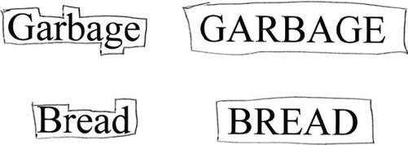
图13-1 单词形状理论
这个解释貌似合理，但并不准确。没有研究表明单词的形状有助于提升阅读速度和准确性。以上理论是语言心理学家James Cattell于1886年提出的，当时有一些证据支持这种说法，但后来，Kenneth Paap（1984）与Keith Rayner（1998）的研究表明，阅读时我们其实是在识别和预想字母，然后根据字母认出单词。下面，让我们仔细分析一下我们的阅读方式。

阅读并非看上去那么流畅
阅读时，我们会觉得视线在页面上平稳地移动，其实不然。眼睛一直是在急促跳跃，之间只做瞬间的停留。视线的跳跃称为扫视（saccade），每次看7~9个字母；停留则称为凝视（fixation），每次约250毫秒。在扫视时，我们什么也看不见，几乎是盲的，但因为跳跃太快而察觉不到。多数扫视都是按顺序往下阅读，10%~15%的扫视是回读。
图13-2是扫视和凝视模式的一个例子，黑点代表凝视处，弧线则表示扫视。
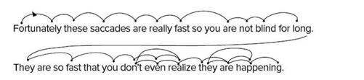
图13-2 扫视和凝视模式的一个例子
我们使用周边视觉阅读
一次扫视的跨度是7~9个字母，但阅读知觉广度却是翻倍的。1996年，Kenneth Goodman发现，人用周边视觉阅读下文。视线向右移动（假设阅读是自左向右的），一次阅读15个字母，不过偶尔反向扫视时也会回读一些词组。虽然一次能读15个字母，但我们只能理解其中的一部分。我们能获知前7个字母的语义，但后8个字母只是简单识别出来而已。

读乐谱与读文字类似
流畅阅读乐谱的人和读书时一样，使用扫视和凝视模式，每次同样读15个“字母”。

那么，所有的大写单词都难读吗？
阅读大写单词确实慢些，那是因为读得少。我们阅读的大多是大小混写的单词，所以已经习惯了。只要加以练习，阅读大写单词就能和混写单词一样快。这并不是让你开始用全大写，毕竟人们不习惯，读起来会很慢。而且，如今全大写的文字具有“大声强调”的意味（如图13-3所示）。
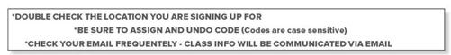
图13-3 全大写有强调的意味，但本身并不难读
大写字母阅读研究的优秀综述
针对全大写单词和大小混写单词，人们做了很多研究。Kevin Larson写了一篇优秀的综述，参见http://www.microsoft.com/typography/ctfonts/wordrecognition.aspx。

小贴士
- 人们认为全大写是大声强调的语气，也不习惯阅读，因此请尽量少用。
- 仅在写头条标题或需要引起用户注意时，才用全大写，例如用户删除重要文件前给他的提示。

14 阅读与理解是两码事
如果你是研究生物学的，那么下面这段文字可能一读就懂：
“三羧酸循环的调节在很大程度上取决于底物的浓度和产物的反馈抑制。除了琥珀酸脱氢酶以外，参与三羧酸循环的其他脱氢酶都会生成还原型辅酶I。还原型辅酶I抑制丙酮酸脱氢酶、异柠檬酸脱氢酶和α-酮戊二酸脱氢酶，而琥珀酰辅酶A则抑制琥珀酰辅酶A合成酶和柠檬酸合成酶。”
如果你不是生物学家，可能要花很长时间才能读懂这些火星文。字可能都认得，但不代表你真的理解了意思。新信息只有和已有知识结构紧密结合，才能被彻底地理解吸收。
文字的可读性可以计算
Flesch-Kincaid公式通常用来计算文字的可读性，它既可以计算易读性，也可以计算出对应的阅读等级分。分越高，可读性越强；分越低，就越难读。公式如图14-1所示。
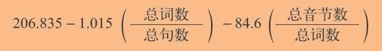
图14-1 Flesch-Kincaid可读性公式

你能阅读下面这段文章吗？
Eevn touhgh the wrosd are srcmaelbd, cahnecs are taht you can raed tihs praagarph aynawy. The order of the ltteers in each word is not vrey ipmrotnat. But the frsit and lsat ltteer msut be in the rhgit psotitoin. The ohter ltetres can be all mxeid up and you can sitll raed whtiuot a lot of porbelms. This is bceusae radenig is all aobut atciniptanig the nxet word.1
1该段文字作为可读性的例子，大部分单词除首尾字母外字母顺序均被特意打乱。译文如下：就算单词打乱了，我们还是能阅读这段文字。单词中字母的顺序并不太重要， 但首尾字母必须正确。就算其他字母彻底打乱，读起来也不太费力气。这是因为阅读时人们会猜测下一个单词。——译者注
阅读时，我们并不是逐字逐词地准确读完再理解，而是同时对下文进行猜读。你已有的知识越多，猜读和理解就越容易。
一个计算可读性的在线工具
一些文字处理软件已经内置了Flesch-Kincaid公式。你也可以使用下面这个在线工具计算文章的阅读等级：
http://www.standards-schmandards.com/exhibits/rix/index.php。
我测试了一下自己博客（www.whatmakesthemclick.net）中的一篇文章，结果如图14-2所示。
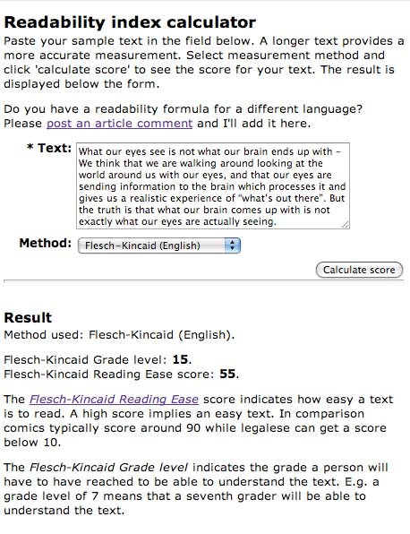
图14-2 我的一篇博文的可读性分数

标题至关重要
请读下文：
首先，请按照相似特征归类。通常按颜色归类，但也可按其他特性归类，比如材质或处理方法。归类完成之后，即可启动机器。请分别处理各类，一次只向机器中放入一类。
这段文字是说什么的？有点难懂吧。那加上个标题呢？
新洗衣机使用说明
首先，请按照相似特征归类。通常按颜色归类，但也可按其他特性归类，比如材质或处理方法。归类完成之后，即可启动机器。请分别处理各类，一次只向机器中放入一类。
虽然这段文字写得很差，但加上标题至少可以让大家看懂了。
人们用大脑不同部位处理词汇
在不同的读写活动中，大脑会用不同部位处理涉及的词汇。听、说、读、写、生成动词……不同的词汇活动对应大脑的不同部位，如图14-3所示。
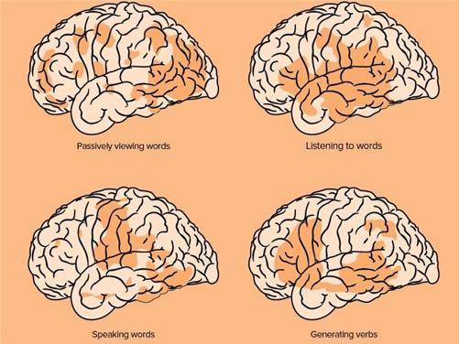
图中文字：被动看词 听词 说词 生成动词
图14-3 大脑用不同部位处理词汇

对所读内容的记忆取决于你的视角
Anderson和Pichert（1978）进行过一项研究。他们准备了一篇描写某座房屋及其内物品的文章，要求两组人分别从购买者和小偷的视角阅读这篇文章。立场和视角不同，读完以后，两组人记住的信息也大不相同。

小贴士
- 人经常阅读。对所读内容的理解和记忆取决于此前的经验、阅读时的视角和阅读前的说明。
- 别指望用户阅读时能记住特定信息。
- 要写上有意义的标题。这是你要做的最重要的事情。
- 文章的阅读等级要适合你的目标读者。使用简单平易的短单词可以让更多人读懂你的文章。

15 人借助模式识别不同字体的文本
千百年来，人们总是在争论什么样的字体最好识别、最适合使用。其中之一就是西文的衬线字体与无衬线字体之争。有人说无衬线字体更易读，因为字形更简洁；有人说衬线字体更易读，因为它方便读者连续辨识字母。其实，研究表明，两者在理解难易度、阅读速度和使用倾向方面并无差异。
人通过模式识别来辨认字母
你能够认出图15-1中的所有符号都是字母A，为什么？
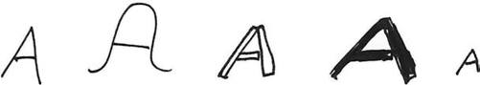
图15-1 我们能认出字母的很多变体
你并没有记住字母A的这些样式，而是已在记忆里形成字母A的图形模式。当你看到形状类似的符号时，你的大脑就能识别出这种模式。（关于人如何识别形状的具体内容，请回顾前一章中讨论几何离子的小节。）
设计师用字体唤起一种心情或者品牌联想。有的字体具有特定时代的风味，或复古，或新潮；有的字体则表明特定的态度，或严肃，或活泼。不过，从可读性来看，只要不是花哨得难以识别，用什么字体并不重要。装饰性太强的字体会干扰大脑的模式识别能力。
图15-2展示了一些不同的装饰性字体。第一种较易读，其余的越来越难读，因为大脑很难识别下面那些字体的形状。
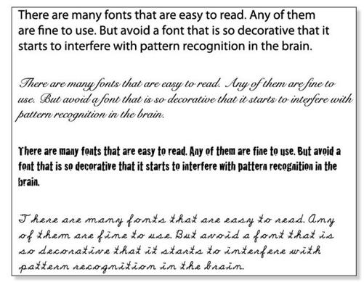
图15-2 装饰性字体的可读性有差别
多了解字体、排印和可读性
如果你对字体种类、字体排印和可读性感兴趣，给你推荐一个好网站：
http://www.alexpoole.info/academic/literaturereview.html。

难以阅读的字体会使文本内容也变难
Hyunjin Song和Norbert Schwarz（2008）在实验中发给人们一份针对某健身操的书面说明，如图15-3所示。如果使用易读的字体（如Arial），人们就认为这项健身操比较容易，估计它耗时8分钟，并愿意把它列入日常锻炼中。但如果用了过度花哨的字体（如Brush Script MT Italic），人们则认为健身操很难，估计它耗时15分钟，是前者的两倍，而且不太愿意将其列入日常锻炼中。
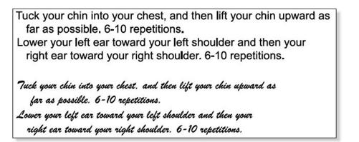
图15-3 如果介绍健身操的字体难以阅读，如上图第二种，读者就可能认为健身操本身也难以完成

小贴士
- 衬线字体和无衬线字体的可读性相同。
- 不常用的字体和过度花哨的字体会干扰模式识别，降低阅读速度。
- 当人们感觉字体难读时，会把这种判断转嫁到文本内容上，认为内容本身难以理解或难以实现。

16 字号很重要
对于字体来说，字号很重要，它应该大到足以轻松阅读。不仅老年人需要大号字，就连年轻人也会抱怨太小的字难以阅读。
因为x高度不同，相同字号的不同字体看起来大小就不同。顾名思义，“x高度”（x-height）是指某字体小写字母x的高度。不同字体具有不同的x高度，所以即使字号一样，看上去也会大小不一。
图16-1展示了字号的度量标准和x高度的定义。
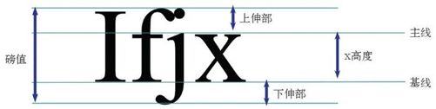
图16-1 字号的度量标准和x高度的定义
Tahoma、Verdana等设计较晚的字体具有较大的x高度，因此更适合在屏幕上阅读。图16-2展示了相同字号的不同字体，从上到下依次为Arial、Times New Roman、Verdana、Tahoma。有些字体的x高度较大，因此看上去要大一些。
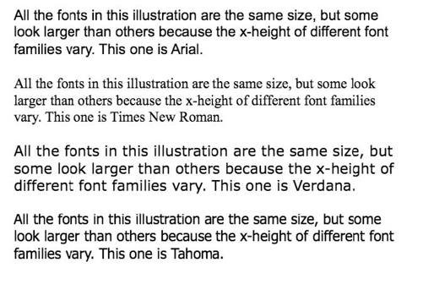
图16-2 较大的x高度能让字体看上去更大

小贴士
- 选择足够大的字号，以方便各年龄段的读者阅读。
- 对于在线内容，应选择x高度大的字体，使字体显得较大。

17 电子阅读比纸质阅读更难
计算机屏幕、Kindle电子书和纸质印刷品的阅读体验是不同的。阅读电脑屏幕时，影像是不稳定的，时常会刷新，而且屏幕也在发光；阅读纸质印刷品时，影像是稳定的，不会刷新，而且报纸反射光，不会发光。计算机屏幕的刷新和发光会让眼睛疲劳。电子墨水（如Kindle）模拟了纸质印刷效果，反射光且影像稳定不刷新。
在计算机屏幕上，为了让文字更易读，务必使用大一点的字体，并确保字与底色的对比度足够大。图17-1展示了最佳可读性组合：白底黑字。
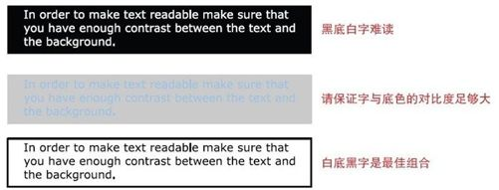
图17-1 白底黑字是最易读的

小贴士
- 计算机屏幕上要用较大的字体，以减轻眼疲劳。
- 应该把文字分成几块，并且使用着重号、短段落和图片。
- 加大字与底色的对比度，白底黑字最易读。
- 确保内容值得一读。阅读问题归根结底取决于文章本身是否让读者感兴趣。

18 每行字数较多时读得更快，但人们偏好短行
你有没有纠结过屏幕上的栏宽该用多少？到底应该选择每行100个字符1的宽栏，还是每行50个字符的窄栏，或者是两者之间的某个值？这得看你是想让用户读得更快，还是想让读者喜欢你的页面。
1 一个英文字母、阿拉伯数字、半角标点符号相当于一个字符，一个汉字、全角标点符号相当于两个字符。——编者注
Mary Dyson（2004）就行宽进行了研究，并参考了相关研究，试图找出人们偏好的行宽数值。结果表明，在屏幕上，每行100个字符时阅读速度最快，但人们偏好较小的行宽（每行45至72个字符）。图18-1展示了大小不同的行宽。
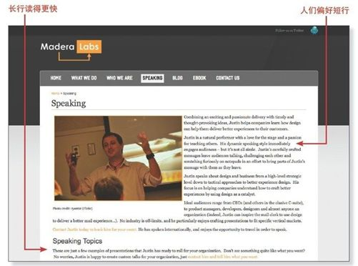
图18-1 行宽、读速以及人们的偏好，以www.maderalabs.com为例
长行更易读，因为打断扫视和凝视连续性的次数更少
每次读到行末，眼睛的扫视和凝视动作都会被打断。对于同一篇文章，如果每行较短，则全文中打断阅读的次数就较多。
她的研究还发现，人们阅读较宽的单栏文章更快，但更喜欢阅读分栏文章，如图18-2所示。

图18-2 人们阅读较宽的单栏文章更快，但更喜欢分栏排版
如果你问人们喜欢哪种排版，他们会说短行分栏的更好。有趣的是，如果你问他们哪种读起来更快，他们还是会坚持说同样是短行分栏的，虽然调查结果截然相反。

小贴士
- 行宽问题让人左右为难：你是应该迎合读者，使用短行分栏的版式，还是应该背其所好，使用长行单栏版式以提高阅读速度呢？
- 如果阅读速度很重要，就用较大的行宽（每行100个字符）。
- 如果阅读速度不那么重要，就用较小的行宽（每行45至72个字符）。
- 对于多页的文章，可以考虑用短行分栏版式（每行45个字符）。

第3章 人如何记忆
来，我们先做个记忆测试。花30秒时间反复读下列英文单词，再继续读后面的章节。
Meeting Computer Phone
Work Papers Chair
Presentation Pen Shelf
Office Staff Table
Deadline Whiteboard Secretary
我们后面还会用到这些单词。下面，让我们先了解一下人类记忆的弱点和复杂性。

19 短期记忆是有限的
我们都有过这样的经历：通电话时，对方告诉你必须立刻联系某人，并提供了那人的名字和电话号码，但是你没有笔和纸写下来，只好一遍遍重复说这个号码来帮助记忆，然后赶紧挂了电话立刻拨，免得忘记。你会发现这种情况下的记忆并不可靠。
关于这种记忆的原理，心理学家有很多理论。有人称之为短期记忆，也有人称之为工作记忆。在本章里，我们将这种需要维持不到一分钟的快速记忆称为“工作记忆”（working memory）。

工作记忆与集中注意力
只有一部分人能顺利保留短时间的工作记忆。工作记忆的信息很容易受到干扰。例如，在你努力记住人名和电话号码的时候，如果有人开始和你聊天，你多半会很恼火，而且会忘记刚记下的人名和电话。如果你不集中注意力，这些信息就会从工作记忆中消失。这是因为工作记忆取决于你集中注意力的能力。要保留工作记忆中的信息，你必须全神贯注。
大脑活动随工作记忆激活
关于记忆的理论可追溯到19世纪初。现在的研究者使用fMRI技术（功能性磁共振成像），可以直接观察人们执行各种任务和接触图片、文字、声音信息时大脑活动的部位。当一项任务涉及工作记忆时，用于集中注意力的前额皮质就会激活，大脑其余部位也会处于激活状态。例如，如果一项任务包含记忆单词和数字，那么左脑同时会有活动；如果任务包含空间关系思维，如在地图上找地点，那么右脑同时也会有活动。
可能最有趣的发现就是，当工作记忆启用时，大脑这些部位与前额皮质间的联系就会增加。当工作记忆激活时，前额皮质会选择恰当的策略，决定对什么集中注意力。这对记忆有着重大的影响。
压力会削弱工作记忆
用fMRI技术扫描大脑会发现，人在承受压力时，前额皮质（额头后方的大脑区域）活动较弱。这表明压力会削弱工作记忆的效果。

工作记忆与感官输入
有趣的是，在给定时间内，工作记忆与感官输入量是负相关的。具有高效工作记忆的人，能更好地屏蔽周围的干扰。前额皮质决定了要关注的对象。如果你能忽视周围的一切感官刺激，将注意力集中于工作记忆中的那一件事，你就能记住它了。
工作记忆越好，学习成绩越好
最新研究将工作记忆与学习成绩联系了起来。Tracy Alloway（2010）测试了一组5岁儿童的工作记忆容量，并进行长期跟踪观察。他们5岁时的工作记忆预示了在高中及以后阶段的表现：工作记忆容量高的孩子在学业上更为成功。这不足为奇，因为在记忆老师的教导时就要用到工作记忆，而且工作记忆是长期记忆的一部分，我们稍后会介绍这方面的内容。不过有趣的是，工作记忆是可以测定的，因此如果孩子的测试分低，就可以据此安排教学干预。这是找出可能面临学业问题的学生的简便方法，而且让老师和家长有机会尽早解决这些问题。

小贴士
- 不要让人们的记忆处于不同位置的内容，比如读取某一页上的文字或数字，然后再输入到另一页上。如果你这么干了，他们很可能会忘记信息，因此信心遭受打击。
- 如果要让人们使用工作记忆记东西，那么在完成任务前别让他们做其他事情。工作记忆很容易被干扰，过多感官输入会让他们无法集中注意力。

20 人一次只能记住四项事物
如果你熟悉可用性、心理学或记忆方面的研究，那么你可能听过所谓的“神奇的数字7加减2”。实际上，这指的是在我看来算是传闻的一种说法：1956年George A. Miller在论文里提到，人一次能记住5~9件事或者处理5~9条信息（5~9就是7加减2）。所以一个菜单里你只能放5~9项，一个页面只能放5~9个标签。你听过这个传说吗？其实，这个规则并不准确。

为什么它是传闻
心理学家Alan Baddeley质疑7加减2规则。Baddeley（1994）翻出Miller的文章，发现那并不是真正的研究报告，只是一次专业会议的讲稿。Miller基本上是自言自语，猜想人能够同时处理的信息量有没有固有的限制。
Baddeley（1986）对人类记忆和信息处理进行了大量研究。此外，Nelson Cowan（2001）等研究者也追随了他的脚步。现在研究表明，那个“神奇的数字”其实是4。

利用组块把4变多
如果人能够集中注意力，其信息处理过程也不受干扰，那么其工作记忆中能保存3~4项事物。
为了改善不稳定的工作记忆，人们会采取一些有趣的策略。其中之一就是将信息“组块记忆”。美国的电话号码具有下面这种形式是有原因的。
712-569-4532
记电话号码不用分别记10个数字，只要记住3组就行，每组有3~4个数字。你如果能记住区号，也就是说把它保存在长期记忆里，就不必再记忆那一块数字信息了。
很多年前，电话号码是很好记的，因为联系人大都是本地的朋友，区号不必保存在工作记忆里，而是存储在长期记忆中。（我们很快就会讲到长期记忆。）那时候，如果要拨的号码与自己电话号码的区号一致，你甚至不用拨区号。现在，很多地方都取消了这种做法。而且那时候，同地区的人使用同样的交换码，例如我们刚刚提到的电话号码中的569，这样就更简单了，拨打本地电话时只要记住后4位就行了。完全是轻而易举！（我知道，介绍这些陈年旧事的同时，也暴露出了自己上了年纪的事实。不过在我现在居住的威斯康星州的小村庄，当地人依旧只留后4位电话号码，虽说已经不能只拨4位了。）

四项事物法则也适用于读取记忆
四项事物法则不仅适用于工作记忆，也适用于长期记忆。George Mandler（1969）指出，人们能分门别类地记住信息，并且如果每个记忆类别里只有1~3条信息，那么人们能够出色地回忆起来。当每类超过3条信息时，记忆效果就会相应下降，每类有4~6条信息时，人能记住80%；储存信息条数越多，记住的比例就越低，当每类有80条信息时，人只能记住20%（如图20-1所示）。
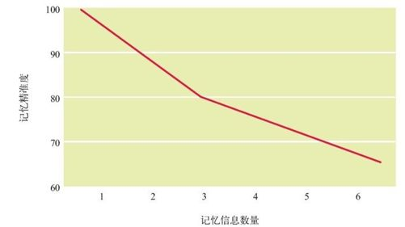
图20-1 要求记忆的内容越多，记忆精准度越低
Donald Broadbent（1975）要求人们回忆不同类别的事物，例如七个小矮人的名字、彩虹的7种颜色、欧洲各国的名称和当前播放的电视节目名。他发现，人们能记住一组事物中的2~4项。
连黑猩猩都可以
Nobuyuki Kawai和Tetsuro Matsuzawa（2000）训练过一只雌性黑猩猩Ai，使它能完成类似人们做的记忆力测试。它在记忆4个数字时以95%的准确率完成了测试，但记忆5个数字时就只有65%的准确率了。

小贴士
- 能把展示给用户的信息限制在4条固然好，但也不必强求。可以用归类或分组的方法展示更多信息。
- 每组展示不多于4条信息。
- 注意，用户喜欢使用辅助的记忆手段，比如笔记、名单、日历、日程表，以减少对大脑记忆的依赖。

21 人必须借助信息巩固记忆
人们是如何把工作记忆转变为长期记忆的？基本上有两种方法，一是大量重复，二是把新信息与熟悉事物联系起来。

重复会改变大脑结构
大脑里有100亿神经元用于存储记忆。电脉冲在神经元内部可以直接传导，在神经元之间则借助神经递质从突触间隙的一侧传递到另一侧。每当我们重复单词、短语、歌或电话号码从而尝试记住时，大脑神经元就会放电。记忆存储为神经元之间的关联模式。当两个神经元激发时，它们之间的联系便会增强。
当一条信息重复次数足够多时，神经细胞间就会形成放电轨迹。此后，一旦开始回忆，便会依次触发后续信息，从而完成回忆。因此，人们需要通过反复来巩固记忆。
人的经历会改变大脑的结构。短短几秒内，永久改变思考或记忆方式的新回路就能形成。

图式的力量
如果我让你描述“头”是什么，你可能会说大脑、头发、眼睛、鼻子、耳朵、皮肤、脖子等。头由很多东西组成，你把这些东西集合起来称之为“头”。同样，如果我问你“眼睛”是什么，你想到的会是组成眼睛的所有东西：眼球、虹膜、睫毛、眼睑等。这里的头和眼睛就是“图式”（schema），人们通过图式来储存和读取长期记忆。
如果人们能把新信息与已有信息联系起来，就更容易强化新信息或者把它保存在长期记忆里，从而更好地记住和回忆这些信息。长期记忆中的此类联系可以借助图式建立起来。仅一个图式，就能帮助人们组织许多信息（如图21-1所示）。
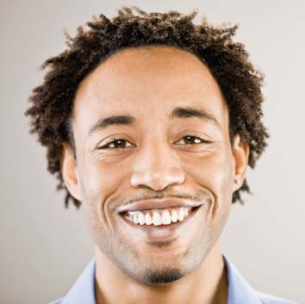
图21-1 头由眼、耳、鼻、口、头发等组成，这些部位组合为一个图式之后便更易记忆

专家用图式来记忆
在某方面专长越明显的人，其在该领域的图式就越有条理，作用也越大。例如，国际象棋新手需要很多小图式：第一个是开局前如何放棋子，第二个是皇后怎么移动，等等。但高手可以轻松地把大量信息储存为一个图式，看一眼棋局的中盘就知道开局的棋谱、双方的战术以及下一步的可能走法，而且当然能记住棋子的初始位置和移动规则。新手需要存为多个图式的内容，高手只需一个就够了。因此，象棋高手记忆读取更快、更轻松，更容易将新信息存储为长期记忆。他们能将大量信息记为一组（如图21-2所示）。
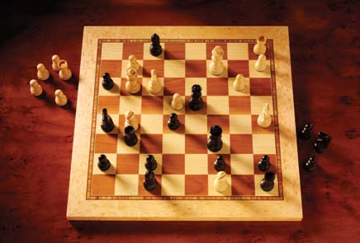
图21-2 对象棋高手而言，棋盘上的一切都记忆为一个图式

小贴士
- 如果想让人们记住某事物，那么你必须让它重复出现。熟能生巧，此言不虚。
- 客户研究的主要目的之一就是发现和理解目标用户的记忆图式。
- 如果用户已经形成了与你提供信息相关的记忆图式，请明确向他们指出那个图式。他们如果能把新信息加入已有图式，那么学习和记忆都会更容易。

22 再认比回忆更容易
还记得本章开头的那个测试吗？请尽可能多地默写出那个列表中的单词。我们会用这个记忆测试来讨论再认和回忆的问题。

再认比回忆更容易
在刚才的记忆测试中，你先记住列表中的单词，然后默写下来。这称为“回忆任务”（recall task）。如果我让你看这个列表，或者让你走进一间办公室，说出哪些东西在列表上出现过，那这就是个“再认任务”（recognition task）。再认比回忆更容易，因为再认可以借助环境，环境有助于记忆。

回忆包含错误
刚才测试里你记住的词都是关于办公室的。对比本章开头的列表，检查你默写得是否正确。可能你会写下跟“办公室”图式有关、但根本没出现在原列表中的单词，比如desk、pencil、boss。有意无意地，你感觉到那个列表里的东西都跟办公室有关。这样的图式帮助你记住列表内容，但也导致回忆包含错误。
儿童回忆包含错误更少
如果让5岁以下的儿童看一些物品或图片，然后要求他们回忆看到的内容，那么由于他们的图式尚不完善，回忆包含错误会比成人更少。

小贴士
- 尽量减轻记忆负担。许多用户界面设计规范和界面功能都历经多年改善，以缓解与记忆相关的问题。
- 别让用户回忆信息。再认比回忆更容易。

23 记忆占用大量脑力资源
最新的无意识心理加工研究表明，人每秒接受400亿个感官输入，一次能注意到40个。这难道不意味着我们一次能够处理并记住4项以上信息吗？其实，当你感知到某个感官输入时（例如声音、风轻拂皮肤的感觉、面前的石头），你只是感知到有东西存在而已，并不需要记住它或者作出反应。对40个东西产生意识知觉并不等于对40条信息进行有意识的加工。思考、记忆、加工、表达和编码信息需要大量的精神资源。

记忆易被扰乱
想象你正在研讨会上听取报告。报告结束后，你在大堂遇见一位好友。对方问你：“报告的主题是什么？”你这时很可能只记得报告结尾介绍的内容。这称作“近因效应”（recency effect）。
如果报告过程中，你的手机振动了，你回短信时有一分钟没注意听讲，那你很可能只记得报告的开头而忘了结尾。这称为“后缀效应”（suffix effect）。
与记忆有关的趣味知识
- 具象词（桌子、椅子）比抽象词（正义、民主）更易变成长期记忆。
- 伤心时倾向于想起伤心事。
- 人对3岁以前的经历记忆甚少。
- 实物（视觉记忆）比单词更容易记。

睡觉做梦可以巩固记忆
有些优秀的研究其实是无心插柳。1991年，神经科学家Matthew wilson正在研究大鼠走迷宫时的脑部活动。一天他忘记断开仪器连接，大鼠始终连接着记录脑部活动的仪器，并且睡着了。结果，他意外发现，大鼠睡觉时和走迷宫时的大脑活动相差无几。
Daoyun Ji和Wilson（2007）对此进行了一系列实验，通过深入研究得出一项理论，该理论不但适用于大鼠，也适用于人：人在睡觉做梦时，大脑其实还在学习、巩固白天的经验。特别的是，大脑会巩固新记忆，并根据白天获取的信息建立新的联系。此时，大脑在判断应该记住哪些信息，忘记哪些信息。

为什么押韵歌谣更好记
音韵（文字的发音）编码有助于回忆信息。在文字出现之前，故事是通过歌谣记忆和流传的。歌谣的上一句很容易让人回想起下一句，例如，你可能学过“一三五七八十腊，三十一天永不差”，这句口诀就是音韵编码的例子。

小贴士
- 使用具象词或图标，它们更容易记忆。
- 如果你想让用户记住信息，那就允许他们休息甚至睡觉。
- 当人们在学习或编码信息时，不要打断他们。
- 演讲报告的中间部分一般最容易被忘记。

24 回忆会重构记忆
请回想至少发生于5年前的某件事。你也许会想到一场婚礼、一次家庭聚会、与朋友的聚餐或是外出度假。再想想都有哪些人，当时是在哪儿。也许你还能想起当时的天气和你的穿着。

记忆会变
当你回想这件事情时，记忆可能像电影一样在你的脑海里回放，因此你很可能认为记忆就像电影一样，完整存储，经久不变。但事实并非如此。
实际上，每当回想时，记忆都会重构。记忆并非存在大脑某处的电影，也不像硬盘上存储的文件。记忆是一回想就会放电重建的神经通路，因此产生了一些有趣的效应。比如，每次回忆时，记忆都会改变。
后续事件可能会改变对原始事件的记忆。在原始事件里，你和表哥是好朋友。但是后来你们发生了争吵，数年都没有和好。久而久之，当你回想最初的事件时，记忆不经意地变了，你会记得表哥一直对你冷冰冰的，尽管并非这样。后续事件改变了你的记忆。
你还会编造一系列事件来填补记忆的空白，但是编造的事件对你来说就像原始事件一样真实。比如你回想起一次家庭聚餐，但记不得都有哪些人参加了。因为Jolene姑姑往往会到场，所以即使那一次并没有她，久而久之你还是会“记得”她参加了那次家庭聚餐。

为什么目击者的证词不可靠
Elizabeth Loftus（1974）在一项重构记忆的研究中，先向被试者展示一段车祸录像，然后使用不同的关键词，问他们一系列与车祸有关的问题。例如，她会问“你估计那辆车碰到另一辆车时的车速是多少”或者“你估计那辆车撞到另一辆车时的车速是多少”，而且，她会问他们有没有看到玻璃撞碎了。
注意，“碰到”（hit）和“撞到”（smash）的用词。如果提问使用了“撞到”，回答者所估车速会比提问“碰到”时更快，而且此时记得有玻璃撞碎的人也超过“碰到”时的两倍。在后续研究中，Loftus和Palmer甚至能够使被测者对从未发生过的事件产生记忆。
让目击者闭眼吧
据Perfect（2008）的研究，如果让目击者闭眼回忆当时所见，他们的记忆会更清楚、更准确。

记忆确实可以被抹去
你看过《美丽心灵的永恒阳光》（Eternal Sunshine of the Spotless Mind）这部电影吗？电影中有一种行业可以消除人的特定记忆。结果人们发现这并非天方夜谭。约翰•霍普金斯大学科学家Roger Clem（2010）研究表明，记忆确实可以被抹去。

小贴士
- 如果你正在就某个产品测试或采访客户，那么你的用词会影响对方“回忆”的结果。
- 别依靠人们对各自经历的回忆。人无法准确记忆过去的言行和见闻。
- 酌情采信客户事后说的话，比如他们事后回想的产品使用经验或客服热线拨打体验。

25 忘记是好事
忘事似乎是个大问题。往轻里说，它会让人烦恼，比如发愁道：“我把钥匙放哪儿了呢？”往重里说，则会因为错误的目击证词而抓错犯人。为什么人类会有这种缺乏适应性的特征呢？为什么我们会有这么大的缺陷呢？
其实，这不是缺陷。你想想，人这一生中，每分每秒、每天每年总共会获取多少感官输入和体验！人如果记得每一件事，那根本没法正常生活了，所以必须忘记一些事情。大脑时刻都在决定应该记住什么，忘记什么。这些决定未必都能起到积极的作用，但总体来说，这些决定（大部分是无意识的决定）能让你活得好好的。

关于遗忘的公式
1886年，Hermann Ebbinghaus提出了关于遗忘速度的公式：
R=e(-t/S)
R代表记忆保留比例，S代表记忆力相对强度，t代表时间。
公式结果反映成曲线图如图25-1所示，称为“艾宾浩斯遗忘曲线”，简称“遗忘曲线”。它表明，人会很快忘记非长期记忆的内容。
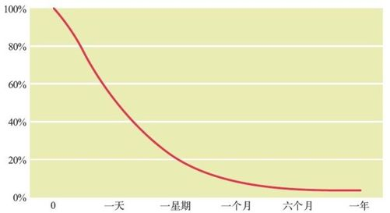
图25-1 艾宾浩斯遗忘曲线

小贴士
- 人们总是会忘记一些事。
- 人们不是有意判断应该遗忘哪些内容的。
- 设计时，请考虑到遗忘的因素。不要指望用户能记住重要的信息，而应该在设计时提供此类信息或提供便捷的查找方式。

26 最生动的记忆是错的
2001年9月11日，纽约遭到了袭击。如果让你回忆第一次听说这件事时身在哪里、在做什么，你很可能会非常详细地描述那天的情形。如果你住在美国，当时年龄超过了10岁，那你可能会记起很多细节，比如当时你是怎么知道那两次袭击的，你和谁在一起，那天后来你做了什么。但研究表明，你的这些记忆里，不少甚至大多数内容都是错的。

闪光灯记忆是生动的
详细记住创伤或重大事件的记忆称为“闪光灯记忆”。负责处理情绪的杏仁核的位置非常接近海马体，而海马体与长期记忆有关，所以心理学家完全可以理解，充满感情的记忆可能会非常深刻、生动。

虽然生动却错误百出
虽然闪光灯记忆是生动的，但是却充满了错误。1986年，“挑战者号”航天飞机发生了爆炸，你对此可能记忆犹新。这一悲惨事件发生的第二天，研究闪光灯记忆的Ulric Neisser教授让学生们写下了对此事的回忆。三年后，他再次让学生们写对此事的回忆。超过90%的人前后写的内容不一致，其中有半数人三分之二的细节都不准确。有一名学生看到自己三年前写的内容时，说道：“我知道这是我的笔迹，但是我不可能写这些话。”后来，要求人们回忆9•11袭击事件的类似研究，也得出类似的结果。
艾宾浩斯遗忘曲线说明，记忆会随时间很快衰退。闪光灯记忆非常生动，因此人们曾经认为它不会像其他记忆那样容易遗忘。但令人担忧的事实是，它们确实会被遗忘。因为这些记忆如此生动，我们会以为它们是真实的。但是我们错了。

小贴士
- 当你知道有人经历了重大或创伤性的体验时，应当记住两点：第一，他们会相信自己的记忆是真的；第二，那些记忆不都是真的！

第4章 人如何思考
大脑共有230亿个神经元，具有非常强大的处理能力。那么，大脑究竟是如何运作的？
对设计师来说，理解人们如何思考是至关重要的。大脑里不仅存在视觉错觉，也存在思维错觉。本章讲述了大脑解析世界时发生的一些趣事。

27 人更擅长处理小块信息
大脑一次只能有意识地处理少量信息。（据估计，人每秒约处理400亿条信息，其中只有40条是有意识加工的。）设计师经常会犯的一个错误就是一次给用户提供太多信息。

应用渐进呈现的设计理念
渐进呈现（progressive disclosure）即每次只展示用户当前需要的信息。
下面几幅图展示了渐进呈现的设计思路，图片来自MailChimp（http://www.mailchimp.com，MailChimp商标归Rocket Science Group有限责任公司所有）。网站首页没有详细描述服务的内容和功能，而是简单列出了各项功能，并附上了相应的图片（如图27-1所示）。用户点击其中一个功能后，会得到更多信息（如图27-2所示），然后还可以进一步详细了解（如图27-3所示）。通过每次只提供少量信息，就可以避免信息过量给用户带来不适，同时还能满足不同用户的需要，因为有些用户希望得到整体概览，有些则需要全部详情。
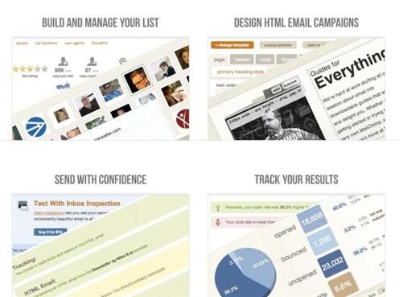
图27-1 渐进呈现的第一步
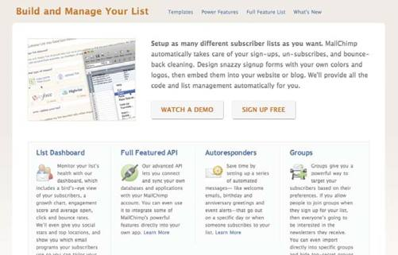
图27-2 第二步给出少量细节
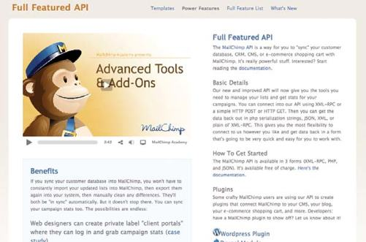
图27-3 最后一步展示更多详情给需要的用户

点击次数不是关键
渐进呈现需要多次点击。你也许听说过，网站设计应该将用户得到详细信息所需的点击次数尽量减少。但是点击次数并不重要，人们非常愿意点击多次。其实，如果用户在每次点击时都能得到适量信息，愿意沿着设计思路继续查看网站，那么他们根本不会注意到点击的操作。你应该考虑渐进呈现设计，不要在意点击次数。

了解谁什么时候需要什么
渐进呈现是个好方法，但前提条件是你得了解多数用户在多数时候需要什么信息。如果你没做足这方面的调研，那么你的网站会让人受挫，因为多数用户要花大量时间才能找到他们需要的信息。渐进呈现的方法仅在你了解多数用户每一步需要什么信息时才有效。
更多详情请读《点石成金》
Steve Krug的著作《点石成金：访客至上的网页设计秘笈》（Don't Make Me Think）介绍了如何设计出无需动脑就能使用的界面。

渐进呈现的起源
“渐进呈现”这个词最早由教学设计专家J.M. Keller教授提出。在20世纪80年代早期，他提出了ARCS（注意、关联、信心、满意）的教学设计模型，该模型的一部分就是渐进呈现：仅展示学员当前需要的信息。

小贴士
- 使用渐进呈现，仅在用户需要时才展示他们需要的信息。用链接引导用户获得更多详情。
- 如果不得不在让用户点击和让用户动脑之间做出取舍，那么多几次点击，少一点动脑思考吧。
- 在你使用渐进呈现之前，务必做足调研，搞清楚多数用户需要什么信息，且在什么时候需要。

28 有些心理活动难度更大
假设你正在使用网上银行为信用卡还款，你必须考虑每张账单需要何时付款，需要查看收支情况，确定应该还多少钱，最后点击相应的按钮完成支付。在完成这个任务的过程中，你需要思考和记忆（认知），需要浏览屏幕（视觉），需要点击按钮、操作鼠标和打字（行动）。
在人机工程学里，这些统称为负荷（load）。理论上，你可以使用户接受三类要求，也就是承受三类负荷：认知（包括记忆）负荷、视觉负荷和动作负荷。

三种负荷不尽相同
不同的负荷使用的脑力资源也不相同。当你要求用户在屏幕上看或找某物时（视觉负荷），用户花费的脑力资源要多于点击按钮或移动鼠标时（动作负荷）。如果让用户思考、记忆或心算（认知负荷），脑力资源就耗费得更多。所以，从人机工程学视角来看，负荷所花费资源从多到少排列如下：
- 认知
- 视觉
- 行动

权衡与取舍
从人机工程学的观点来看，设计产品、程序或网站时，你一直在取舍。若你需要增加几次点击，但用户可以因此减少思考或记忆的内容，那就是值得的，因为点击的负荷比思考的负荷更小。我曾就这个主题做过一些研究。用户必须经过十几次点击才能完成任务，结果他们完成时还是会抬头笑道：“好轻松啊！”这是因为每个步骤都很合理，都提供了用户所预期的信息。他们不必动脑思考，而思考的负荷比点击更沉重。

用费茨法则来决定动作负荷
虽然动作负荷花费的脑力资源最少，但你还是往往想要减少它们。一种方法是确保用户的点击对象既不会太小也不会太远，例如在要求他们移动鼠标点击按钮或下拉框的小箭头来显示选项列表的时候。
为确保用户移动鼠标时能够准确点击目标，可以使用下面的公式计算出点击目标的最小尺寸。它叫做“费茨法则”（Fitt's Law），公式如图28-1所示。
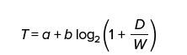
图28-1 费茨法则公式
- T代表完成移动所需的一般时间，有时称为MT。
- a代表设备的启停时间（截距），b代表设备的固有速度（斜率）。
- D代表起始点到目标中心点的距离。
- W代表目标在移动轴方向上的宽度。
我并不是要你用费茨法则具体计算，这里提到它只是让你知道有这种科学计算的方法而已。
关键是要记住速度、准度、距离是相关的。例如，如果你在屏幕右下角放个小箭头按钮，那么用户就要移动鼠标从左上角到右下角去点击它。费茨法则告诉我们，鼠标移动速度较快时就很可能移过头，还得移回来才能点到箭头。
动作切换最小化
有一种动作负荷来自于用户在键盘和鼠标或触摸板之间的来回切换，尤其常见于“盲打”输入数据的用户。如果他们经常把纸版数据输入到电脑上，打字时游刃有余，很可能只需要看纸就可以，不需要看键盘什么的，这就是“盲打”。在这种情况下，要把手从键盘拿到鼠标上，就会让用户分心。如果可能的话，尽量减少切换，让用户始终用键盘或鼠标中的某一种方式操作。

有时你想增加负荷
通常情况下，考虑设计中的负荷问题时，设计者都想要减少负荷，特别是认知负荷和视觉负荷，让产品更加易用，但有时也会想要增加负荷。比如，要吸引用户注意力的话，就要增加视觉信息，加入图片、动画和视频，因此视觉负荷就会变多。
有意增加视觉负荷的最好例子就是游戏。游戏是通过增加负荷数量提升挑战难度的。有的游戏需要玩家仔细思考，因此具有大量认知负荷；有的游戏需要玩家在屏幕上寻找物品，因此具有大量视觉负荷；有的游戏需要玩家用键盘或别的设备来瞄准并射击敌人，因此具有大量动作负荷。许多游戏都增加了不止一种负荷，例如有的游戏同时具有视觉和行动的挑战难度。

小贴士
- 评估一个现有产品的负荷，看看能否通过减少负荷让它变得更易用。
- 设计产品时请记住，让用户思考或记忆的认知负荷会耗费最多脑力资源。
- 寻找可以权衡之处，例如可以通过增加视觉负荷或动作负荷来减少认知负荷。
- 确保目标足够大，用户可以轻松点击到。

29 30%的时间人会走神
如果你在阅读同事写的报告，突然发现同一句子自己已经反复读了三遍，那么你其实并不是在思考所读的内容，你的心智已经游移了。
心智游移类似白日梦，却又不完全一样。心理学家用白日梦（daydreaming）表示人的异想、幻想或想象出来的情节，如中彩票或成为名人。心智游移（mind wandering）则更加具体，专指在做一件事情时渐渐走神，沉浸在与之无关的思考之中。

心智游移极为常见
人们低估了心智游移的频率。加利福尼亚大学圣巴巴拉分校的Jonathan Schooler的研究表明，人们觉得自己只有10%的时间在走神，但其实远多于此。日常生活中，心智游移的时间最高可达到30%；在一些特殊情况下，如在通畅无阻的高速公路上驾驶时，心智游移的时间可能高达70%。
心智游移使神经科学家苦恼
一些神经科学家之所以对心智游移产生研究兴趣，就是因为在大脑扫描研究中，这种现象让他们苦恼不已。研究者让被试者完成某个特定的任务，如看张图或读段文章，同时扫描检测被试者的大脑活动，结果发现在大约30%的时间里，检测结果都与当前任务无关，因为研究对象的心智发生了游移。最终，研究者们决定不再只是为此苦恼，而是开始研究这一现象。

为什么心智游移可能是好事
心智游移让大脑一部分集中于手里的任务，而另一部分集中于更高层级的目标。比如驾驶时，司机既要注意路面情况，但同时也要考虑何时停车加油。再比如你正在网上阅读一篇关于医生建议你吃的胆固醇药物的文章，但你的脑子走神了，想到应该在日程表里写上已经预约理发的事。心智游移也许是最接近于多任务处理的东西，但又不是真正的多任务处理（对人来说，多任务处理并不存在，详情请见第5章“人如何集中注意力”的内容），不过它确实能让你快速地在不同想法之间来回切换。

为什么心智游移可能是坏事
心智游移的大多数时候，你是不会注意到的。因此你不只是在走神，而且是已经心不在焉了，这意味着你有可能错过重要信息。例如，你本来应该阅读同事的报告，却在考虑晚饭做什么，那你就会毫无收获。这种心不在焉的状态，通常你自己是意识不到的。
经常心智游移的人更具创造力
加利福尼亚大学圣巴巴拉分校的研究者Christoff等人在2009年发表的论文中证明了，经常心智游移的人具备更强的创造力和问题解决能力。他们的大脑在处理手头任务的同时，也在加工其他信息并建立记忆联系。

小贴士
- 人集中注意力处理一项任务的时间是有限的，应当假设他们经常走神。
- 可以的话，利用超链接实现不同主题之间的快速切换。人们喜欢上网正是因为这种游移切换的方式。
- 务必建立提示用户位置的信息反馈，以便他们回过神之后能回到原来的位置继续浏览。

30 人越不确定就越固执己见
我是个忠实的苹果信仰者，但以前并不是果粉，而是个用Windows和PC的人。要知道，我用PC的历史可以追溯到PC诞生时。回想当年，我曾有过一台神奇的“便携式”PC，配置是CPM操作系统和两个360KB的软盘驱动器（没错，数过了，确实是两个，单位确实是KB，而且确实没有硬盘）。我曾是个PC用户，并不是苹果用户。那时的苹果用户一开始都是老师，后来则是文艺青年，而我不是那类人。
时光飞逝，如今我却一边用iPhone通话，一边为下午的锻炼给iPod充电，一边把电影从我的MacBook Pro上导到iPad里面，以便在连接Apple TV的电视机上观看。到底发生了什么事才会让我有这样的转变？（我的Neuro Web Design：What Makes Them Click一书讲述了我是如何从PC用户转变为苹果用户的。这个故事始于小的改变和习惯，而后愈发忠诚。）
所以你完全可以想象得出来，某次吃饭时同事向我演示他的Android手机会是什么样的情形。他很喜欢他的新Android手机，喋喋不休地夸赞它如何好，如何强过我的iPhone。而我完全没兴趣听这些，甚至都不想看它一眼。在我心目中，iPhone是无与伦比的，我不想听到与我观念相左的任何信息。我所表现出的是典型的“认知失调否认”（cognitive dissonance denial）症状。

改变原有观念，还是否认新信息？
1956年Leon Festinger写了本书，名为When Prophecy Fails。书中，他描述了认知失调这个概念，即人们拥有两种互相矛盾的观点时产生的不快感。人们不喜欢这种感觉，所以极力想要摆脱它，摆脱方法有两种：改变原有观念，或否认其中一个观点。
受到强迫时，人容易改变原有观点
在对认知失调的早期研究中，研究者要求被试者辩护自己不认同的观点。结果发现，人们往往会改变自己的原有观点来适应新的观点。
在Vincent Van Veen（2009）所做的最新研究中，他要求被试者表示做功能性磁共振成像（fMRI）检查是舒服的，虽然事实与之相反。当被试者“被迫”承认检查舒服时，大脑的一些部位就激活了（大脑背侧前扣带回皮层和前岛叶皮质）。这些部位越活跃，人们内心就越认同做fMRI检查是舒服的。
不受强迫时，人容易固执己见
有时会发生另一种反应。如果没人迫使你表达自己不认同的观点，只是提供与你的观点相左的信息，但不强迫你接受，那么你往往会否认新观点，而不是改变你自己的观点。
人在不确定的情况下会更加雄辩
David Gal和Derek Rucker（2010）开展了一项研究，他们用框架技术来使人们产生不确定感。例如，首先让第一组人记住一个他们坚信不移的时间，让第二组人记住一个不太确定的时间。然后他们问第一组人是吃肉、不吃肉、严格吃素还是有其他饮食习惯，这种饮食习惯对他们有多重要，以及他们的立场有多坚定。被要求记住不确定时间的第二组人在饮食习惯方面就不太坚定。但如果让他们详细阐述自己的观点，劝别人改成自己的饮食方式，那么他们的论据比第一组更多且更有说服力。Gal和Rucker又用不同话题（如Mac与PC的偏好）来做这个研究，也得到了类似的结果。当人们不确定时，他们会固执己见并变得更加雄辩。

小贴士
- 不要花费大量时间尝试改变别人根深蒂固的观念。
- 改变他人观念的最佳方法是让他们先认同一些非常小的事情。
- 不要证明别人的观念是不合逻辑的、没道理的、不明智的。这可能会适得其反，让他们的信念更根深蒂固。

31 人会创造心智模型
假设你从没见过iPad，而我刚递给你一台并告诉你可以用它来看书。在你打开iPad使用它之前，你头脑里会有一个在iPad上如何阅读的模型。你会假想书在iPad屏幕上是怎样的，你可以做什么事情，比如翻页或使用书签，以及这些事情的大致做法。即使你以前从没有使用过iPad，你也有一个用iPad看书的“心智模型”（mental model）。
你头脑里的心智模型的样式和运作方式取决于很多因素。如果你以前用过iPad，你对于在iPad上读书的心智模型就会和没用过甚至没听说过iPad的人不一样。如果你去年一直在用Kindle，那么你的心智模型就会和没用过电子书的人不一样。一旦你用iPad读了几本书，你之前头脑里的心智模型就会开始根据你的体验进行改变和调整。
自从20世纪80年代起，我就开始探讨关于心智模型（以及后面将讨论到的与之配对的“概念模型”）的问题。我从事软件、网站、医疗设备等各种产品的界面设计已有多年。如何将人的脑部活动与科技带来的限制和机遇进行匹配是一个不小的挑战，但我喜欢这种挑战。虽然用户界面环境不断更新换代（比如基于字符的绿屏系统，或早期蓝屏图形化界面的系统），但人们却改变得较慢，因此一些陈年的用户界面设计理论依旧意义重大、至关重要。心智模型和概念模型就是经得起时间考验的最有用的设计理论。
“心智模型”一词的起源
第一个提出心智模型的人是Kenneth Craik。他在1943年出版的The Nature of Explanation一书中提到该概念。没多久，他就死于自行车事故，他的理论也一同销声匿迹了多年。20世纪80年代，“心智模型”一词再次出现，Philip Johnson-Laird和Dedre Gentner分别出版了一本名为Mental Models的书。
我所找到的与软件和可用性设计相关的心智模型的最佳历史资料，是1999年Mary Jo Davidson、 Laura Dove和Julie Weltz所写的论文“心智模型与可用性”（Mental Models and Usability）。文章参见http://www.lauradove.info/reports/mental%20models.htm。

心智模型到底是什么？
至少25年以来，心智模型一直有着许多不同的定义。其中我最认同的是Susan Carey的定义，出自1986年的论文“认知科学与科学教育”（Cognitive Science and Science Education）：
“心智模型指一个人对某事物运作方式的思维过程，即一个人对周遭世界的理解。心智模型的基础是不完整的现实、过去的经验甚至直觉感知。它有助于形成人的动作和行为，影响人在复杂情况下的关注点，并确定人们如何着手解决问题。”

设计中的心智模型是什么？
在设计领域，心智模型是人们脑海中对万物（即真实世界、设备、软件等）的解析。通常在使用软件或设备之前，人们就非常快速地创建出了心智模型。他们的心智模型来自于过去对类似软件或设备的使用经验，也来自于他们对该产品的猜测、间接听闻以及直接使用经验。心智模型是会变化的。人们用心智模型来预知系统、软件或其他产品的用途或用法。
术语有时一词多义
我相信，我所说的心智模型的定义是最普遍的，但我最近发现了一条与之不一致的新定义。在Indi Young所写的Mental Models一书中，她以另一种不同的方式使用了“心智模型”一词。她让实验对象完成一系列任务，并将他们的行为、目标和动机图表化。在图表下方，她描述了人的思维系统将如何运作从而完成指定任务。她将这一整套体系称为“心智模型”。虽说结论貌似有用，但我是不会称其为心智模型的。这是“心智模型”一词的不同用法。

小贴士
- 人们总是有心智模型。
- 人们基于过去经验创建心智模型。
- 心智模型因人而异。
- 做用户调研和客户调研的一大原因就是帮你理解目标用户的心智模型。

32 人与概念模型交互
要理解为什么心智模型对设计那么重要，必须理解什么是概念模型，以及它与心智模型有何区别。心智模型是人在脑海中对交互对象的设想模型，而概念模型是通过真实产品的设计和界面传达给用户的真实模型。回到iPad电子书的例子，对于在iPad上阅读的体验、阅读方式以及相关功能，你有一个心智模型。但是在你坐下来使用iPad时，iPad便会向你真实展示出电子书应用的概念模型，有屏幕、按钮以及所发生的一切互动。真实的界面就是概念模型。设计师设计出一个界面，将产品的概念模型展示给用户。
你可能会问：“那又如何？为什么我要关注心智模型或概念模型这些概念呢？”以下就是你应该关注的理由：如果产品的概念模型和用户的心智模型不匹配，那么这个产品或网站将会很难学习，很难使用，甚至不被接受。不匹配现象是如何发生的？以下是一些例子。
- 设计师自以为知道谁将使用这些界面，自以为了解用户对这类界面有多少使用经验，于是基于这些假设开始设计，而不进行用户测试。结果证明，他们的假设都是错的。
- 受众、产品或网站都是多种多样的。设计师如果只为一类受众设计，那么产品的概念模型就只能与该类用户的心智模型匹配，而与其他用户不匹配。
- 项目组里没有真正的设计师，也没有设计概念模型。产品只不过是硬件、软件或数据库的一种反映。因此，心智模型能与该产品匹配的唯一用户就是程序员。如果受众不是程序员，那么产品开发者就有麻烦了。

万一是全新的产品，而且我就是想要不匹配呢？
如果有人只读实体书，那么他对于在iPad上阅读电子书不可能有准确的心智模型，怎么办？这样的话，你很清楚他没有准确的心智模型可以匹配，那你就要改变他的心智模型。
有时候，你知道目标用户的心智模型与产品的概念模型不匹配，你可以不去改变界面的设计，而是改变用户的心智模型来匹配你设计的产品。改变心智模型的方法就是教学。你甚至可以在用户拿到iPad之前，预先用简短的教学视频改变他们的心智模型。其实，新产品教学培训的一大目的就是调整用户的心智模型，使之与产品的概念模型相匹配。
心智模型、概念模型和以用户为核心的设计
你应该对“以用户为核心的设计”（user-centered design，简称UCD）这个词很熟悉。UCD流程是界面设计师和用户研究专家以提升产品易学易用性为目的的一系列任务和活动。在我看来，UCD流程过于片面，因为它主要是通过任务分析、观察报告、访谈等方法理解用户心智模型，通过界面设计、反复修改、验证测试等手段设计与用户心智模型匹配的概念模型。

小贴士
- 有针对性地设计概念模型，而不要让它因技术而“泛滥”。
- 设计直观用户体验的秘密，是确保产品的概念模型尽可能和受众的心智模型匹配。你如果做到了，就会创造出非常好的可用性体验。
- 你如果有个全新产品，知道它不匹配任何人的心智模型，那么就需要通过教学来让用户创造出新的心智模型。

33 故事是人处理信息的最佳形式
多年前的某天，我在一间教室里演讲，下面坐满了无意上课的界面设计师。老板叫他们认真听讲。我知道他们大多认为上这种课是浪费时间，意识到这一点也让我感到紧张。我决定鼓起勇气继续，我的精彩内容一定能吸引他们的注意力，不是吗？我深深地吸了口气，微笑了一下，声音宏亮地开始演说：“大家好！我很高兴站在这里。”一大半人甚至都没看我，他们有人在埋头读电子邮件，有人在写计划表，还有个家伙干脆开始看报纸。大家一副度日如年的样子。
我有点慌了，心想：“到底该怎么办？”这时我顿生一计，说道：“我给大家讲个故事。”听到“故事”两个字，每个人都猛地抬起头来，眼睛齐刷刷看向我。我知道我只有几秒钟时间来让这个故事吸引住他们的注意力。
“那是1988年，一队海军军官正目不转睛地看着电脑屏幕。雷达显示，领空出现不明物体。他们受命击落任何不明机体。那是不明飞机吗？是战机还是民航班机呢？他们只有两分钟的时间作决定。”我抓住他们的注意力了，每个人都感兴趣而且很专注。我说完了故事，它漂亮地证明了为什么避免用户不确定性的界面可用性是如此重要。我们有了个很棒的开始。在当天剩下的时间里，每个人都兴致勃勃，全神贯注，我也被评为最佳讲师。现在，我每次演讲或授课一定都会用我那句神奇的咒语：“我来给你们讲个故事。”
你可能意识到了，其实上面几段内容我也是讲了一个故事。故事非常有效，它们能把注意力牢牢抓住，还能帮助用户处理信息，向用户暗示因果。

行之有效的故事结构
亚里士多德发现了故事的基础结构，此后，许多人阐述了他的观点。第一种是基础的三步式结构：起因、经过、结尾。也许这听上去并不独特，但是亚里士多德在2000多年前提出的时候，还是很激进的。
在起因部分，你会向听众介绍故事背景、人物、处境和冲突。在上面的故事里，我向你介绍了背景（我得讲授一堂课）、人物（我和学生们）和冲突（学生不乐意听课）。
我的故事很短，所以经过部分也很短。故事的经过一般会有主角必须克服的巨大障碍和冲突，通常会有些貌似解决却并未完全得到解决的事情。在上面的故事里，听众厌倦了讲师平淡乏味的开场，于是讲师开始恐慌。
在故事结尾部分，冲突变成了高潮并最终得到了解决。在上面的故事里，我想到了该做的事情就是在课堂上讲一个故事，我那样做了，结果很成功。
这只是个基本框架，可以加入很多变化，编进很多情节。

经典故事
文学或电影里总有些不断重现的经典故事。以下列出来的是一些最受欢迎的主题：
*远征 *爱
*成年 *命运
*牺牲 *复仇
*伟大的战役 *阴谋
*堕落 *神秘

故事表明因果
即使故事中没有点明因果关系，它也会随着叙事发展而出现。这是因为故事通常按时间顺序叙述事件，即先发生了什么，后发生了什么。这其中就暗含着因果联系。Christopher Chabris和Daniel Simons在他们2010年出版的书《看不见的大猩猩》中给出了一个例子。请看下面两段：
“Joey的大哥不停地打他。第二天他的身体布满了瘀伤。”
“Joey的母亲对他异常愤怒。第二天他的身体布满了瘀伤。”
第一段的内容非常清楚。Joey被打了并且满身瘀伤。他满身瘀伤是因为被他大哥打了。而第二段的推理就不那么明显了。研究表明，大脑思考第二段内容的时间会稍长一些。多数人会把Joey的伤归咎于他母亲，即使文章里并未提到。其实，如果你事后让读者回忆这段文字，他们坚信读到的就是Joey的妈妈打了他，尽管事实并非如此。
人们总是很快给发生的事归结因果。就如同视觉皮质会根据基本元素分割判断我们看到的内容一样（请参见第1章“人如何观察”），我们的思维处理同样如此。我们总是在寻找因果关系。大脑假设我们已掌握了所有相关信息，于是得出因果关系。而故事让这种因果关系发生得更加自然。

故事在沟通中的重要性
有时客户对我说：“故事对某些网站来说效果很好，但不适合我现在做的网站。我正在设计的网站是用来展示公司年报的。故事并不适合，里面只是财务信息而已。”其实不然，任何时候只要你想沟通，总有适合的故事可讲。
Medtronic是一家医药技术公司。请看他们的年报（线上版与印刷版是一致的：http://216.139.227.101/interactive/mdc2010/）。年报封面是一张受益于他们公司药品的康复者Antoinette Walters的精美照片，在报告中就有一段她的小故事。
“封面上的Antoinette Walters曾患有严重的腰椎侧凸，病痛夺走了她的行动能力，而且病情一度恶化。后来，她选择了Medtronic公司的产品进行脊柱融合手术，矫正了脊椎弯曲。如今，她的脊柱已经直挺了很多，疼痛也早就消失，而且她的身高也长了好几英寸。”
Antoinette Walters并非年报里讲述的唯一一个故事。在这份年报中，除了财务信息，精美的照片以及其中人物的故事随处可见。这些人物有的是和Antoinette Walters一样的患者，有的是发明医疗技术的员工。故事让年报中的其他内容“活”了起来，同时也在枯燥的财务数据与公司愿景之间搭起了一座桥梁。

小贴士
- 故事是人们处理信息最自然的形式。
- 如果想让用户自然地得到因果关系，就编个故事吧。
- 故事不仅是为了娱乐。无论你的内容多么枯燥，故事都能让它更易于理解，形象生动，便于记忆。

34 示范是最佳教学方式
假设你是一名市场推广人员，需要发邮件向客户推广一件新产品。请花一分钟时间，读一下下面的指南，看看如何运用之前提过的MailChimp服务创建电子邮件推广活动。
- 在控制面板（Dashboard）或促销活动面板（Campaign）中点击大按钮“创建活动”（Create Campaign），然后选择你要创建的活动类型（从普通类型开始）。
- 创建推广活动的第一步是，选择发送对象的列表。选择好列表后，单击“下一步”（next）继续，或点击“发送至整个列表”（send to entire list）。
- 第二步，通过表单项命名推广活动，设置邮件的主题栏，给发送对象输入框里加上紧急标签。你还能通过“下一步”或“上一步”（back）按钮（而不是浏览器的后退按钮）在每个步骤间进行导航，找到其他功能的选项，比如跟踪（tracking）、认证（authentication）、跟踪分析（analytics tracking）、社交分享（social sharing）。
- 第三步，在模板（Template）中点击“预设”（pre-designed）、“自动关联”（autoconnect）、“高级”（premium）或“新建”（start from scratch）等按钮选择邮件模板（你可以在一个基础模板上充分自定义）。设置或保存过的模板会被保存在“我的模板”（my templates）下。如果你想用自己的模板代码，可以选择“从HTML文件粘贴/导入”（paste/import HTML）或“从URL导入”（import from URL）选项。如果你想为客户做一个可编辑或不可编辑的模板，选择“创建自定义模板”（code custom templates）选项即可。
- 选完模版后，第三步尚未完成。你可以在内容编辑器中编辑邮件的样式和内容。点击“显示样式编辑器”（show style editor）就能打开样式编辑选项。
- 你可以用可视化的样式编辑器（Style Editor）编辑邮件的每个部分。选中“正文”（Body）栏下的二级菜单“标题样式”（title style），就可以设置该部分的行高、字号等。
- 点击红点框里任意地方，就可以打开内容编辑器。
- 单击“保存”（save）按钮后，等待内容刷新，然后单击“下一步”。纯文本生成器会自动将刚才创建的HTML文本转换为纯文本。检查生成结果，满意后单击“下一步”，进入创建推广活动的最后一步。
- 第五步是“发送前的核对清单”（pre-delivery checklist）。如果我们发现你的推广活动中缺少信息，会在该页以红色警告提示你。点击“编辑”（edit）就能回到需要补充的区域。
点击“弹出预览”（pop up preview）按钮，可以再次预览要发布的推广活动。
建议你发几封测试邮件，看看它在收件箱里的效果。如果一切OK，你就可以计划或正式发布你的推广活动了。
又长又难懂，是不是？幸运的是，MailChimp上并不是这么展现信息的。文字内容虽然一样，但结合了屏幕截图展示所描述的内容。图34-1显示了图文结合的局部实际效果。
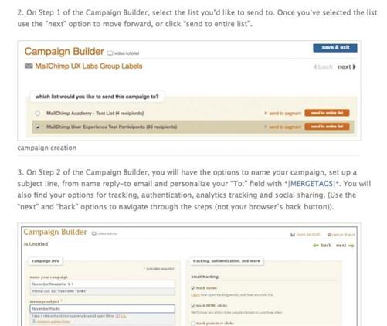
图34-1 MailChimp（mailchimp.com）用图片展示每一步操作（图片引用自MailChimp。MailChimp是Rocket Science Group公司的注册商标）
屏幕截图并非示范的唯一方式。MailChimp网站上提供了视频链接，示范与图文教程相同的步骤（图34-2）。视频是最有效的线上示范方式之一。它将动作、声音、影像结合起来，不需要阅读，所以更容易吸引用户的注意力，提高用户参与度。
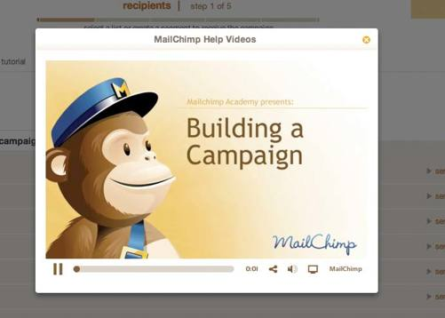
图34-2 MailChimp还用了视频示范（图片引用自MailChimp）

小贴士
- 示范是最佳教学方式。别只告诉人们要做什么，还要示范给他们看。
- 用图片和截屏作为示范。
- 简短的视频是较好的示范方法。

35 人天生爱分类
如果你的年龄介于5岁到60岁，并且是看着电视长大的美国人，那你应该明白我这句话的意思：“这些东西中每一个都是与众不同的。”（One of these things is not like the other.）这句话出自儿童节目《芝麻街》（Sesame Street）。
在线观看《芝麻街》视频
如果你不知道我在说什么，可以去看YouTube上的视频片段，比如：http://bit.ly/eCSFKB。
《芝麻街》的目的是教小朋友们发现事物的差别，主要是教他们对事物进行分类。
有趣的是，教孩子分门别类可能根本没有必要，甚至根本无效，主要有以下两个原因。
- 人们天生就会分类。学习对周遭事物进行分类，就如同学习母语般自然。
- 孩子在7岁前是没有分类的本领的。让不到7岁的孩子学习分类没有什么意义。7岁后，孩子便会着迷于将事物分类。

人们喜欢分类
如果你曾在网站设计的用户调研中用过卡片分类法，那你一定见过用户参与时有多投入。卡片分类法就是将网站上可能出现的内容以单词或短语的形式分别写在一张张卡片上，然后将这叠卡片交给用户分类。例如，你正在设计一个专卖野营装备的网站，你就会写一堆这样的卡片：帐篷、火炉、背包、退货、送货、帮助。在进行卡片分类时，你将卡片发给参与者，让他们按照自己的想法任意分类。这项任务可以交由多人同时进行，然后通过分析分类结果，得出组织网站架构所需的数据。这个调查我做过很多次，还曾在课堂上用作练习。这是我见过的人们参与最为积极的一项任务。每个人都积极参与，因为人们喜欢分类。整个信息架构的学问就是对信息进行分类。

如果你不分类，用户会自己分类
就好像无论是否存在模式，大脑视觉皮质都会给我们的所见套上一种模式一样（请见第1章“人如何观察”），当面对大量信息时，人们也会自动开始分类。人们把分类作为理解周遭世界的一种方式，特别当他们淹没在信息的海洋中时。

谁分的类并不重要，关键是分得好不好
我在宾夕法尼亚州立大学写硕士论文期间，曾进行过一项研究：人们究竟对自己分类的信息记得更清楚，还是对别人分类的信息记得更清楚。研究结果表明，谁分的类并不重要，关键是分得好不好。信息组织得越好，人们记忆得就越清楚。那些在控制欲测试中得分较高的人喜欢用自己的方式组织信息，但只要信息组织得好，到底是按自己的方式分类还是按别人的方式分类真的不重要。

小贴士
- 人们喜欢给事物分类。
- 如果面对大量未分类的信息，人们就会感到被信息淹没，并开始自己进行信息分类。
- 尽可能地为你的受众分类信息，谨记第3章“人如何记忆”中提到的4件事法则。
- 了解什么样的分类方式才是对用户最合理的，这非常有用，但关键是，组织信息的人是你。对事物的定义通常比分类方式更重要。
- 如果你在为7岁以下的儿童设计网站，你采用的任何分类方式可能只对儿童身边的大人有用，对儿童没什么用。

36 时间是相对的
你有过这种经历吗？你去拜访一位朋友，去的时候需要两小时，回来的时候也需要两小时，但就是感觉去的时候时间花得多。
2009年出版了一本很有意思的书《津巴多时间心理学》（The Time Paradox）， Philip Zimbardo和John Boyd在书中讨论了人们对时间的感受是相对而非绝对的。如同存在视觉错觉一样，也存在时间错觉。Zimbardo在研究报告中指出，一个人的心理活动越多，越觉得时间流逝得多。与本章前面提到的“渐进展开”类似，如果人们在任务的每一步都得停下来思考，就会觉得完成这个任务耗时很长。进行心理活动让你觉得过了很长时间。
我们对时间的感知和反应也深受可预测性和预期的影响。假设你正在电脑上编辑视频，刚刚点击了按钮，等待编辑的视频生成，你是否会对不知道要花多少时间而感到苦恼？如果你经常生成视频，并且通常都需要3分钟的话，那你就不会觉得3分钟很长。如果界面上有个进度条，你就会有所预期，可能会去给自己倒杯咖啡再回来。但如果有时生成视频需要30秒，有时需要5分钟，并且你也不知道这次需要多久，那么倘若这次需要3分钟，你就会等得非常不耐烦，感觉3分钟比平时更长。

如果人们觉得时间紧张，就不会停下来帮助他人
John Darley和C. Batson（1973）进行了一项“乐善好施者”（Good Samaritan）实验，他们让普林斯顿神学院的学生准备一段演讲，主题要么是展望神学院毕业生的工作，要么是讲个乐善好施者的寓言。那个寓言讲的是几个圣人路遇求救者却未停步施救，而乐善好施者却驻足并帮助了他。研究者首先要求学生们准备自己的演讲内容，然后让他们去学校另一侧的教学楼进行演讲。在学生们前往演讲地点时，研究者会根据他们的时间紧迫程度，给予不同的指示说明：
- 低紧迫度：“可能还要过几分钟才能轮到你，但你也可以现在就过去。就算你得在那等一会儿，应该也不会太久。”
- 中紧迫度：“助教已经在等你了，快过去吧。”
- 高紧迫度：“天哪，你迟到了！他们都等你半天了，快点吧。助教应该在等你呢，抓紧时间，一分钟之内赶到。”
然后每个学生都会领到一张3×5英寸的卡片，指引他们该去哪儿。按照路线指示，他们半路上会遇到一位实验人员，他正蜷缩在路边，咳嗽呻吟着。问题是，多少人会驻足帮助他？他们的演讲主题对此会有影响吗？应抓紧时间的指令会影响他们的决定吗？
停步施助者的百分比如何？
- 低紧迫度：63%
- 中紧迫度：45%
- 高紧迫度：10%
学生准备的演讲主题（工作或施助）对是否停步施助没有太大影响，但时间紧迫程度对其有很大影响。

预期一直在变
10年前，如果打开一个网页需要20秒，我们并不会介意；但如今，超过3秒钟你就会不耐烦。有个网站我经常登录，它加载页面需要12秒，我简直要等白了头。
身体内的时间机制
Rao（2001）运用功能性磁共振成像技术，展示了大脑内处理时间信息的两个区域：基底核（大脑深处储存多巴胺的地方）和顶叶（大脑右侧的皮层）。还有一些时间功能深植于体内的每个细胞。

小贴士
- 使用进度条，让用户知道要等待多长时间。
- 尽量让完成某项任务或显示信息所需的时间保持一致，以便用户相应调整自己的预期。
- 为了让处理过程显得短一些，把任务拆分成几步，并让用户少动脑子，因为进行心理活动会让人感觉过了很长时间。

37 四种创造力
你是否听人这样说过：“噢，约翰太有创造力了！我真希望自己也能像他那样。”这听上去就好像创造力是一种天赋或天生的技能，如同唱歌和绘画能力一样。有时还会听人说：“我要去研讨班学习如何提高创造力。”这听上去又好像创造力是种人人都能学会的技能。那么，究竟哪种说法是正确的呢？其实，二者都对，也都不对。
2004年，Arne Dietrich从大脑和神经科学的角度写了篇关于创造力的论文。他根据脑部活动的不同，定义出4种创造力：
- 刻意的认知创造力
- 刻意的情绪创造力
- 自发的认知创造力
- 自发的情绪创造力
用一个矩阵来表示，如图37-1所示。
 | 认知的 | 情绪的
刻意的 | 托马斯•爱迪生 | 灵光一现
自发的 | 牛顿和苹果 | 艺术家、音乐家
图37-1 四种创造力
创造力既可以基于情绪，又可以基于认知；既可以自发形成，又可以刻意产生。因此，创造力可以分为四类。

刻意的认知创造力
刻意的认知创造力源于在某一领域的持续研究。例如，家喻户晓的灯泡发明者爱迪生就是一位具有刻意的认知创造力的发明家。他反复做实验，直到发明成功。除了电灯泡，爱迪生还发明了留声机和电影摄影机。他获得了1093项美国专利以及更多的欧洲和英国专利。下面是他的几句名言。
我不会被挫折打败，因为每失败一次就离成功更近一步。
我没有失败， 我只是发现了一万种行不通的方法。
生活中的许多失败，是因为人们在放弃的时候没有认识到他们距离成功有多么近。
爱迪生就是使用刻意的认知创造力的榜样。
按照Dietrich的理论，这种创造力源于前额皮层（PFC）。前额皮层位于额头正后方。并不是说前额皮层是诞生创造力的地方，而是它可以让我们做到两件事：
- 集中注意力。
- 将储存在大脑各部位的信息联系起来。
要培养思考认知创造力，需要具备一个或多个领域的知识储备。当运用思考认知创造力时，你实际上是在以新颖奇特的方式对现有信息进行整合。

刻意的情绪创造力
多年前我曾面临一连串危机：痛苦地结束了一段维系了多年的感情，搬到一个完全陌生的城市，开始了一份连自己都不确定是否喜欢的工作，租下一套付不起租金的公寓。当时，由于买不起家具，我只能把床垫铺在地板上。后来我发现房间里有很多跳蚤，但由于买不起洗衣机和干衣机，只好把所有衣服拿去自助洗衣店清洗，可当我回去取时，发现衣服全被偷走了。我真是欲哭无泪，几近崩溃。
之后我静静地坐在办公室里，我必须想清楚为什么会沦落至此。为什么我做的一连串决定好像都是错误的？后来我恍然大悟。原来在十年之前，我也曾度过一段艰难的时期，经历了很多坎坷，包括我父母的离世。我必须坚强，独立起来，照顾好自己。那时我心中有个坚定的信念：“我是个坚强的人，我能捱过任何困难。”我意识到，自己之所以做那些会引发更多危机的决定，部分原因在于我可以克服这些困难来证明自己是坚强的。
我当时就决定改变信念。我大声地说：“生活是轻松美好的！”我穿过大厅，问一个同事我能否在她的公寓里暂住几周，直到找到新住处。我联系了房东，搬出了那个到处是跳蚤的昂贵公寓，开始做会让我的生活更轻松的决定。
这是一个刻意的情绪创造力的例子。这种创造力同样与前额皮层有关，是创造过程中所谓刻意的来源。但是，具有刻意的情绪创造力的人并非将精力集中于某一知识领域，他们的灵光闪现主要与感觉和情绪有关。杏仁核是大脑处理情绪和感觉的部位，尤其是喜怒哀乐等基本情绪。有趣的是，前额皮层与杏仁核之间并没有连接。而大脑里的另一个部位也能处理情感，那就是扣带皮层。扣带皮层负责处理更为复杂的感觉，这些感觉与你的人际交往方式和在人际关系中的位置有关。扣带皮层与前额皮层是连接的。

自发的认知创造力
假设你正在处理一个自己似乎无力解决的问题。可能你正在给项目调配人员，但就是不知该如何抽调合适的人手。你还没想出解决方案，可午饭时间到了，你要去见一位朋友，还要外出办点事。等吃完饭办完事，在回来的路上你突然想到了一个调配人手的好办法。这就是一个自发的认知创造力的例子。
自发的认知创造力与大脑基底核有关。基底核是储存多巴胺的地方，也是大脑中在潜意识状态下工作的部分。在自发的认知创造力活动中，有意识脑停止处理问题，转由潜意识脑来处理。如果一个问题需要“打破常规”来思考，就需要将它从有意识脑中暂时移出。通过做一些不相关的事情，前额皮层就能通过潜意识心理活动把信息以新方式联系起来。牛顿观察掉落的苹果从而发现重力就是自发的认知创造力的一个例子。注意，这种创造力需要有知识储备，也就是要有认知。

自发的情绪创造力
自发的情绪创造力来自杏仁核。杏仁核是大脑中负责处理基本情绪的地方。当意识脑与前额皮层休息时，自发的创意就会闪现。伟大的艺术家和音乐家拥有的就是这种创造力。通常这类创造力具有强大的力量，比如顿悟或宗教体验。
这种创造力并不需要特定的知识（它不是认知），但通常需要一些技能（如写作、绘画、音乐技能），才能根据创意创造出某物。
束手无策时，就去睡觉
加利福尼亚大学圣迭戈分校的神经科学家Sara Mednick，基于她本人及他人做过的关于创造力和问题解决能力的研究，写过一本著作Take a Nap, Change Your Life（2006）。她给被试者一些难题让他们解决，但在解决问题前，先让他们打个盹小憩一会儿。在小憩中进入快速眼动睡眠（REM）状态的实验对象比睡了一整晚的人多解出了40%的难题。那些小憩或打盹但没有进入快动眼动睡眠的人表现最差。
Ullrich Wagner（2004）曾做过一项实验。他交给被试者一个无聊的任务，把一个很长的数字串变成一套新数字串。完成这个任务需要使用复杂的算法。有个捷径，但要找到它，被试者需要观察不同组数字之间的关联。就算经过了数小时，也只有不到25%的被试者发现了捷径。但如果其间睡一会儿的话，几乎60%的人都能发现该捷径。

小贴士
- 创造力有多种类型。如果你在设计一种培养创造力的体验，首先要决定准备培养哪种类型的创造力。
- 培养刻意的认知创造力需要大量的相关知识和时间。如果你想要培养人们的这种创造力，必须确保提供了足够的前提信息。你必须告诉人们从哪里可以得到使自己变得有创造力的信息，也需要给他们足够的时间来解决问题。
- 刻意的情绪创造力需要安静。你可以提供问题或事情让他们思考，但别指望他们通过网络与他人互动就能很快给出答案。例如，创建一个在线支持网站帮助人们解决特定问题，这也许最终会引发他们自发的情绪创造力，但是用户必须在线下安静地思考。要建议他们线下思考，然后返回线上分享想法。
- 自发的认知创造力需要暂时放下手中的问题。如果你在设计一个网络应用或网站，希望用户在上面通过这种创造力解决问题的话，那么需要在一个地方提出问题，然后让他们几天后再提出解决方案。
- 自发的情绪创造力一般不能成为设计培养的对象。
- 记住，你自己的设计流程也遵循同样的法则。给自己一点时间，才能提出有创意的设计方案。束手无策时，就先小睡一会儿吧。

38 人可以进入心流状态
想象一下你正全神贯注于某项活动，可以是某种体育活动，比如攀岩或滑雪；可以是某种艺术或创意活动，比如弹钢琴或绘画；也可以只是日常工作，比如做PPT演示或上一堂课。不管从事什么活动，此刻你都全身心投入其中，所有其他事情都暂时抛开。你对时间的感觉变了，几乎忘了自己是谁、身在何方。我描述的这种状态就叫做“心流状态”。
Mihaly Csikszentmihalyi写过一本关于心流的书。他多年来一直在世界各地研究心流状态。下面介绍的是一些心流状态的现象、产生条件、感觉以及如何将其应用到设计中。
- 你将注意力高度集中在任务上。控制和集中注意力的能力至关重要。如果你被外界任何事情干扰了，心流状态就会消散。如果你希望用户使用你的产品时处于心流状态，请在他们执行特定任务的时候尽量减少干扰。
- 你怀着清晰、明确且可实现的目标。无论是在唱歌、修自行车还是跑马拉松，只有心中有明确的目标，才能进入注意力高度集中的心流状态。然后你保持集中注意力，只接收与目标相关的信息。研究表明，你必须有信心实现目标才能进入并稳定在心流状态。如果你认为自己很可能无法实现目标，就不会进入心流状态。而且，如果目标不够有挑战性，你也不会集中注意力，心流状态也会消失。确保任务具有足够的挑战性来吸引用户的注意力，但也别太难，不然用户会灰心丧气。
- 你持续收到反馈。为了保持在心流状态，你需要不断接收反馈信息来了解目标的完成情况。确保在用户执行任务中为其提供足够的反馈信息。
- 你能控制自己的动作。控制是心流状态出现的重要条件。你不必刻意控制自己，也不必感觉到自己在控制全局，但处于具有挑战性的处境中时，你必须感觉到在严格控制自己的行为。在用户的操作中给予他们足够多的控制点。
- 时间观念会变化。有人反映时间加速了——他们抬头看钟，发现时间飞逝，也有人反映时间变慢了。
- 自身感觉不到威胁。要进入心流状态，你的自我感和存在意识就不能感觉受到了威胁。你必须足够放松，才能将注意力集中在手里的任务上。其实多数人都说，在全身心投入一项任务时，他们达到了忘我的境界。
- 心流状态是因人而异的。让每个人进入心流状态的活动不同，触发的条件也各不相同。
- 心流状态是一种跨文化体验。目前来看，它似乎是一种跨文化的普遍的人类体验，只有少数精神疾病患者除外。例如，精神分裂症患者就很难诱发或保持在心流状态，可能是因为他们很难满足上述一些条件，如集中注意力、控制自己的行为或自身不能感受到威胁。
- 心流状态是愉悦的，人们喜欢处于心流状态中。
- 前额皮层和基底核都与心流状态有关。虽然我还没找到具体研究来说明哪些大脑部位与心流状态有关，但鉴于心流状态同时包含了时间变化、愉悦的感受和集中注意力，我猜它一定与前额皮层和基底核都有关，前者负责集中注意力，后者负责产生多巴胺。

小贴士
如果你的设计试图引发用户的心流状态（例如你是位游戏设计师），那么：
- 让用户在操作过程中可以控制自己的行为；
- 把很难的操作拆分成几步，既要让人们认为当前的目标可以完成，又不能让他们觉得太简单；
- 给用户持续的反馈；
- 尽量减少干扰。

39 文化影响人的思维方式
请看图39-1，你主要看的是什么？是牛还是背景？
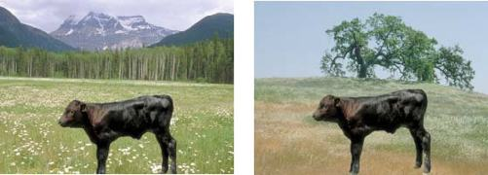
图39-1 Hannah Chua（2005）的研究中用到的图
你的回答取决于你生长在西方（美国、英国、欧洲）还是东亚。Richard Nisbett在《思维版图》（The Geography of Thought）一书中讨论了一项研究，展现了文化如何影响和塑造我们的思维方式。

东方强调人际关系，西方注重个人主义
如果你给西方人看一张图，他们会关注主要的前景物体；而拿给东亚人看，他们更多关注的是内容和背景。在西方长大的东亚人也会用西方模式思考，而不是亚洲模式，由此说明了这种区别是文化所致，而非基因。
东亚文化更强调人际关系和集体，因此东亚人在成长过程中学习的是关注内容。西方社会更注重个人主义，所以西方人自小学会了关注中心物体。
在Hannah Chua等人（2005）的研究以及Lu Zihui（2008）的研究中，都使用了图39-1中的图片和眼动仪，来观测被试者视线的移动。两项研究都显示，东亚参与者的中央视觉常常关注图片的背景，而西方参与者的中央视觉常常关注前景。

大脑扫描体现文化差异
Sharon Begley近期在《新闻周刊》（Newsweek）上发表了一篇有关神经科学研究的文章，该研究也证实了这种文化效应：
“当面对复杂忙乱的场景时，亚裔美国人和非亚裔美国人的大脑活动区域是不同的。亚裔美国人的脑活动主要集中在处理图形和背景间关系（即整体内容）的区域，而非亚裔美国人的脑活动主要集中在识别物体的区域。”
对研究结果适用性的担忧
如果东西方人的思维方式不同，那么我们不禁要质疑：一组人群的心理学（或其他）研究结果能推广到另一组人群吗？做研究时，研究对象通常都是来自同一地区的，所以我们不得不怀疑研究结果的准确性。它是否仅描述了某一地区的人？幸好，现在世界各地的研究越来越多，很多研究会针对多个地区开展。心理学研究已经很少像过去那样只针对单一地区或人群了。

小贴士
- 不同地区和文化的人对于照片和网站设计的反应也会不同。与西方人不同，东亚人会关注和记忆背景与内容。
- 如果产品用户来自不同文化和不同地区，那么你最好在多个地区都进行用户调研。
- 在阅读心理学研究报告时，如果被试者都来自同一地区，切勿将研究结果一般化。注意不要一概而论。

第5章 人如何集中注意力
什么会突然引起人的注意和兴趣？如何赢得并维持人的关注？人又是如何选择关注对象的？

40 选择性注意
Robert Solso（2005）开发了这样一个练习：阅读下面的段落，只读加粗的词语，而忽略其他内容。
Somewhere Among hidden on a the desert island most near the spectacular X islands, an cognitive old Survivor abilities contestant is has the concealed ability a box to of gold select won one in a message reward from challenge another. We Although do several hundred this people by (fans, focusing contestants, our and producers) have attention looked on for it certain they cues have such not as found type it style. Rumor When has we it focus that 300 our paces attention due on west certain from stimuli tribal the council message and in then other 200 stimuli paces is due not north X marks clearly the spot identified. Apparently However enough some gold information can from be the had unattended to source purchase may the be very detected island! 1
1这段文字把一个故事和一段说明文字打乱混排在一起，是用来说明选择性注意的例子。整段译文如下：在X岛最重要的附近的认知某个能力荒岛上之一，一个幸存就是的从老参赛者一堆在那里信息藏了里在比赛中筛选出获得所需那条的一盒的金币能力。我们虽然通过好几百人把注意力（粉丝、集中在其他选手和文字样式主办单位）这样的已经特定线索上找了来找出很久，需要关注但都没有的内容找到它。有传言说，当我们从把注意力部落集中在的位置特定的往正西刺激点上走时**300步，在然后再往其他刺激点上正北的信息走200步，就不会就是被我们藏宝的位置识别。显然但是，找到我们足够也有可能的金币会注意到就可以一些买下无关的整个信息**岛！——译者注
在许多情况下，人们都很容易分心。实际上，人们的注意力很容易从他们所关注的内容上分散。但人们也可以做到只关注一件事，而过滤掉其他刺激，这叫做“选择性注意”。
抓住人们的注意力到底有多难？这取决于他们有多么专注。比如说，如果他们去你的网站上想买个礼物，但却不清楚具体要买什么，那么视频、大幅照片、色彩和动画就很容易吸引他们的注意力。图40-1就是个很好的例子。
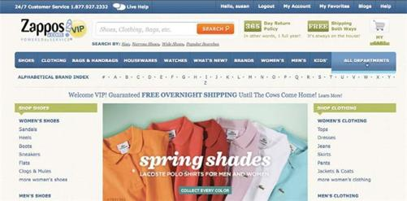
图40-1 人更容易注意到大幅照片和色彩
另一方面，如果一个人在集中精力做某件事（例如填写图40-2中的信息），那他也许会不自觉地过滤掉其他干扰信息。
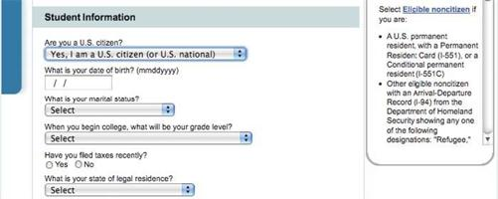
图40-2 人在完成具有挑战性的任务时会过滤干扰信息以集中注意力

无意识的选择性注意
假设你正在一条林中小径上走着，脑子里想着过几天出差的行程，突然瞥见地上有条蛇。你吓得立马向后跳开，心跳加速，准备拔腿就跑。但定睛一看，这根本不是什么蛇，只是一根木棒而已，你这才平静下来，继续向前走。在这段情境中，你注意到了木棒，甚至立刻对它作出了反应——在毫无意识的情况下。
我有一本书Neuro Web Design: What Makes Them Click，讲的就是无意识的心理活动。有时候我们能意识到自己有意识的选择性注意，就像你在看本章第一段文字时一样，但有时候选择性注意也会在无意识的状态下进行。
鸡尾酒会
假设你正在参加一个鸡尾酒会，和身边的朋友聊着天。环境非常嘈杂，但你能自动过滤掉其他人的对话。这时，突然有人叫你的名字，你没有像过滤其他对话一样过滤掉这声呼喊，而是马上就听到了自己的名字。

小贴士
- 只要你给出明确的指示，并且任务不太费时间，人们就能集中注意力并沉浸其中，而忽略别的干扰。
- 人们的潜意识会不断地扫视周围环境，看看是否有自己感兴趣的信息，比如自己的名字以及食物、性、危险等信息。

41 人会主动过滤信息
你有没有遇到过这样的人：他长期持有一个观念且从不改变，无论你找出多少证据证明这种观念站不住脚。人们会主动找寻和关注能支持他们观念的信息和线索，而不会去找寻甚至会无视那些与自己固有观念相悖的信息。
主动过滤通常很有用，因为它可以减少我们需要关注的信息量，但有时候这也会导致错误的决策。
1988年，美国海军在波斯湾的一艘导弹巡洋舰“文森尼斯号”（USS Vincennes）就犯下了这样一个错误。一天，在看雷达屏幕时，航员发现一架飞机迎面飞来。他们匆忙草率地认定它是一架敌机并选择击毁，而忽视了它有可能是商用客机。击落了飞机之后才发现，这是一架载有290名乘客和机组人员的商用客机，所有人员无一生还。
许多因素导致了这个悲剧。首先，环境施加了压力（我会在第9章“人会犯错”中讲述压力），而且雷达室光线太暗了。还有许多模棱两可的信息影响了“文森尼斯号”的航员对雷达屏信息的理解。但最值得深思的是他们选择注意什么和无视什么。一些人从一开始就确信那是敌军的飞机，并且自此过滤了所有其他的信息。他们曾经反复训练如何应对侵入领空的敌机，但恰恰遗漏了所有能够证明它是商用飞机的信息，而只注意那些可以支撑他们判断的线索，然后熟练地执行了训练中的动作。所有这一切导致了这个无法挽回的决断。

小贴士
- 别指望人们一定会关注你提供的信息。
- 别做假设。对你来说显而易见的设计也许对使用者来说并不那么明显。
- 如果你担心人们会过滤某些信息，可以使用色彩、大小、动画、视频和声音来吸引他们的注意力。
- 如果某些信息需要人们特别关注，那么要让它比你想象中的明显10倍。

42 熟能生巧无需特别留意
我的两个孩子渐渐长大，开始学习铃木教学法（Suzuki method）的音乐课程，儿子学拉小提琴，女儿学弹钢琴。在参加完一次女儿的独奏会后，我问她，眼前不放乐谱，完全凭着记忆演奏时脑子里在想些什么。是音乐的旋律？还是在想何时开始弹得响亮何时开始轻柔？还是接下来的音符或乐段？
她迷茫地看着我。
“想什么？我什么都没想，只是看着手指弹奏而已。”
这回轮到我迷茫了。
于是我又问儿子：“你在演奏会上拉小提琴的时候也是这样吗？你要想什么吗？”
“不，当然不用啦，”他回答道，“我也只是看着手指演奏呀。”
铃木音乐教学法强调的是不断地反复练习。在演奏时，学生面前不摆乐谱，他们已经记住了所有的曲子，其中有很多都非常复杂。因为他们练习了无数次，所以不用思考也能完成演奏。
反复练习一项技能，直到它变成一种惯性，那么以后不假思索也能熟练展示。如果它真的变成了一种惯性，那我们几乎就可以一心二用。我说“几乎”是因为一心二用的情况并不真正存在。

太多的惯性步骤可能会导致错误
你是否用过这样的软件，需要进行多步操作才能删除其中一个项目？你必须选中该项并点击“删除”按钮，然后会有新窗口弹出，让你点击“是”来确认操作。你需要删掉25个文件，于是把鼠标指针放在最合适的地方开始连续快速单击，没多久你的手指就习惯这个动作了，甚至都不用去想自己在做什么。这种情况下总是很容易一不小心删过了头。

小贴士
- 如果人们反复做一系列的动作，就会产生无意识的惯性。
- 如果你需要用户重复一些操作，应该尽量让操作简单一些，但这么做很容易让人们犯错，因为当他们习惯了就可能会不再关注操作对象。
- 让撤销操作变得简单——不仅允许撤销上一步操作，也要允许撤销整套操作。
- 与其让用户反复执行一个任务，不如让他们选出所有想要操作的项，然后来一次批量处理。

43 对频率的预期会影响注意力
去年，得克萨斯州休斯顿的商人Farid Seif带着笔记本电脑包登上了航班，安检并没有发现其中放了一把有子弹的手枪。Farid Seif并非恐怖分子，在得州携带枪支也是合法的，他只是在出门前忘了把它拿出来。
休斯顿机场的安检人员并没有注意到手枪。其实用X光应该很容易查出手枪，但没一个人注意到。
美国国土安全部经常派密探携带枪支弹药或其他违禁物品过海关，测试能否通过安检。美国政府不会公布数据，但据估计70%的情况都能顺利过关。这意味着大多数时候密探能轻易带着违禁物品通过安检，就像Farid Seif一样。
为什么会这样？是什么原因导致安检人员可以发现一大瓶乳液，却遗漏了一把手枪？
关于Farid Self事件的视频
你可以在ABC News网站上查看相关视频：http://abcnews.go.com/Blotter/loaded-gun-slips-past-tsa-screeners/story?id=12412458。

关于频率的心智模型
安检人员疏漏了手枪和炸弹，部分原因是他们很少遇到这种情况。他们每天连续工作数个小时，不停地看人、看屏幕，从而对违规事件发生的频率形成了自己的预期。比如，他们经常会碰到乳液瓶或是指甲钳之类的东西，所以就预期这些可能会出现，因而特别关注，而碰到枪支弹药的几率就小多了。于是他们形成了各类物品出现频率的心智模型，并无意识地按照这个臆想的频率来进行安全检查。
Andrew Bellenkes（1997）对这种心理预期进行了研究，他发现人们会对事件发生的频率有所预期，如果实际发生的频率与预期频率不同，他们就会错过事件。他们建立了一套事件发生频率的心智模型，并根据这套模型来设定注意力。
针对重要且不频繁发生的事件予以提示
我每天用好几个小时的笔记本电脑，大多数时候它是插着电源的，但有时候我也会忘记插上电源，此时屏幕上的图标指示会显示电量正在耗尽。但我在家时，总以为它插着电源，而不会注意到指示图标。
当剩余8%的电量时，电脑会发出声音并弹出窗口提示，警告我电量不足。这就是对重要且不频繁发生的事件予以提示的一个例子。（事实上如果苹果允许自定义提醒时间的话就更好了，常常当我看到提示时电量已经要耗尽了，于是我只能手忙脚乱到处找电源或者赶紧保存文档。）

小贴士
- 人们会无意识地建立事件发生频率的心智模型。
- 如果你正在设计一个产品或应用，它需要人们关注某个鲜少发生的事件，那最好使用抢眼的提示来引起人们的注意。

44 注意力只能维持10分钟
假设你在开会，有人正在介绍上一季度的销售数据。你的注意力能被她吸引多久？如果这个话题很有趣，她又是个不错的演讲者，你最多可以保持7~10分钟的专注；如果对话题没兴趣，而她的演讲又很无聊，你就会更快地分散注意力。图44-1展示了注意力的变化曲线。
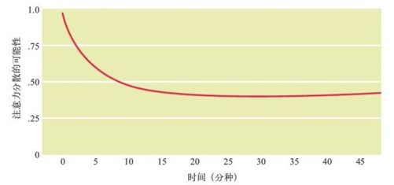
图44-1 注意力在10分钟后开始减弱
大脑在短暂休息后可以再次集中注意力7~10分钟，7~10分钟差不多是人对任何任务保持专注的时间上限。
在设计网站的时候，尽量将浏览网页需要的时间限制在7分钟以内。我们假设的往往是用户来到这个页面并点击一个链接，但有时候事情并没有那么简单，网站也可能需要加载一些其他的媒体，例如音频和视频，而这些媒体可能并不符合7~10分钟的法则，TED系列的视频就常常有20分钟之久，这就超出了时间限制（不过，TED邀请的都是世界上最顶尖的演讲者，有可能单凭魅力抓住听众的注意力）。Lynda.com网站在这一方面就做得很好，尽量将在线教程的时长控制在10分钟内。

小贴士
- 时常假设自己只能抓住用户7~10分钟的注意力。
- 如果不得不超过10分钟，可以介绍一些新信息或者通过暂歇来调剂。
- 将在线演示和教程的时长控制在7分钟以内。

45 人只会注意显著线索
看一下图45-1这些美分，哪个才是真货？别作弊，先猜猜看，再拿真硬币来对比。
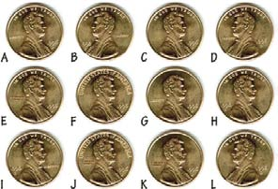
图45-1 哪个才是真的美分硬币？
如果你住在美国，用过美国硬币，那一美分的硬币你一定见了无数次了。但你往往只会注意它的某些属性，比如颜色和大小，心理学家称之为“显著线索”（salient cue）。你只会注意到解决当前任务需要关注的内容。虽然硬币上有很多细节和线索，但对大多数人来说显著线索只有颜色和大小。当然，如果你是个硬币收藏者，情况就会有所不同了，此时对于你来说显著线索也许包括了更多信息，比如日期、文字或是特定的图案等。
正如我们在第1章“人如何观察”里所说的，人们可能看着某样东西，但实际上却对它视而不见。类似地，人们每天都会通过视觉、听觉、味觉和触觉接收很多不会特别注意的信息，人们潜意识里知道自己资源有限，所以大脑会筛选出那些比较重要的信息予以关注。
你猜中哪个是真正的美分硬币了吗？（答案是A。）

小贴士
- 考虑清楚哪些是你想要呈现给用户的显著线索。
- 把显著线索设计得足够明显。
- 记住，人们可能只会关注显著线索。

46 人无法同时完成多个任务
我知道很多人都以为自己能够一脑多用，然而研究结果恰恰相反：人们无法同时完成多个任务。（只有一种例外情况，等一下我会提到。）
多年的心理学研究证明，人一次只能执行一项任务，只能想一件事，只能进行一项心理活动。所以你要么说话，要么读书；要么读书，要么打字；要么听讲，要么读书。总之，一次只能进行其中的一样。我们很擅长在不同的任务之间切换，于是误以为那就是一脑多用，其实事实并非如此。

一个例外
当然这也有例外：如果你是在做一项经常做的体力劳动并且非常熟练，那么你可以一边劳作一边再进行一项脑力劳动。例如，对成人来说，走路已经成为本能动作，所以可以一边走路一边说话。不过话说回来，这也仅仅是“可以”而已，即便是边走路边说话这样的事情，也不一定协调得很好。Ira Hyman（2009）的一项研究显示，人边走路边打电话时更容易撞到人，而且会忽视周围的情况。研究人员让某人打扮成小丑骑上独轮车经过正在打电话的被试者，被试者往往很少注意到小丑或是记得小丑。
开车时打电话会分散注意力
现在在很多地方，开车时拿着手机打电话是违法的，不过仍然允许使用免提电话。这样的考虑是有缺陷的，因为问题的关键不在于用手拿着电话，而是交谈这件事本身。讲电话时，人不可避免地会把注意力从驾车转移到对话上。所以说，这是注意力的问题，而不是手能不能控制方向盘的问题。

只听对话中的一方说话要比听两个人对话更费神
如果只能听到对话中一方所说的内容，就需要动用更多脑力，因为可预知的信息量减少了，你需要猜测对话的那头说了些什么。Lauren Emberson（2010）做过一些任务测试，他发现，被试者在听电话双方对话时比只听其中一方说话时任务完成得更好。由于研究者控制了声音变量（例如音质等），因此他们得出结论：造成这种差异是因为只听一方说话时很多信息难以预知。被试者总是要去揣测他没听到的那些内容，因此就不能集中注意力在当前的任务上。

年龄和执行多任务的经验会有影响吗？
Eyal Ophir和Clifford Nass（2009）针对大学生做了一系列研究，发现在执行多任务方面，大学生与其他年龄段的人相比并没有优势。他们做了一个问卷，调查人们会同时使用多少种不同的媒体，然后选出两类极端的被试者，即“重度多媒体使用者”和“轻度多媒体使用者”（根据平日是否喜欢“一脑两用”划分轻重），并分成两组。
接下来，他们让两组被试者分别执行多项任务。比如研究人员会展示2个单独的红色矩形，或是被4或6个蓝色矩形围绕着的红色矩形，这些东西会闪现2次，被试者必须说出红色的矩形有没有发生位移。研究人员以为被试者完全可以忽略蓝色矩形。
实验结果出乎预料，轻度多媒体使用者能够忽略蓝色矩形，而重度多媒体使用者则很难忽略，因此，后者的任务完成得很不理想。研究人员还进一步用字母和数字做了测试，结果类似：重度多媒体使用者更容易被无关刺激分散注意力，任务也不如轻度者完成得好。
多任务研究的视频
可到如下网址观看Ophir和Nass的研究视频：http://www.youtube.com/watch?v=2zuDXzVYZ68。

小贴士
- 人们都以为自己可以一脑多用，其实并不能。
- 那些说自己最擅长同时做多件事的人也许正是最不擅长的人。
- 年轻人在同时做多件事时并没有优于年长者。
- 尽量避免让用户同时做多件事，因为这对他们来说很难，比如，一边和客户交谈一边在电脑上填写表格。如果必须这样做，设计时应该让表格的可用性更佳。
- 如果需要用户同时做多件事，就应该预料到他们可能会出许多错，你应该给出修正错误的途径。
- 边打电话边开车就跟酒后驾车一样危险。

47 勾人六事：危险、食物、性、移动、人脸和故事
以下是最容易吸引人注意力的内容：
- 任何移动的东西（比如影像或动画）
- 人脸图片，尤其是正面照片
- 和食物、性或是危险相关的图片
- 故事
- 噪音（下一节会提到）

为什么人们会情不自禁地注意食物、性和危险
你是否曾好奇为什么路边的事故会让来往车辆减速？是不是每次你都会大骂减速看热闹的人，但自己经过的时候也忍不住要多看几眼？当然，这不是你的错，不只是你，其他人也都忍不住要看看危险的场面。是你的旧脑在提醒你注意。
人脑的三位一体
在Neoro Web Design: What Makes Them Click?一书中，我曾写到人其实有3个大脑：新脑控制意识、推理、逻辑，中脑处理情绪，旧脑则关注生存情况。从进化的角度来说，旧脑是最先形成的。事实上这部分大脑非常像爬行动物的大脑，所以有些人称之为爬行脑。
可以吃吗？可以和它性交吗？它会杀死我吗？
旧脑的工作是不断观察周围的环境，并回答这样一些问题：“可以吃吗？可以和它性交吗？它会杀死我吗？”它就只关心这么点问题（图47-1），不过仔细想想，这些问题也很重要。不吃东西你会死，没有性交就不能繁衍后代，如果你被杀了前面两个问题也就不重要了。所以动物脑在发展初期主要是考虑这3个问题，随着进化它会发展出其他的能力（情绪、逻辑思维），但大脑中仍然有一部分始终关注着这至关重要的3件事。
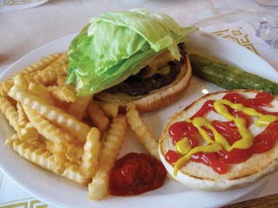
图47-1 旧脑会忍不住去看食物（Guthrle Welnschenk摄）
你无法抗拒
这意味着你忍不住要去注意食物、性或是危险，无论你怎么自制都不行。这是旧脑的天职。当然，在注意到这些之后，你并不一定会有实际行动。比如，你看到巧克力蛋糕但不一定会去吃它，也不一定会与走进房间的美女调情，如果有个彪形大汉和她一起走进来，你也不一定就要逃跑。但是，不管你愿不愿意，你都会注意到这些事情。
人脸照片易吸引注意力
人们很容易关注人脸。更多关于大脑识别人脸的信息请参见第1章“人如何观察”。

小贴士
- 总是在网页或软件上使用食物、性或危险相关的图片也许不太合适，不过这样做确实可以吸引一些注意力。
- 使用近景人脸图片。
- 尽量多讲故事，即便是事实性信息也可以用来讲故事。

48 巨大噪声会吓人一跳并引起注意
如果你想通过声音来吸引某人的注意，表48-1提供了一些选择及其使用条件（改编自Deatherage于1972年发表的一项研究）。
表48-1 如何利用声音吸引注意
声音警报 | 强度 | 吸引效果
雾号声 | 非常高 | 好，但不适合有大量其他低频噪音的场合
号角声 | 高 | 好
哨声 | 高 | 好，但只能断续使用
汽笛声 | 高 | 好，声调要有高低起伏
铃声 | 中 | 好，前提是有其他低频噪音干扰
蜂鸣声 | 中低 | 好
钟声或锣声 | 中低 | 一般

人们习惯于经常出现的刺激
你是否暂住过某人的家里，而他家有个每小时都会报时的钟？你正躺在床上想要打个盹，那个该死的钟又响了。你心想：“这屋子怎么能睡人呢？”然而每个住在这里的人都睡得很好，他们已经习惯了钟响。因为每小时都会听到，所以也就不再去注意了。
我们的潜意识无时无刻不在关注身处的环境，以确认没有威胁存在。这就是周围新奇的东西会引起我们注意的原因。不过如果同样的信号反复地出现，最终我们的潜意识会认为它不再新奇了，从而渐渐无视它。

小贴士
- 如果你正在设计一个应用程序，可以在用户执行某些操作时给出声音提示，比如操作出错、达成目标或是捐款时。
- 根据需要吸引注意的程度选择恰当的声音。最容易引起注意的声音要用在关键时刻，比如用户格式化硬盘时或是执行无法撤销的动作时。
- 如果你用声音来引起注意，记得要有变化，以免用户太过习惯而不再注意。

49 人欲关注，必先感知
要关注一件事，必须要先察觉、感知到它。下面的例子说明了感官的敏感度。
视觉：在完全漆黑的环境中，站在高处你能看到48千米外的烛光。
听觉：在一个非常安静的房间里，你能听到6米外的手表的滴答声。
嗅觉：你能够闻出75平方米范围内的一滴香水味。
触觉：你的皮肤能感觉到一根头发。
味觉：一小勺糖溶解在约7.5升的水里，你也能尝出甜味。

信号检测理论
如果你找不到手表了，正在努力回想把它放在了哪里，在这种情况下，6米之内的滴答声你是可以听到的。不过如果你压根没在找手表呢？如果你完全没在意它，而是在想晚饭要吃什么，也许你就听不到滴答声了。
察觉事物并非那么简单，有可能你接收了外界的某些刺激，但这并不意味着你就会注意到它。
敏感和偏见
假设你正在等人来接你，但对方迟迟不来，突然你好像听到车道上有声音，就急忙跑向大门，但那其实是幻觉。
我们是否感知到某个东西，并不仅仅取决于它对我们产生的刺激。事实上，有时候我们会无视接收到的刺激，而有时候根本没有外界刺激，我们却以为自己听到或看到了它。
科学家把这种情况称为信号检测理论，如图49-1所示，有4种可能的结果。
该理论并不仅仅是一个概念性的构想，而是有真实的研究实例。比如，每天要看无数透析图的放射科医师，通过检查图片中是否有小斑点来判断患者是否得了癌症。如果患者没有得癌症，她却看到了小点（假警报），那患者就会无端地接受本不需要的手术、放射性治疗和化疗；但是，如果患者得了癌症，她却没发现小点，那患者就有可能因为治疗不及时而死去。心理学家们对哪些情况下人们易准确判断信号进行了研究。
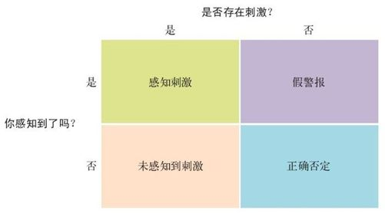
图49-1 信号检测理论

如何应用信号检测理论
假设你在为空中交通管理员设计一套新系统，来查看空域中有多少飞机互相靠得比较近。你不想有遗漏，于是开启信号（亮光和声音）来确保空管员没有错过信号。不过如果你是在为放射科医师设计一个查看X光照的界面，就需要减弱信号，以避免错误的报警。

小贴士
- 如果你在设计特定任务，先想一想四象限的信号检测图表，考虑一下错误警报和遗漏哪个造成的损失更大。
- 想一想基于信号检测理论可以做哪些设计优化。如果错误警报损失更大，就减弱信号；如果遗漏损失更大，就强化信号。

第6章 人的动机来源
新的动机研究表明，过去屡试不爽的激发人们动机的方法可以一试，但并非那么有效。

50 人越接近目标越容易被激励
附近的咖啡店送了你一张积分卡，以后每买一杯咖啡就会在卡上贴一张贴纸，等积分卡贴满的时候，就能免费换一杯咖啡。下面是两种不同的情境：
- 情境A： 积分卡有10个贴槽，给你卡时所有的贴槽都是空着的。
- 情境B： 积分卡有12个贴槽，给你卡时已经贴上了2张贴纸。
问：贴满一张卡需要多久？A和B两种情境所用的时间是否相同？其实，在两种情境中你都会为了得到免费咖啡而买10杯咖啡，用两张卡会有什么区别吗？
答案当然是“不同”。使用B情境中的积分卡，收集满贴纸会更快一些。这叫做目标趋近效应（goal-gradient effect）。
目标趋近效应最早由Clark Hull（1934）研究老鼠时发现。他发现迷宫里寻找食物的老鼠在接近出口时跑得比在入口时快。
目标趋近效应是指你接近目标时会加快行动。上面提到的咖啡店就是Ran Kivetz（2006）进行研究的一部分，他要验证人类是不是会像上述1934年研究中的老鼠那样行事。答案是“会的”，人们真的如此行事了。此外，在其他的实验中Kivetz还发现，当音乐网站的用户更接近网站设置的奖励目标时，他们访问网站或给歌曲评分的频率也就越高。
Dropbox网站的用户完成任务后可以增加网盘的储存空间。该网站提供一个任务页面，标注出你还有哪几步需要完成（图50-1），你越接近目标时，就越有动力完成剩下的一两个步骤。
比起已经做了什么，人们更关注还剩下什么没做
Minjung Koo和Ayelet Fishbach（2010）进行了一项研究，来看以下哪种情况会让人更有动力完成目标：1）关注已经完成了哪些事；2）关注还有什么事尚未完成。答案是第二种情况，当人们关注还有什么没做的时候，会更容易坚持做完一件事。
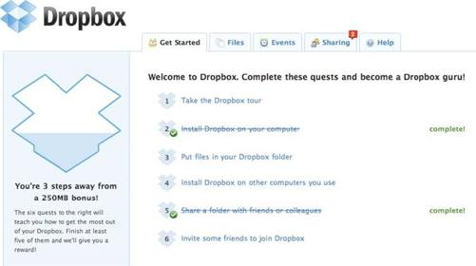
图50-1 Dropbox会告诉你离目标有多近

小贴士
- 离目标越近，人们就越有动力完成它，尤其是当成功近在眼前的时候。
- 哪怕进展只是个假象，你也可能会有动力，就好像咖啡实验里的B情境，事实上什么都还没有开始（你仍然需要买10杯咖啡），但看上去好像已经有了一些进展，于是出现了很好的激励效果。
- 人们喜欢参加回馈活动。Kivetz发现，和没有参加回馈活动的用户相比，有回馈卡的客户笑得更多，和咖啡店的员工聊得更久，说“谢谢”的次数更多，也更常给小费。
- 在达成目标后，动力和购买力会骤减，这叫做回馈后重置现象，通常人们对再完成一项任务没什么耐心。
- 在回馈达成时失去客户的风险最高。

51 变动的奖励很有效
如果你学习过20世纪的心理学，也许会记得斯金纳和他的操作性条件反射研究。他研究过不同频率、不同方式的强化（奖励）对人的行为是否有影响。

赌场的秘密
假设将一只老鼠放进一个有横杠的笼子里，每次只要它按下横杠就能吃到东西，食物就是一种强化物。但是，如果老鼠每次按下横杠不一定就能得到食物，情况又会如何呢？斯金纳测试了不同的情境，发现奖励食物的频率和方式（基于时间间隔还是按压横杠的次数）会影响老鼠按横杠的频率。以下是两种不同的强化（奖励）方式。
- 基于时间间隔：每隔一段时间放一次食物，比如5分钟。老鼠会在第一次按下横杠5分钟后得到食物。
- 基于按压次数：该方法不同于基于时间间隔，而是根据按下横杠的次数放食物。老鼠每按10次横杠可以得到一次食物。
实验还可以有一些变化，每一种方案都可以使用固定的参数或可变的参数。如果使用固定的参数，那么就要保持相同的时间间隔或按压次数，比如说每5分钟或者每按10次横杠给一次奖励。如果使用可变的参数，那么可以变化时间间隔或按压次数，但要保证它们的平均值不变。例如，原来的设定是老鼠按下横杠5分钟后得到食物，现在可以变为有时按压2分钟有时按压8分钟（平均时间仍然是5分钟）就得到食物。
所以总共有4种不同的强化（奖励）方式：
- 固定间隔：基于固定的时间间隔给老鼠强化。
- 变化间隔：基于不同的时间间隔给老鼠强化，但时间间隔的平均值等于固定时间间隔。
- 固定次数：基于按压横杠的次数给老鼠强化，按压次数是固定的。
- 变化次数：基于按压横杠的次数给老鼠强化，按压次数是变动的，但所有次数的平均值与固定次数相等。
研究证明，根据强化（奖励）的方式，老鼠和人的行为都是可预测的。图51-1展示了强化（奖励）方式与老鼠行为的关系。
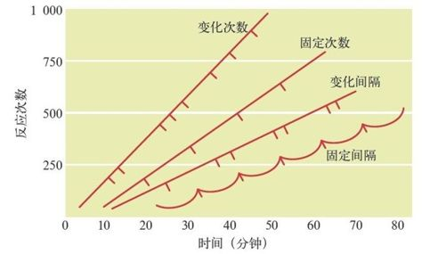
图51-1 操作性条件反射的强化方式
操作性条件反射理论的失宠
操作性条件反射理论是20世纪六七十年代流行于大学心理学系的一个重要理论，但许多持有其他观点的心理学家（比如认知心理学或社会心理学）并不怎么感兴趣，于是这个理论也就渐渐失宠了。随着其他学习和动机理论的日益流行，操作性条件反射理论被日渐冷落，只剩下大学心理学入门课本上零星的几页内容。可能你没想到，我的本科毕业论文研究的就是它，我信奉这个理论。虽然我不认为操作性条件反射理论可以解释所有的行为和动机，但我相信它是经过了实践检验的，也很有道理。所以，我个人把它用在管理、学校的教学和家庭教育中。
根据操作性条件反射理论，就可以预期人们会以怎样的频率对强化和奖励作出反应并投入某件事。如果你期望一个人最大程度地投入某件事，也许最合适的方式是变动次数。
如果你去过拉斯维加斯，很可能见识过变化次数奖励方式。每次你把钱投进老虎机，都不知道会不会赢钱，这跟玩了多长时间无关，而与你玩的次数有关。由于次数不是固定的，而是变化的，一切就无法预料，你不知道哪一次会赢钱，但是有一点可以确定，那就是玩的次数越多，赢钱的机会越大。结果就是你会越玩越上瘾，而赌场也财源滚滚来。

操作性条件反射理论与设计
如果你不清楚操作性条件反射理论和设计有什么关系，可以再仔细想一想。很多时候，设计师希望激励用户持续投入某件事，斯金纳的研究与此很有相关性，只是人们往往意识不到。回忆一下上一节中Kivetz的研究，积分卡其实是固定次数奖励方式的一个例子：买了10杯咖啡后（类似于老鼠按了10次横杠）得到一杯免费咖啡。
在Dropbox.com上，你每邀请一个好友加入该网站都能得到额外的空间（图51-2），这叫做“持续强化”。（斯金纳的研究意味着，如果Dropbox在用户每邀请3~5个好友后便给予更多的奖励，即采用固定次数奖励的方式，可能会产生更好的效果。）
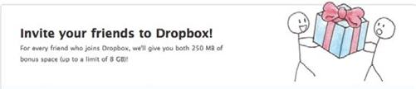
图51-2 每邀请一个好友，都能得到奖励

小贴士
- 想要操作性条件反射理论有效，必须保证强化物（奖励）是用户真正需要的。饥饿的老鼠需要食物，想一想你的用户需要的是什么呢？
- 思考你所寻找的行为模式，选择最合适的强化方式，尽量使用变化次数奖励来提高人们重复参与的积极性。

52 多巴胺让人沉迷于找寻信息
你是否曾觉得自己发邮件、发微博或发短信上瘾了？是不是只要看到收件箱有新邮件，想无视它都很难？是否本打算用Google搜索资料，但常常是30分钟后却发现自己在看完全不相关的内容？这些都是因为你的多巴胺系统在起作用。
自1958年Arvid Carlsson和Nils-Ake Hillarp在瑞典国家心脏研究所发现了多巴胺系统后，神经科学家就开始研究它。多巴胺在大脑多个部分都能产生，对于大脑功能非常关键，影响着包括思考、行动、睡眠、情绪、注意力、动机、寻求和回馈等功能。

产生愉悦感还是动力
你可能听说过多巴胺控制着大脑中让人产生快感的“愉悦”系统，但研究者最近发现，多巴胺并非让你感受愉悦，而是让你有追求、寻找、渴望的感觉。它会增强人们的觉醒、动机以及目标导向行为，不仅包括生理需求，诸如食物和性，还包括抽象内容。总之，多巴胺让人产生寻求信息的好奇心和热情。最新研究显示，不止是多巴胺系统，类鸦片系统也影响着愉悦的感觉。
根据1988年Kent Berridge发表的理论，“欲求”（多巴胺）和“喜好”（类鸦片）这两个系统是相辅相成的。欲求系统促使你行动，喜好系统让你感到满足，从而停止追求。如果追求没有停滞，你就会进入无限循环的状态。当多巴胺系统强于类鸦片系统时，你的追求欲望会远超过满足感。
多巴胺让人类进化并得以存活
从进化的角度讲，多巴胺是非常关键的。如果人类没有被好奇心驱动去追寻事物和想法，可能到现在还坐在山洞里呢。多巴胺系统促使我们的祖先探索世界、学习知识并存活下来。比起呆坐不动的满足感，追寻事物更容易使他们存活下来。

期待比得到更好
大脑扫描研究显示，大脑在期待得到奖励的状态中，比得到奖励时受到更多的刺激也更活跃。对老鼠的研究显示，如果你破坏了多巴胺神经元，老鼠依然可以走路、嚼食和吞咽，但即使食物就在眼前，也可能会活活饿死，因为它们已经失去了对食物的欲求。

小贴士
- 人们受多巴胺驱动而不断寻求信息。
- 找到信息的过程越容易，用户就越投入其中。

53 不可预知性驱动人不断找寻
多巴胺也受不可预知事物的刺激。当发生了不可预知的事，多巴胺系统就会受到刺激。想想你的电子设备，你会收到邮件、微博、短信，但你不知道它们何时会出现、是什么人发给你的，这些都是难以预知的。这正是刺激多巴胺系统的东西，赌博和老虎机也是利用了这一系统。基本上，邮件、微博和大多数社交媒体都是基于第51节提到的变动次数的强化方式来运作的，因此，人们更容易沉迷其中，不能自拔。

巴甫洛夫反射
多巴胺系统对能获得奖励的刺激尤其敏感。如果有特定的细节线索预示着即将发生什么，你的多巴胺系统立刻会有反应，这就叫巴甫洛夫反射，它是以俄罗斯科学家Ivan Pavlov的名字命名的。Ivan Pavlov对狗进行了一系列实验，他发现狗（人也一样）看到食物的时候会流口水。于是他把食物和某种声音配在一起，比如铃声，这样铃声便成了刺激物。每次狗看到食物的同时也会听到铃声，看到食物它们就会流口水。反复几次之后，狗一听到铃声，即使没有看到食物，也同样会流口水，此时食物不再是引起流口水反应的必需品了。当外界刺激与寻求信息的行为产生联系时，比如短信来时的声音提示（如图53-1所示）或邮件来时的视觉提示（如图53-2所示），你也会产生巴甫洛夫反射——多巴胺分泌促使你寻求信息。
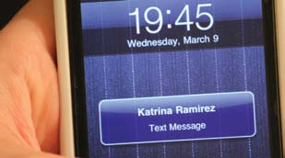
图53-1 短信提示是一种巴甫洛夫线索
图53-2 未读消息的视觉提示能让人陷入多巴胺循环

140字的限制更让人上瘾
多巴胺系统更容易受到少量信息的刺激，因为少量信息没能满足多巴胺对更多、更完整信息的寻求。70字上限的短信和140字上限的微博最能刺激人的多巴胺系统（如图53-3所示）。
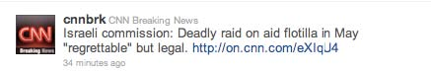
图53-3 微博的信息短而频繁，非常适合刺激多巴胺系统

多巴胺循环
有了网络、微博和短信，人们几乎能随时获取信息。想要立刻和某人聊天？发条短信，他很快就会回复。想要找一些信息？Google搜索就行。想要了解朋友的近况？刷一下微博或者Facebook即可。人们会进入多巴胺循环：多巴胺驱使人们搜寻信息，搜寻信息的需求得到满足后，多巴胺会刺激人们寻求更多的信息。于是，控制自己不去查收邮件、发送短信、检查手机上是否有未接来电或未读短信，变得越来越难。
如何打破多巴胺循环
也许你不想建立多巴胺循环，而是已经厌倦了身处其中，持续的多巴胺刺激让你疲惫不堪。要打破这个循环，你必须脱离信息搜寻的环境，比如关了电脑或者把手机放在视线之外。最有效的方式之一是关闭铃声和那些新消息提示。

小贴士
- 线索，比如短信声音提示，会驱动人们去寻求更多的信息。
- 只给出少量的信息，并为用户提供寻求更多信息的途径，可以诱发用户去找寻更多信息。
- 信息来得越不可预期，人们越容易沉溺于发掘信息。

54 精神奖励比物质奖励更有效
假设你是个美术老师，想鼓励班里的学生花更多时间画画，于是你决定颁发“优秀绘画奖状”。如果你的目标是让他们画更多的作品并培养绘画兴趣，以何种方式颁发奖状更好呢？每完成一幅作品就颁发，还是偶尔颁发一次？
Mark Lepper、David Greene和Richard Nisbett（1973）就这个问题做了研究。他们把学生分成3组：
- 第一组是有预期小组。研究者给孩子们看了优秀绘画奖状，并问他们想不想通过画画来得到它。
- 第二组是无预期小组。研究者问孩子们想不想画画，但并没有提奖状的事，在他们画完以后，会出乎意料地得到奖状。
- 第三组是受控小组。研究者问孩子们想不想画画，但是完全不提奖状，也不会给他们颁发奖状。
两周以后实验结果呈现了出来。在自由活动时间，教室里放了画具，但没有人叫孩子们去画画。猜猜情况如何？无预期小组和受控小组花在画画上的时间更多，而有预期的第一组孩子花的时间最少。基于特定行为许诺的奖励如果不再出现，会导致行为的主动性减弱。之后，研究者又对成人做了一些类似的实验，得到了相同的结果。
人们会无意识地受激励
可能你曾经有为特定目标而努力的经历，因此你认为激励是一个有意识的过程。但Ruud Custers和Henk Aarts（2010）的研究显示，有一些目标是无意识中形成的，你不知不觉设立了目标，随后这个目标渐渐地浮现在你的意识中。

承诺金钱奖励能释放多巴胺
Brian Knutson （2001）发现，当被许以金钱奖励的承诺时，大脑伏隔核会变得活跃。吸食可卡因、烟草等任何能上瘾的刺激物时，也是伏隔核变得更加活跃。随着多巴胺的释放，人们的冒险行为也会增加。但是给人们金钱奖励往往会事与愿违，因为他们会依赖于金钱的刺激，并且一旦没有了奖励就会不愿意工作。

从规则性工作到创新性工作
Daniel Pink在其2009年出版的著作Drive里写道，人们过去做的主要是规则性的工作——循规蹈矩地完成任务，但现在70%的人（在发展中国家）都在做创新性的工作——不必遵循定法。基于经济手段的传统奖惩措施对于规则性工作很有效，但对创新性工作意义不大。创新性工作通过提供成就感来激发积极性。
人会被社会关系激励
在第7章“人是社会性动物”中，我将会介绍社会角色以及社交过程对人们期望和行为的影响。社会化也是一大激励因素，如果一个产品能让用户和其他人产生联系，他会更乐于使用。

小贴士
- 不要把金钱和物质奖励当作激励人的最佳方式，精神激励会更有效。
- 如果你需要给予物质奖励，那么意外的奖励更能激发用户的动力。
- 如果你设计的产品能让用户和其他人产生联系，他们会更有动力去使用它。

55 进步、掌握和控制感让人更有动力
为什么人们愿意把时间和创造力用在维基百科或是开源运动上？细想一下就会发现，人们参与了很多需要投入大量时间、需要专业知识，却没有金钱奖励或是职业利益的活动。因为人们喜欢自己有所进步的感觉，喜欢那种学习并掌握新知识或技能的感觉。

小小的进步可以产生很大的动力
进步能给人带来强大的动力，即使很小的进步也能产生很大的效果，激励人们去完成下一步任务。LinkedIn会显示你当前填写完了多少信息，来鼓励你补完个人信息（如图55-1所示）。
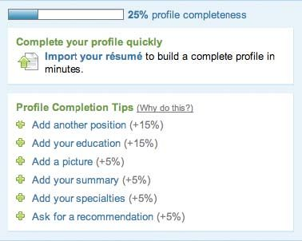
图55-1 LinkedIn显示你的信息完成进度
MailChimp（提供群发邮件服务）会显示创建邮件群发还差多少步没有完成（如图55-2所示）。
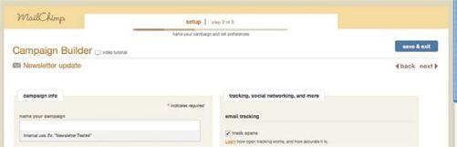
图55-2 MailChimp显示你创建群发邮件的进度
Livemocha是一个语言学习网站，内置了各种展现用户掌握程度和学习进度的页面。
- 你可以一眼看出自己正处在课程的哪个阶段，已经取得了多少进步（如图55-3所示）。
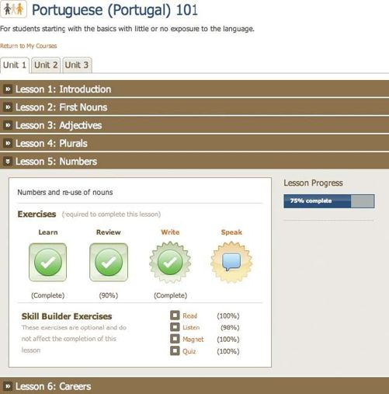
图55-3 Livemocha显示你的课程进度 图片由Livemochaw（www.livemocha.com）提供
- 完成训练和帮助别人学习语言都可以获得积分，积分可以累加，到一定程度可以兑换更多的教学服务（如图55-4所示）。
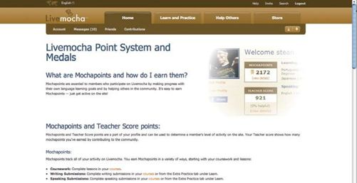
图55-4 完成课程或帮助他人学习都能获得积分
- 每次登录Livemocha时都能看到你的积分和学习进度（如图55-5所示）。
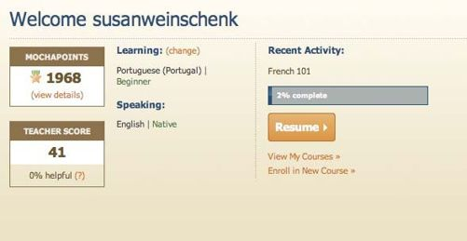
图55-5 Livemocha通过显示积分和进度来鼓励你继续学习和使用网站
你永远不可能完全掌握一项技能
在Drive里，Daniel Pink指出对一项技能可以掌握得越来越熟练，但永远不会完全掌握。图55-6展示了无限接近但永远不可能完全掌握的渐近曲线。你会越做越好，但永无止境。这也是掌握的愿望成为一种动力的一个原因。
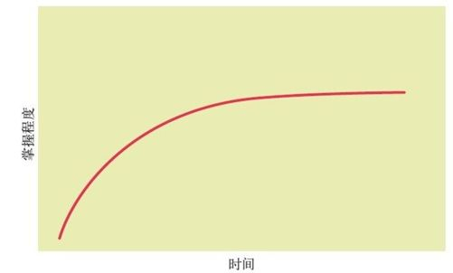
图55-6 根据Daniel Pink的观点，掌握是一条渐近线，无法达到尽头
关于Daniel Pink观点的视频
为了宣传Drive一书中的观点，Daniel Pink做了一个有趣的视频，可查看：http://www.youtube.com/watch?v=u6XAPnuFjJc。

小贴士
- 如果你想建立起用户的忠诚度（比如让网站有回头客），就要挖掘用户的内在需求（例如和朋友联系或是掌握新知识），而不是添加让他们付钱购买的服务。
- 如果用户不得不完成一项很无聊的任务，不妨直接告知他们并让他们用自己的方式完成，也许会更有帮助。
- 想办法帮用户设立目标并追踪进程。
- 显示用户完成目标的进度。

56 自我克制的能力从小就形成了
你想买亚马逊新出的Kindle，但心想也许应该再等一阵子，说不定过段时间就会降价，或者先还清信用卡欠款再买新设备。那么你打算等吗？
你是否善于克制自己，这很有可能在幼年时期就已经定型了。
20世纪60年代末70年代初，Walter Mischel针对自我克制做了一系列的研究，并在多年后跟踪被试者的生活。他发现，当年测试中能够自我克制的小孩长成青少年后，在学校里普遍更优秀，SAT考试分数更高，也更善于应对压力和挫折。他继续跟踪观察直到他们成年，发现情况依然如此。另一方面，那些在当年测试中不能克制自己的小孩在成人后往往有更多的问题，比如滥用毒品。
看一看Mischel实验的视频
棉花糖实验是Walter Mischel实验的升级版，以下是该实验的视频地址：http://www.youtube.com/watch?v=6EjJsPylEOY。
加州大学伯克利分校的Ozlem Ayduk把这些被试者请回实验室，研究者用功能磁共振成像扫描他们的大脑，深入比对克制发生时大脑的活动区域。我写这本书的时候，她尚未完成和公布实验结果。

小贴士
- 一些人更擅长克制自己，另一些则相反。
- 不擅于克制的人更容易受稀缺性图像或是提示信息（比如“最后3件库存”或“仅供应至本月底”）的影响。

57 人天生懒惰
说人天生懒惰可能有一些夸张，但研究确实显示人们会以最少的工作量来完成任务。

懒惰是某种意义上的效率吗
经过亿万年的进化，人类已经懂得只有保存能量才可以生存得更久更好。你要用足够的能量来换取足够的资源（食物、水、性和住所），但如果在此之外跑动太多或者做过多的事，就会浪费你的能量。当然，多少才算足够、我们是不是有足够的资源、资源应该维持多久，这些问题仍然困扰着我们，但把这些哲学问题放置一边，对于多数活动来说，人们坚持的是“满足”原则。

满意+足够=满足
“满足”这个词是由Herbert Simon发明的。他用该词描述人们做决策的一种策略——适可而止而不是做到最优。满足的中心思想是，对各种选择进行面面俱到的分析不仅成本过高，而且很难实现。Simon认为，人们通常没有足够的认知能力来权衡选择，所以做决定时追求“合格”或“恰到好处”会更有意义，而不是找出最极致或最完美的方案。如果人们追求“满足”而不是“最优”，那么这对网站、软件等产品的设计就有特别的意义。

网站设计应便于浏览而不是细读
Steve Krug在2005年出版的《点石成金：访客至上的网页设计秘笈》一书中，将满足这一理念应用于观察访问用户的行为。你希望用户阅读整页，但 Krug指出：“大多数时候（如果我们运气好的话）用户只是瞥一眼新页面，迅速浏览一些文字，然后点击第一个吸引他们的链接或是依稀与他们查找内容相关的链接。往往很大一片区域完全被忽略。”Krug把网页比作广告牌，设计师必须假定用户只会匆匆扫一眼。
带着这样的想法，快速浏览一下下面几个美国州政府网站的主页截图。假设你是个外国游客要到美国观光，正在找一些旅游信息。不要仔细研究这些网页，快速浏览图57-1至图57-4。
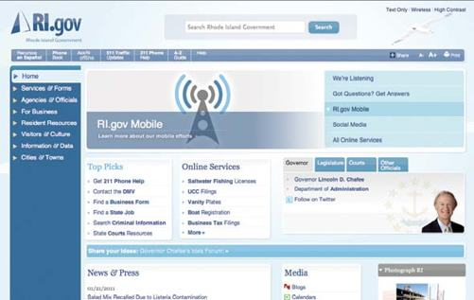
图57-1 罗德岛州网站
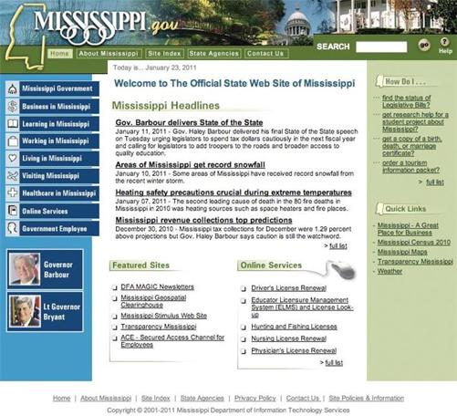
图57-2 密西西比州网站
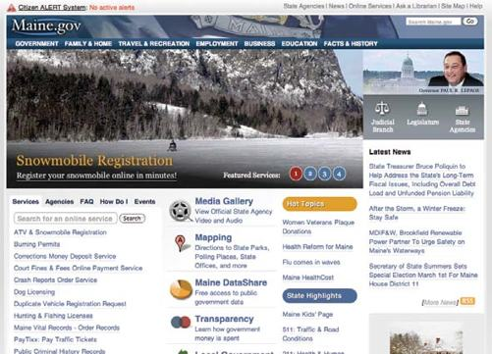
图57-3 缅因州网站
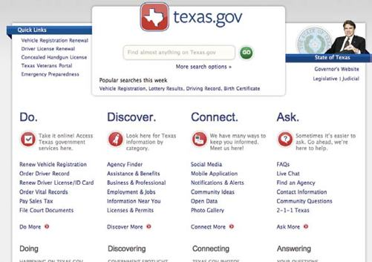
图57-4 得克萨斯州网站
快速浏览后你应该也能感觉到，缅因州和得克萨斯州的网站看起来更轻松。你对一个网站好用程度的判断，正是基于这一两秒的第一印象。缅因州和得克萨斯州的网站留白更多，字体更大，此外后者把搜索框放在了前方正中，这些因素都让网站显得极易寻找所需信息。第一印象对于用户确定要不要继续浏览网站非常关键。

小贴士
- 设计时尽量假定人们想用最小的工作量完成任务，因为这种可能性最大。
- 恰到好处的解决方案就能够让人满足，不一定需要最优方案。

58 快捷方式易用时人们才会用
在电脑上打字的时候你会用键盘快捷键吗？会用一部分？为什么会这样呢？
人们会选用更快、步骤更少的方式来完成任务，尤其是那些需要反复做的事。但如果快捷方式太难找或者操作习惯已经养成，人们就会一直沿用过去的做法。这听起来似是而非，但事实上一切都取决于人对工作量的感觉。如果找快捷方式看上去工作量太大，人们就宁愿沿用过去的习惯（他们只要感觉到满足，就心满意足了）。

提供默认值
默认值能减少完成任务所需的工作量。比如，若网站自动帮助用户填写姓名和地址，用户完成表单就会快得多。但默认值也会有一些隐患，有时候用户没注意到，就不小心使用了。如何权衡取舍？和之前提到的一样，关键在于有多大的工作量。如果修改默认选项的工作量较大，那么在设计时就要斟酌是否要提供默认选项。
有时默认值反而多事
前些时候我在网上给女儿买了双鞋子，最近我又去那个网站给自己买了双鞋。但是默认的送货地址是上次填的我女儿家，我也没有注意到。结果这双鞋子送到了女儿家，她非常惊讶，因为她没有买鞋子。默认的操作给我和女儿都惹来些麻烦。

小贴士
- 只要快捷方式易学、易找、易用，就可以提供给用户。但不要以为用户总是会用它们。
- 如果你知道人们大多数时候需要什么，就可以提供相应的默认值，前提是万一用户误用了默认值，也不会带来太大的错误成本。

59 人们归因于你而不是客观情境
一个人走在繁忙的大街上赶着去赴约，遇到一个大学生模样的人掉了文件夹，里面的文件散落一地。他只瞥了一眼，然后继续赶路。你会怎么想？为什么他不停下来帮着捡起文件呢？
如果你回答“看来他是个很自我的人，从不在街上帮助陌生人”，那你很可能犯了基本归因错误。人们在评价别人的行为举止时，往往归因于人品而不是客观情境。比如，在这个例子中，除了可以解释为“他很自我”，你还可以找找客观原因，例如，“他要去银行开个重要会议，快迟到了，所以今天没有时间，也许换个情况他就会停下”。但事实上你不会这么想，不会认为是客观原因导致了他的行为，而是觉得一定是他人品有问题。

放在自己身上，则全是客观因素
但是，如果是分析解释自己的行为和动机，那你的思维方式就会截然不同。换句话说，你会认为自己的动机和行为都是客观因素引起的，与人品毫无关系。如果是你没有停下来帮忙捡文件，你会解释说开会马上要迟到了，根本没有时间停下，诸如此类。
基本归因错误的研究结果如下：
- 在推崇个人主义的文化氛围下（比如美国），很容易把他人的行为归因于其品行。在这些文化中，普遍存在基本归因错误。
- 另一方面，这些国家的人们在解释自己的行为时，又更倾向于找客观原因。
- 在推崇集体主义的文化氛围下（比如中国），人们也会犯基本归因错误，但没有那么频繁。
该研究主要分析人会把自身行为归结于个人品行还是客观情境。人们还会把其他团队的决定归因于团队成员的态度，而认为自己团队的决定是根据集体的决策规则做出的。

即使知道自己犯了基本归因错误，也无法自制
研究显示，要制止自己犯基本归因错误非常困难。即使知道自己做了不准确的评判，你还是会犯同样的错误。
人们更愿意为自然灾害而不是人为灾难捐款
Hanna Zagefka（2010）请被试者阅读一则关于小岛洪灾的虚拟新闻报道。其中一组被试人员阅读的报道内容强调了发生水灾的原因是大坝修建质量差，另一组的报道内容则强调了发生水灾的原因是特大暴风雨，但没有提到大坝的问题。结果第一组成员捐款的意愿明显低于第二组。
另一项研究也得出了类似的结果。在对2004年印尼海啸和达尔富尔内战的捐款的研究中，如果研究者强调达尔富尔战争是由种族冲突引起的，参与者就不太愿意捐款，因为他们觉得这是人为引起的事件。
Zagefka做了更多的研究，都得出了同样的结论。当人们觉得灾难是人为造成且本可以避免时，就会倾向于怪罪造成灾难的人们。

小贴士
- 如果你正在采访用户，想了解他们如何使用你设计的产品，那么对于访谈的解读和分析一定要小心。你评价“用户将会做什么”时可能会倾向于强调个性，而忽略了环境因素。
- 如果你正在采访某个领域的专家，了解人们会怎么做时，也应该慎重衡量他说的内容。专家可能会忽略一些客观因素，过多地强调人们的个性。
- 想办法来检测你自己的偏见。如果你的工作需要大量分析人们的行为动机，那在分析之前记得扪心自问：“我会不会犯基本归因错误呢？”

60 习惯需要长时间逐步养成
每天早上你打开电脑，可能会先开邮箱，然后开Facebook，再打开weather.com看看天气情况（或是你喜欢的别的网站）。这一系列的动作你每天都会做，已经成了习惯。是什么促使你做这些事？它们是怎么变成习惯的？如果要改变习惯又需要怎么做？
Philippa Lally（2010）研究了“如何”和“多久”才能养成一个习惯。她让被试者选择每天固定吃、喝某物或做一些活动，并坚持12周。此外，被试者需要每天上网记录自己执行任务的情况。

养成习惯需要多久
人们养成习惯需要的平均时间是66天，但这个数字并不说明一切，因为变动的范围其实很宽。对于一些人、一些习惯，只要18天左右，但对于另一些人或是另一些习惯，就有可能需要254天之久，这比66天要长得多。Lally发现人们在养成习惯的过程中，最初会很自觉，但之后自觉性就会稳定，整个过程形成一条渐近线（如图60-1所示）。
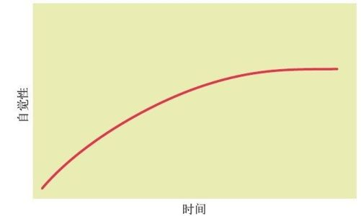
图60-1 养成一个习惯的过程是条渐近线

某些行为更容易成为习惯
行为越复杂，就越难成为习惯（这是当然的）。培养运动习惯的被试者，比培养午饭吃水果习惯的被试者花了更多的时间。

间断一天会有多大影响
Lally发现，如果行为的持续偶尔间断一天，对习惯的养成不会有太大影响。但如果间断的次数过多，或是连续间断多日，就会延缓习惯的形成。毫无疑问，人们越能坚持，形成自觉性就越快。只要间断的天数不多，偶尔间断一次不会有太大影响。
原谅自己，不要犹豫
Michael Wohl（2010）发现，预防将来拖延的最好方式就是原谅自己过去的拖延。

让人们坚持做一些小事来激励他们养成习惯
如果你想要人们努力干某件大事，首先需要让他们做一些相关的小事，这会改变他们的旧有习惯，从而为做大事做好铺垫。形成习惯的本质就是做从没做过的事。先从一些小事做起，渐渐地就会做大事，养成习惯了。

小贴士
- 给用户一些简单的小任务去完成，而不是马上让他们完成一个复杂的任务。
- 给用户一个每天回来完成任务的理由。
- 要有耐心，养成习惯需要一段时间。

61 竞争者较少时人们更有竞争的动力
你有没有参加过类似SAT（学术能力评估测试）和ACT（美国大学入学考试）这样的标准考试？考场里有多少考生呢？这对你有什么影响吗？Stephen Garcia和Avishalom Tor（2009）做的研究显示，这有很大影响。他们对比了SAT考试时考生较多和考生较少的不同教室，并调整分数来保证研究结果不受当地教育预算等客观因素的影响，最后发现坐在人少的教室里的学生考分更高。Gracia和Tor推测那是因为当竞争者很少时，你（可能是无意识地）会感觉自己容易拔尖，因而会更努力；而竞争者变多的时候，你就很难估计自己的位置，也就缺少了让自己拔尖的动力。他们把这称为N效应，N就是公式中的未知数。

和10个人竞争不同于和100个人竞争
Garcia和Tor决定在实验室里检测自己的理论。他们让参与者做一个小测验，要求尽量快且准确，同时告知大家前20%的人能得到5美元。随后他们告诉A组要和另外10个人竞争，告诉B组要和另外100个人竞争。结果A组答题的速度远快于B组，因为和较少的人竞争让他们更有动力。有趣的是，事实上在测试室里并没有其他对手，他们只是被口头告知有另外一群人和他们同时做测验。

小贴士
- 竞争会给人动力，但不要滥用。
- 出现10个以上竞争者会挫伤大家竞争的意愿。

62 自助让人更有动力
你多久用一次自助网站或是自助产品，比如ATM机、驾照年审的网站、网上银行或是中介服务网站？你使用过多少不必通过别人就能用的自助产品？
你肯定听过人们抱怨自助服务（“还是像以前那样可以跟真人交谈比较好”），但人们其实还是喜欢独立完成任务，尽量少寻求别人的帮助。人们喜欢按照自己的方式、在自己方便的时间做一些事。人们喜欢自助。比起雇一个专家，人们更愿意自己干。比如Google的App Inventor，可以让人们创建自己的App（如图62-1所示）。
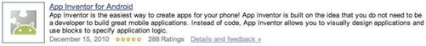
图62-1 Google的App Inventor让用户可以自己创建App
自助能激励人们，因为这样有控制感
潜意识脑喜欢一切尽在控制之中的感觉。如果事情是可控的，你就不容易陷入危险。旧脑总是帮你远离威胁。这种控制意味着远离危险，意味着DIY，意味着自助让人更有动力。

小贴士
- 人们喜欢靠自己做事，并充满动力。
- 如果你想增加自助服务，要保证你的界面提示能够强调可控性和自助性。

第7章 人是社会性动物
我们低估了社交对人的重要性。人们会利用周围一切事物来参与社交，包括科学技术。本章将介绍社交背后的科学。

63 “强关系圈”的人数上限是150人
我们有Facebook好友和LinkedIn联系人，在Twitter上有粉丝和关注的对象。此外，我们还有平时一起工作的同事，在学校和教会等社会团体中结识的友人，以及自己的好友和家人。想想我们到底有多少人脉？

邓巴数字
进化论人类学家研究了动物的社会群体。他们一直尝试回答的一个问题是，不同物种的社会群体是否有个体数量的上限。Robin Dunbar（1998）研究了不同的动物物种。他想知道社会群体中稳定的关系数量是否与脑容量（特别是新皮质）有关。他提出了一个计算不同群体数量上限的公式，人类学家称之为物种的“邓巴数字”。

人类社交圈的人数上限
基于对动物的研究，Dunbar推断出人类社交圈子的人数上限。根据他的计算，人类的圈子上限大约为150人。更准确地说，他计算出的数字是148人，四舍五入为150人。当然其中难免有较大的误差，95%可信区间的数字是100到230人（以免统计学家质疑）。
邓巴数字经历了时间和文化的考验
Dunbar将不同历史时期、不同地域的社交圈子容量都记录在案，他确信这个数字是经得起文化、地域和时间考验的。
他认为25万年前人类新皮质的容量就与现在相当，于是他开始研究狩猎者聚居的远古社会。他发现，新石器时代一个农村的平均人口就是150人，基督教哈特派定居点人数、罗马标准部队人数，还有现代部队人数也是一样。
稳定的社会关系人数有上限
这个限制是指你能与其维持稳定社交关系的人数。在这样的团体关系中，你了解每个人以及他们相互之间的关系。

嫌上限太低吗
每当谈及人类社会群体的邓巴数字150时，很多人都觉得太少了，因为他们生活圈子中的人数远比这多。其实150人是指联系紧密的圈子规模。如果一个圈子的生存压力很大，那么它会稳定在150人，并且在地理位置上相距很近。如果生存压力不大或组织人员分散，邓巴估计人数上限会更低。这意味着，对当今社会的大多数人来说，这个数字应该达不到150。在社交网络中，一个人也许会有750个Facebook好友，4000个Twitter粉丝。然而，邓巴数字的支持者会说，这些关系并不是邓巴所说的坚固稳定的关系，这个圈子也不是每个人互相了解并紧密聚合的团体。

这就是重要的弱关系吗
一些批评者认为，在如今的社交媒体中真正重要的并不是邓巴数字谈及的强关系，而是弱关系。弱关系不需要人人都互相了解，不需要真的扎堆在一起。（这里的“弱”并非指不重要。）社会事务顾问Jacob Morgan认为，人们觉得社交媒体非常有趣是因为它让我们能够轻松快速地扩展弱关系，而这些关系在当今社会太重要了。
详细了解Dunbar与Morgan的辩论
先来看下面这段Robin Dunbar的采访：http://www.guardian.co.uk/technology/video/2010/mar/12/dunbar-evolution。
然后再看看Morgan的博文：http://www.socialmediatoday.com/SMC/169132。

小贴士
- 强关系圈中的人数上限约是150人。如果你感觉自己并未身处此种圈子之中，你可能会觉得被人疏远、孤立，感到紧张。
- 在社交网络中很多关系都是弱关系。
- 在设计一个注重社区关系的产品时，请考虑其中的交互是为强关系设计还是为弱关系设计的。
- 如果是为强关系做设计，你需要设计一些能让用户近距离接触的功能，让他们可以在圈子中联系和相互了解。
- 如果是为弱关系做设计，就别以让社交网络中的用户直接联系或近距离接触为主要目的。

64 人天生会模仿和同情
如果你面对着一个婴儿吐舌头，那么这个婴儿也会朝你吐舌头。这样的模仿从很小甚至从一个月大的时候就开始了。那这是什么造成的？这个例子说明我们大脑生来就具有模仿能力。最新的大脑研究展示了人是如何进行模仿的。在设计中，你也可以用这些知识来影响用户的行为。

镜像神经元的活动
大脑前部有一个名为“前运动皮质”的区域（像马达一样驱使你行动），它并非大脑中真正发出运动信号的部分，初级运动皮质才是。前运动皮质的作用是让你打算行动。
假设你正拿着一个冰激凌甜筒，发现冰激凌正在融化，你想在它滴到衬衫上之前舔掉它。如果此刻有台功能磁共振成像仪器连着你的话，首先你会发现前运动皮质在你打算舔的时候活跃了起来，然后才会看见初级运动皮质在你抬起手臂的时候也活动了起来。有趣的是，假设现在拿冰激凌的人不是你，而是你的朋友，你看着朋友的冰激凌开始滴下。如果这时他抬手并舔掉冰激凌，在你的前运动皮质也会出现同样的神经元活动。看别人的动作也会引发你的脑神经元活动，就仿佛是你自己做动作一样。这些活动的神经元被称为镜像神经元。
镜像神经元是同情之源
最新理论提到，人们的同情之感也源于镜像神经元。镜像神经元让我们能体验他人的体验，深切地理解他人的感受。

模仿他人的肢体语言会令他们更喜欢你
如果仔细观察两个人聊天，你会发现一段时间以后他们就会开始模仿对方的肢体语言。如果一方前倾，另一方也会前倾。如果一方触摸自己的脸，那么另一方也会触摸自己的脸。
Tanya Chartrand和John Bargh（1999）进行过一项实验，让被试者坐下来和某人聊天（“某人”其实是实验有意安排的，但被试者并不知情）。 安排的这些人会有计划地改变自己的动作行为，有的要多笑，有的要触摸自己的脸，还有的要抖脚。被试者会开始无意识地模仿他们的动作。有些行为次数增加得特别多，其中摸脸增加了20%，而抖脚增加了50%。
在另一项实验中，Chartrand和Bargh进行了两组实验：第一组的人模仿被试者的动作，第二组的人则不模仿。聊天结束后，实验者问被试者是否喜欢其聊天对象，对刚才的谈话感觉如何。结果，第一组被试者对聊天对象和谈话的评价都要高于第二组。

Ramachandran的镜像神经元研究
Vilayanur Ramachandran是镜像神经元领域的前沿研究者。我推荐大家看看他在TED上介绍自己的研究的演讲：http://bit.ly/aaiXba。

小贴士
- 别低估了人们的模仿能力。如果你想影响用户的行为，直接给一个示例也不错。
- 研究表明，故事情节在大脑中产生的图像也能触发镜像神经元活动。想让用户做某些事的话，就给一些故事情节吧。
- 网站里的视频会非常引人注目。想让用户来医院打流感疫苗吗？那就给他们看众人在诊所排队打流感疫苗的视频。想让小孩吃蔬菜吗？那就给他们看其他小孩吃蔬菜的视频。镜像神经元会发挥作用的。

65 共同做一件事会把人们联系在一起
军乐队，为中学足球赛欢呼的球迷，以及教堂的人们，他们有什么共性？他们都在进行同步活动。
人类学家一直都对某些文化中的仪式很感兴趣，例如击鼓、舞蹈、唱歌。Scott Wiltermuth和Chip Heath（2009）进行了一系列研究，深入测试同步行为是否会影响人们的合作以及如何影响人们的合作。他们分别测试了齐步走、不齐步走、齐唱以及进行其他活动的情况。结果发现，参与同步活动的人能更好地合作完成后续任务，也更愿意为集体利益牺牲个人利益。
同步活动是所有人同时同地在一起进行的活动，如跳舞、打太极、练瑜伽、唱歌和齐声喊口号等。
Wiltermuth和Heath的研究也表明，不用为了更好地合作而刻意喜欢小组或小组活动，只要参与同步活动，就能够增进队员间的关系。
人需要同步活动以获得幸福感吗？
2008年，Jonathan Haidt在他发表的文章Hive Psychology, Happiness, and Public Policy中将同步活动和镜像神经元与人类学和进化心理学联系了起来。他的推测是，同步活动能使团队更团结从而更牢固。因为只有在同步活动时，镜像神经元才能产生出一种幸福感，这种幸福感是不能通过其他途径产生的。

小贴士
- 线上的交互行为很多都是异步的，包括大多数社交媒体（Twitter、Facebook、LinkedIn）。虽然异步的社交活动满足了其他的社交需求，却无法满足我们的欲望，无法替代同步活动带来的快乐。
- 线上交互大多不需要与他人近距离接触，这给设计师设计同步活动带来了很大限制。
- 在产品设计中寻找制造同步活动的机会吧，可以用流媒体视频直播或实时视频音频连接这样的方式。

66 人们认为线上交往也应遵循线下社交规则
关于社交媒体的讨论随处可见，但是社交媒体到底是什么呢？很多人以为它是种用于社交的软件或程序，可以用来更有效地在线宣传业务、组织或品牌。但是如果你凝神思考一下，就会意识到所有的网络交互其实都是社交。打开一个网站本身就是一种社交行为，在政府网站上填写车辆信息做汽车年检，也是一种社交行为。

社交的规则
与他人交往时，人们会遵循社交规则和规范。假设你正在咖啡馆喝咖啡，这时你朋友马克走进来，看到你倚窗而坐，便走过来和你打招呼：“嗨，理查德，你好吗？”马克希望你会和他互动，并且遵循特定的礼仪。他预期你会看着他，准确地说，是看着他的眼睛。如果你们以往的交往很愉快，那么他会期待你面带微笑。他猜想你会回答他说：“很好啊，我正坐在这享受好天气呢。”之后聊天的内容就取决于你们彼此的熟悉程度了。如果你们只是泛泛之交，他也许会结束聊天：“好吧，好好享受。拜！”如果你们是亲近的朋友，那么他也许会拉椅子过来和你长谈一番。
你们两人对于如何互动都有所预期，如果有人违反了预期，就会让对方觉得不舒服。例如，如果马克打完招呼后，你却没反应，那会怎样呢？如果你无视他呢？如果你没看着他呢？如果你回答说“我姐姐从不喜欢蓝色”，然后望着天空呢？又或者你的回答涉及个人隐私呢？以上任何情况都会让马克感到不舒服。他会尽快结束这样的对话，以后再碰到你时也会尽量躲避。

网络互动遵循同样的规则
网络互动遵循的规则也是一样的。当登录某个网站或使用一个线上程序时，你会对网站的反馈以及交互方式有所预期，这样的预期大多都可以对应到人际互动的预期上来。如果网页没有反馈或加载时间太长，就好像聊天的对象不看你、无视你一样。如果网站过早要求填写私人信息，就好像一个外人突然要跟你亲密往来。如果网站不保存好你的信息，就好像对方忘记了你，想半天才想起来原来你们认识。
图66-1就是一个违背社交规则的页面案例。在我写这本书时，奥巴马是美国总统。假设你想了解奥巴马总统是如何利用社交媒体让民众积极支持他的，你搜索并来到美国民主党全国委员会的Organizing for America网站，但首页就要求你填写邮箱地址和邮政编码，否则不能进入。（下面有个按钮可以跳过这步，但是你还没看到这个按钮，不悦感就已经产生了。）
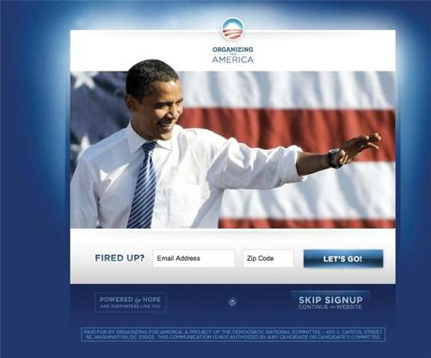
图66-1 Organizing for America网站没有遵循社交规则
从社交规则预期的角度来看，这个网站就像下面这样的情形。
你走在路上，突然有人走过来拿着个小册子对你说：“你想多了解一下如何支持奥巴马总统的政策吗？”你回答说：“想。”然后伸手去接他递过来的小册子。但他突然拿回了小册子，说：“哦，对不起。如果你想了解更多或者想看这个小册子，得先告诉我你的邮箱地址和邮政编码。”“那算了吧！”你说着就要离开。“等等！”他大喊着，“那好吧，其实不给邮箱和邮编也没关系。”但你已经不信任他，也不想再理他了。

小贴士
- 设计产品时，多考虑用户会如何与它互动。产品的交互是否符合人际交往规则？
- 很多产品的可用性设计规范其实都和对社交行为的预期相关。遵循基础的可用性规范，就能迎合人们对交互的预期。

67 说谎程度因媒介不同而不同
沟通的方式多种多样：写信、发邮件、面对面对话、打电话、发即时消息。一些研究者很好奇人们使用这些媒介沟通时的诚实度是否有差异。

92%的研究生说了谎
德保罗大学的Charles Naquin（2010）和他的同事们曾做过一个实验，研究人们发邮件和写信沟通时的诚实度是否相同。
在一个实验里，研究者给48名商学研究生每人89美元（虚拟货币）并要求他们和伙伴分这笔钱；他们必须决定是否告诉伙伴自己到底拿到多少钱，以及要分给伙伴多少钱。其中一组用电子邮件和伙伴沟通，另一组用书信。用电子邮件的那组（92%）比用书信的那组（63%）说谎的人要多。前者在钱的分配上也更不公正，而且对于自己的不诚实不以为然。

管理者也说谎
为了证明并非只有学生会说谎，Naquin研究小组针对管理者也做了研究。177名管理者进行了一场金融比赛，他们每3人一组，每组的每人都有一次做管理者的机会，为项目分配钱。他们用的是真钱，并且被告知可用资金额将于赛后公布。一些参赛者必须用电子邮件沟通，其余的必须使用书信沟通。结果，使用电子邮件沟通的管理者比使用书信的说谎更多，给自己留的钱也更多。
更严苛的业绩评价
Terri Kurtzberg小组（2005）做了3个实验，研究人们通过电子邮件和书面形式对同事进行业绩评价的结果是否一样。3组实验结果显示，人们用电子邮件时给出的评价更低。

人们在打电话时说谎最多
看到这里，你也许会以为人们在使用电子邮件时说谎最多，其实不然。Jeff Hancock（2004）进行了日记式研究，让被试者每日自我报告说谎情况。结果被试者坦承他们打电话时说谎最多，写电子邮件时最少，面对面谈话和即时通讯时介于二者之间。
道德分离理论
斯坦福大学的社会心理学家Albert Bandura猜测，为了摆脱自身行为的不良结果，人们会变得不道德。他在1999年把这种理论命名为“道德分离理论”。讨论电子邮件的研究结果时，Charles Naquin小组认为，电子邮件造成了一种距离感，因为它并不永久，而且人们感觉网上交流时信任程度和亲密程度更低。
如何辨别谁在电子邮件里说了谎
Jeff Hancock在2008年发表的报告中指出，说谎者一般会比诚实者多打一些字（多出28%），而且说谎者不常使用第一人称（我），更多地使用第二和第三人称（你、他、她、他们）。有趣的是，研究中很多人并不擅长分辨自己是否被骗。

小贴士
- 人们在打电话时说谎最多，用纸笔时说谎最少。
- 人们使用电子邮件时比使用纸笔时态度更消极。
- 如果你正在设计通过电子邮件进行的调研，要明白人们用电子邮件时比用纸笔时态度更消极。
- 如果你在做调研或收集用户反馈，要注意电话调研的反馈不如邮件或纸笔反馈来得准确可信。
- 面对面、一对一地收集客户或用户反馈才是最准确的。

68 沟通时说话者与倾听者的大脑同步
当听人说话时，你的大脑会与说话者同步。Greg Stephens（2010）和他的团队进行了一项实验，让被试者听他人说话的录音，并使用功能磁共振成像仪器记录他们的脑部活动。他发现，在听别人说话时，倾听者与说话者的大脑模式开始同步。这个过程会稍有延时，因为建立联系形成沟通需要时间。好几个大脑部位都在同步。他还让人们听完全听不懂的语种，来与之前的结果做对比，这种情况下倾听者和说话者的大脑不会同步。

同步+预期=理解
在Stephens的实验中，大脑同步程度越高，倾听者就越能理解说话者传达的观点和信息。通过观察大脑不同部位的活动，Stephens发现大脑中负责预言和预期的部位激活了。它们越活跃，沟通就越成功。Stephens发现大脑中负责社交的部分也同步了，包括对成功沟通非常关键的处理社交信息的区域，例如能够理解他人的信仰、渴望和目标的区域。Stephens还猜测镜像神经元对说话者和倾听者的大脑同步也有作用。

小贴士
- 倾听会使大脑产生同步，这有助于理解对方所说的内容。
- 通过音频或视频传达信息，让人们能听到说话者的声音，是帮助用户理解信息的绝佳方式。
- 如果想让用户清晰地理解信息，就不要单纯依赖阅读这一种方式。

69 大脑对熟人反应独特
你叔叔Arden邀请你带些朋友一起去他家看世界杯。到了之后，你看到很多认识的（亲戚和他们的朋友）和不认识的人。场面很热闹，大家一边吃东西一边看比赛，同时谈天说地，从足球到政治，无所不谈。可以想象的是，你和一些亲朋好友会有共鸣，而和另一些人则没有。在足球和政治话题上，你跟今天遇到的陌生人可能比跟亲戚朋友更谈得来。房间里的人和你可能有这样4种关系，如图69-1所示。
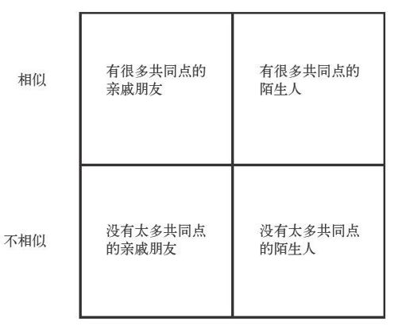
图69-1 在世界杯派对上可能出现的4种关系
Fenna Krienen（2010）针对以下问题做了研究：你的大脑对这4种人的反应会不一样吗？你会根据熟悉程度对他们做出不同判断吗？或者与你的亲近关系（是你的亲戚朋友）才是最重要的？如果对这4种情形做出的反应不同，会不会显示在功能磁共振成像脑扫描结果上？如果你在想一个陌生人，但有熟悉的感觉，那你的大脑会像想到亲戚朋友一样激活同样的部位吗？
Krienen小组检验了这些理论。他们发现，人们回答有关朋友的问题时，无论是否觉得朋友与自己相似，内侧前额叶皮质都会激活。内侧前额叶皮质是大脑感知价值和控制社会行为的部位。当人们想着有共同兴趣的陌生人的时候，它是不会激活的。
Facebook、Twitter和内侧前额叶皮质
2010年，Jonah Lehrer发表论文论述了Facebook与Twitter的不同。他说，Facebook上的联系人主要是你熟悉的亲戚朋友，尽管你们针对所有事情的观点都不同。Facebook能激活内侧前额叶皮质，而Twitter主要是将你和陌生人联系起来。

小贴士
- 所有的社交媒体都不同。辨别哪些是用来联系亲朋好友的，哪些是用来联系陌生人的，这一点很重要。
- 人们像“被编了程序”一样会特别关注亲朋好友。适用于联系亲朋好友的社交媒体更能激励用户，也会获得更多忠诚用户。你更有可能每天看5次Facebook而不是LinkedIn，因为Facebook上都是你的亲朋好友。

70 笑把人们连结在一起
你每天会听到多少次笑声？笑声无所不在，你根本不会去琢磨笑声是什么以及人们为什么而笑。
虽然对于笑的研究比你想象中略少，但还是有人花了些时间研究它。Robert Provine是为数不多的研究笑的神经系统科学家。他提出笑是一种建立社会关系的本能（而非习得）的行为。
Provine（2001）花了很长时间观察人们为什么以及何时会笑。他的小组观察了各地1200个人不由自主的笑。他们记录了这些人的性别、情景、说话者、听者以及说话内容。以下是他们的发现。
- 笑是不分国界的。所有文化中的所有人都会笑。
- 笑是无意识的。人不会依照指令笑，否则就变成了假笑。
- 笑是为了社会沟通。人在独处时是很少会笑的，和别人在一起时笑的次数是独处时的30倍。
- 笑是有感染力的。听到别人笑的时候自己也会开始笑。
- 4个月大的婴儿就会笑了。
- 笑与幽默无关。Provine研究了2000例自发的笑声，多数都不是由幽默或笑话引发的。多数笑声都跟在这样的语句后面：“嘿，约翰，你去哪儿了？”“玛丽来啦！”“你考试考得如何呀？”在这些话语后面的笑声能使人们的社会关系更加亲密。只有20%的笑是因为听了笑话。
- 人很少在说话时笑，通常是说完才笑。
- 说话人笑的次数是听话人的两倍。
- 女人笑的次数是男人的两倍以上。
- 笑能显示社会地位。在社会团体中的地位越高，笑得往往越少。

因搔痒而笑与愉悦的笑
Diana Szameitat（2010）和她的团队研究了因搔痒而笑和因其他原因而笑。他们让被试者听笑声的录音，同时挠其痒痒，然后只让其听笑声录音而不挠痒。听笑声不挠痒时，大脑中活跃的区域是内侧前额叶皮质。该部位通常与社会和情感处理有关联。边听边挠痒时，活跃的不仅是内侧前额叶皮质，还有次级听觉皮层，而且笑声也不同。
研究人员认为，笑声也许起源于动物的反射行为，渐渐地各种动物和物种的笑声产生了不同。
其他动物也会笑
不仅人类会笑，猩猩相互挠痒时也会笑。Jaak Panksepp研究过老鼠，当他给老鼠挠痒时，老鼠也会笑。你可以看YouTube上Jaak Panksepp给老鼠挠痒的视频：http://bit.ly/gBYCKt。

小贴士
- 线上交互大多是异步的，因此不支持通过笑声来绑定社会关系。
- 如果线上同步沟通可以使用笑声的话，会使社会关系凝聚得更好。
- 想让别人笑，未必需要使用幽默或笑话。普通的聊天和互动比刻意的幽默或笑话能带来更多笑声。
- 如果想让别人笑起来，可以自己先笑。笑是会传染的。

71 人更容易从视频中分辨出假笑
对笑的研究始于19世纪中叶，一位名叫Guillaume Duchenne的法国医生使用电流刺激被试者的某块面部肌肉并拍下他们当时的表情（如图71-1所示）。这确实很痛，很多表情看上去都很痛苦。
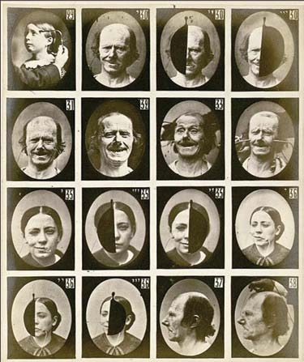
图71-1 Guillaume Duchenne拍下的面部通电表情照

真笑还是假笑
Duchenne发现了两种不同的笑。一种是由颧大肌（用于抬起嘴角）和眼轮匝肌（抬起面颊并使眼睛弯起）收缩引起的。这种微笑被称为杜乡式微笑。在非杜乡式微笑中，只有颧大肌收缩，也就是说，嘴角抬起了但眼睛没弯起。
在Duchenne之后，也有些研究者用这样的方法研究笑。多年来，杜乡式微笑被认为是真实的笑，而不可能是假笑，因为80%的人无法有意识地控制眼部肌肉使眼睛弯曲。为什么人们对真笑假笑如此感兴趣？因为大家更容易相信并喜欢看起来真诚的人，而非虚情假意者。

有关80%的疑问
Eva Krumhuber和Antony Manstead（2009）决心研究人们是否真的不能假笑得和真笑一样。他们的发现与之前有所不同。他们在研究中拍摄了人们假装笑的照片，其中有83%的假笑让别人误以为是真笑。
他们决定再测试一下视频的效果。结果发现在视频里很难假笑，但不是因为弯眼睛的缘故。人们能从其他特征分辨出假笑，例如笑了多长时间，除了幸福感以外是否还有其他情感，如闪过的一丝不耐烦。视频让人更容易分辨假笑，因为它比照片持续时间更长，而且是动态的。

小贴士
- 注意视频里的笑。比起照片，人们更容易从视频里分辨出假笑。如果他们觉得笑容不真诚，就不大会信任你。
- 虽说假笑和假装弯起眼笑是可能的，不过照片比视频里更不易被发现。
- 人们能通过观察矛盾的情感来分辨出假笑。他们不仅仅看眼睛，也看脸部其他部位。
- 真诚的笑容能激励用户并建立信任。

第8章 人如何感知
人不仅思考，还会感知。除了了解目标人群的基本信息外，你还需要了解他们的心理状况。

72 七情六欲人皆有之
虽然情感在我们的日常生活中至关重要，但关于它的研究并没有你想象的那么多。研究情感的科学家们将情感与情绪和态度区分开来。
- 情感具有生理关联，通过生理特性（如手势、面部表情等）展现出来。情感由具体的事件引起，并经常导致某种行为。
- 情绪比情感持续得更久，可能是一两天。情绪可能不会通过生理特性展现出来，也不是源于某个具体的事件。
- 态度通常由更具认知和意识大脑行为构成。
- Joseph LeDoux（2000）展示了当人们产生某些特定情感时大脑特定区域的活动情况。

面部表情普遍存在，而身体姿态不具有普遍性
Paul Ekman是一位通过观察面部表情来获取情感信息的专家。他写过两本书：2007年出版的《情绪的解析》（Emotions Revealed: Recognizing Faces and Feelings to Improve Communication and Emotional Life） 和2009年出版的《说谎：揭穿商业、政治与婚姻中的骗局》（Telling Lies: Clues to Deceit in the Marketplace, Politics, and Marriage）。他还是FOX电视剧《别对我撒谎》（Lie To Me）的咨询顾问。他明确指出有7种情感是人人都有的（如图72-1所示）：快乐、悲伤、蔑视、恐惧、厌恶、惊讶和愤怒。
据Ekman研究，有40块面部肌肉用于表达情感。你可以通过http://face.paulekman.com/ default.aspx上一小时的在线课程来学习如何读取那些传达人们情感的“微表情”。全球范围内许多不同的研究团队都致力于通过软件来自动读取面部表情。
根据Disa Sauter（2010）的研究，面部表情似乎是普遍存在的，正如很多声音（如哭泣和笑声）常常用来表达情感一样。但伴随着情感的姿势却没有普适性。
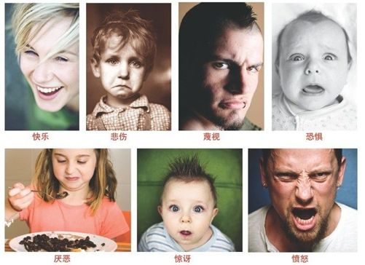 图72-1 Paul Ekman的7种普遍情感

小贴士
- 快乐、悲伤、蔑视、恐惧、厌恶、惊讶和愤怒这7种情感是普遍存在的，并通过面部表情和身体姿态来表现。
- 如果你想用图片进行沟通（例如网站上的人物图片），使用表现7种情感之一的图片来沟通最有效。
- 人很善于从照片中读取这7种基本情感。人们常常能辨别出哪些情感是虚假的，因此，尽量使用情感看起来比较真实的图片。
- 找出能够感染目标用户的情感。除了用户的基本信息，还要明确和记录他们的心理情况，例如哪些情感最有感染力或最能激发目标用户的多种心理活动。

73 情感与肌肉运动相关联
肉毒杆菌是一种用于消除面部皱纹的流行美容产品。将其注射入面部肌肉等不同肌肉中，可以麻痹肌肉从而舒缓皱纹。人们已经知道它的一个副作用是导致人无法充分地表达情感，例如无法通过肌肉运动来表达是愤怒还是开心。新的研究表明，它的另一个副作用是使人无法感知情感。如果你不能运动肌肉来做出面部表情，就不能感知伴随着表情产生的情感。因此，如果你最近接受过肉毒杆菌毒素注射，然后去观看一部悲情片，你不会感到悲伤，因为你无法运动感知悲伤的脸部肌肉。肌肉运动和情感感知是相关联的。
巴纳德大学的Joshua Davis（2010）团队通过实验证明了这一观点。他们给人们注射了肉毒杆菌或者玻尿酸。玻尿酸这种物质在注射后会填满松弛的皮肤，但是不会像肉毒杆菌一样限制肌肉运动。研究员们分别在注射前后给人们看情绪激昂的录像。注射后，肉毒杆菌这一组对录像的情感反应要少很多。
David Havas（2010）指导人们用哪些肌肉来控制微笑。当被试者收缩这些肌肉时，他们很难产生愤怒的感觉。当他指导被试者收缩用于皱眉的肌肉时，他们则很难感受到友好或者快乐。
大脑同样映射情感
当你观察一个正在感知某种情感的人时，你脑中活跃的区域与他相同。Nicola Canessa（2009）研究团队发现，功能磁共振成像扫描显示了这一效应。被试者观察他人进行赌博。赌博者押错宝而输了钱时会感到遗憾，在感受这种情感期间其大脑中的特定区域会变得活跃。当被试者们观察他人赌博这一过程时，其大脑中的相同区域也会变得活跃。

小贴士
- 你可能需要思考当用户使用你的产品时你所制造的情感。例如，如果某人眉头紧锁地阅读一个悲伤的故事，这可能会把他带入悲伤的情绪中，从而影响他接下来的行为。
- 观察那些不经意的、可能影响人们对你的产品的感受的面部表情。例如，如果网站的字体很小，人们就会眯着眼皱着眉阅读，这可能会令他们无法感到快乐或者友好，因而可能会影响他们接下来的行为。
- 还有一个关于视频作用的例子。因为人们会模仿其他人的表情（查看第64节），所以展示一段其他人快乐微笑的视频往往会令观看的人微笑并且感到开心，从而可能会改变他们接下来的行为。

74 故事比数据更有说服力
在Neuro Web Design: What Makes Them Click?一书中我解释道，绝大多数心理过程都是在无意识中发生的。人们对这种无意识过程毫无知觉，因此很容易关注自己意识到的信息，但很容易忘记信息其实正从多个来源涌入大脑进行处理，也很容易忘记自己正在处理情感。
比方说你不得不向部门领导汇报最近和客户的会谈。你访谈了25名客户，调查了另外100名客户，有许多重要的信息可分享。你的第一想法或许是以数字/统计方式归总一下数据，例如：
- 我们访谈的客户中有75%……
- 针对调查给出反馈的客户中仅有15%……
但是，这种基于数据的方法远没有故事有说服力。你可能想在演讲中介绍数据，但是如果能讲几个故事，你的演讲会更有吸引力。例如，“来自旧金山的玛丽分享了一个故事，介绍她如何使用我们的产品……” ，然后开始讲述玛丽的故事。
故事比数据更有吸引力的一个原因是它的形式比较好。故事能够引起共鸣，引发情感反馈，而有了情感反馈，人们就会去处理这些数据和感知。情感还会激活记忆中枢。
当然更好的做法是，演讲中不仅讲述玛丽的故事，而且播放玛丽自述的视频。这样会产生更为强烈的情感联系。（查看第7章“人是社会性动物”了解为什么视频是一种更为有效的媒介。）

小贴士
- 如果信息能够诱发某种情感，那么它的处理将更为深刻，产生的记忆也更为持久。
- 想办法提供那些可以激发情感和引起共鸣的信息。
- 除了展示真实数据外，还可以讲述故事，或直接用故事代替数据。

75 气味能激发情感和唤起回忆
是否有一种食物，它的味道可以激发你的情感反应？对我而言是荞麦粥。将荞麦谷烘培好，置于油中烹调，然后加入盐、胡椒、洋葱和大蒜一起煮。我很少看到有人吃荞麦粥，而知道它的人则更少。
当我闻到荞麦粥的味道时，脸上会呈现出灿烂的微笑，而且我也会感到开心。这是因为我的母亲过去常常烹调荞麦粥。一闻到荞麦粥的味道，我就会想起有关她的美好记忆。

特殊的嗅觉途径
丘脑位于大脑表层和中脑之间，功能之一是处理感官信息，将信息传递到大脑皮层中适当的位置。例如，视觉信息源于视网膜，进入丘脑，然后传递到初次视皮层。除了气味之外，所有的感官都会先将数据传输到丘脑，然后再传递到其他位置。嗅觉系统并不经过丘脑。当你闻东西的时候，感官信息会直接传输到杏仁核，在那里完成信息的处理。这就是人们对气味有情感反应的原因。花香令你愉悦，腐烂的肉味令你厌恶。杏仁核紧靠大脑的记忆中枢，所以闻到某种气味会唤起回忆。
企业将气味作为品牌
将近24家企业精于打造气味品牌——为特定品牌制造独特的气味来激发某些感受和情感。据估计，这个行业每年能带来8000万美元的收入。香薰机广泛用于宾馆：喜来登酒店用无花果、茉莉、鸢尾草的混合气味来表达对宾客热烈的欢迎；威斯汀使用白草；万豪在会议室中使用香味营造氛围（早晨扑鼻而来的是热情绽放的橘香，下午是混合着地中海柑橘、水果和香草味道的香气）。索尼、三星、A&F零售店以及赌场也都使用香薰。租用一台香薰机的价格为每月100美元到10 000美元不等，这取决于需要使用香薰的空间的大小。
你甚至可以在纽约帕森斯设计学院的硕士课程中学习气味：http://www.newschool.edu/parsons/mfa-transdiciplinary-design/。

小贴士
- 气味广泛应用于百货商店、酒店、商场等场所，以唤起某些回忆、激发情感和联系。
- 有人试验过在电影院中使用气味，还有人研究在线学习时使用气味会产生什么作用。
- 将来，为激发用户的情感而设计气味将成为用户体验设计师需要掌握的一项技能。

76 人天生喜欢惊喜
在Neuro Web Design: What Makes Them Click?一书中，我谈到旧脑的职责是扫描周围环境中任何可能产生危险的事物。这也意味着无意识的旧脑会四处寻找新鲜或者新颖的事物。

渴望未知
Gregory Berns（2001）的研究表明，大脑不仅探寻未知，而且实际上还渴望未知。
Berns使用一个电脑控制的设备向被试者嘴中喷射水或者果汁，同时利用功能磁共振成像技术设备扫描他们的大脑。有时这些被试者可以预见什么时候会被喷射，但有时则不可预见。研究者以为人们的大脑会基于其喜好而活跃。 例如，如果一个被试者喜欢果汁，那么伏隔核（人们做喜欢的事时大脑中就会活跃的部分）就会活跃起来。
然而，事实并非如此。当喷射物不可预见时，伏隔核是最为活跃的。让大脑活跃的原因是惊喜，而非所偏好的的液体。
快乐的惊喜和不愉悦的惊讶
惊讶是各不相同的。例如，你回到家打开灯，突然你的朋友们冒出来大喊“生日快乐”，这带给你的惊讶与在家发现小偷是完全不同的。
Marina Belova（2007）团队研究大脑是否在不同的位置处理这两种不同的惊讶。
他们研究了猴子的杏仁核（大脑中负责处理情感的区域），记录了杏仁核中神经元的电流活动。他们分别将一瓶猴子喜欢的水和一股猴子并不喜欢的气体喷向猴子的面部。
他们发现，有的神经元对水发生了反应，有的对气体发生了反应，还有一种则对两者都没有反应。

小贴士
- 新鲜而新颖的事物引人注意。
- 提供一些出乎意料的事物不但能吸引注意力，而且也会带来愉悦感。
- 在人们尝试完成一项任务时，一般应保持网页的一致性，但是如果希望人们尝试新事物或者希望他们回来看看有什么新鲜内容，那么提供一些新颖的、出乎意料的内容和互动也不错。

77 人在忙碌时更加愉悦
想象一下这个场景：你刚下飞机，需要步行前去领取行李。步行过去需要12分钟。走到行李处时，你的行李刚刚到传送带。这种情况下你会不会不耐烦？
再想象一下：你刚下飞机，步行前往行李处花了两分钟，然后站着等了大约10分钟才看到行李。这种情况下你会有多么不耐烦？
以上两种情况你都花费了12分钟取到行李，但是在第二种站着干等的情况下，你会更加不耐烦，更加不悦。

人需要理由
Christopher Hsee（2010）和他的同事们的研究表明，忙碌时人们更加愉悦。这看似是个悖论。在“人的动机来源”一章中，我说过人是懒惰的。除非有行动的理由，否则人们通常会选择什么都不做，以积蓄体力。然而，无所事事会令人更加不耐烦和不悦。
Hsee团队给了被试者两个选择：要么把一份完整的调查问卷送到一处往返需要15分钟的地方，要么把问卷送到屋外，然后等待15分钟。其中一些被试者不管选择了哪种方式都会得到同样的小吃，而其他的被试者会因为不同的选择得到不同的小吃。（Hsee预先已经设定两种小吃的好吃程度是一样的。）
如果两地提供同样的小吃，那么绝大多数被试者（68%）会选择将调查问卷送到屋外（偷懒的选择）。学生的第一反应是少做事，但是如果给他们一个去更远地方的理由，绝大数人会选择“忙碌”。实验后，选择前往远处的学生比那些懒惰的学生感到更加快乐。在第二个版本的测试中，被测者被安排为“忙碌”或“空闲”（换言之，他们没得选）。结果再一次显示，“忙碌”组的快乐指数要高得多。
在新一轮的测试中，Hsee要求学生们研究手链并给出两种选择：一是什么都不做，等待15分钟（他们以为在等待下一阶段的测试）；二是在等待的这15分钟内把手链拆开重组，有些人被要求将手链恢复原样，有些被要求变换手链的样式。
那些需要把手链恢复原样的人更愿意闲坐着，而可以重新设计手链的人更喜欢研究手链而不是闲坐。就像前面的实验结果一样，那些花费15分钟重新设计手链的人比那些闲坐着的人感觉更加快乐。

小贴士
- 人们不喜欢闲着。
- 人们喜欢做事而不是闲着，但是做的事必须是有意义的。如果人们认为要做的事纯属瞎忙，那么他们宁愿闲着。
- 忙碌时人们更愉悦。
- 如果一项工作需要人们等待，那么最好在等待的过程中带给他们一些乐趣。

78 田园风光令人愉悦
走进宾馆、民居、办公楼、博物馆、画廊或者其他在墙上挂有画作或者照片的地方，你都可能看到类似图78-1的图片。

图78-1 田园风光是我们进化的一部分（Evening at the River， Stanislav Pobytov摄）
Denis Dutton是一位哲学家，也是The Art Instinct: Beauty, Pleasure, and Human Evolution一书的作者。根据他的理论，我们之所以经常看到这些类型的图片，是因为在更新世1的进化中人们被这种景象所吸引。（有关Dutton在TED所做的演讲，可见：http://bit.ly/cIj9uo。）Dutton指出，代表性的景观主要是山脉、河流、树木（当食肉动物靠近时便于藏匿）、鸟兽和蜿蜒的小径。这是对人类来说最理想的景观，包含了防御、水和食物。Dutton的美学观点是，经过进化，人类在生活中产生了对特定形式的美的需要，这就促进了美的事物的产生，比如这些有利于人类生存的景象。他指出，所有文化中的人们都珍视包含这些景象的艺术作品，即使人们从未生活在这种地理景观之中。
1地质年代名称，也称洪积世，指第四纪的第一个世，距今约260万年至1万年。——编者注

田园景象可以修复注意力
Mark Berman（2008）和一组研究员先让被试者进行了倒背数字测试，来测试他们的注意力集中能力。接下来，让被试者完成一项耗尽其主动注意力的任务。然后，让一些人步行穿过密歇根州安娜堡市中心，另一些人步行穿过城市植物园。植物园内树林茂盛，绿草满地，是典型的田园景象。步行之后，被试者再次做了倒背数字测试。那些步行穿过植物园的人得分更高。其中一位研究员Stephen Kaplan称之为“注意力恢复疗法”。
Roger Ulrich（1984）发现，相比那些病房窗外是墙壁的病人，医院里那些可透过病房窗户欣赏自然景色的病人恢复得更快，所需要的止痛药也更少。
Peter Kahn（2009）团队测试了办公场所的自然景色。第一组被试者的办公位置紧挨玻璃窗，可以看到外面的景色；第二组能看到同样的景色，但并不是透过玻璃窗，而是观看了一段有关户外景色的视频；第三组的座位紧挨着一堵墙。研究者通过测量被试者的心跳来监测他们的压力水平。
观看自然景观视频后，被试者表示感觉良好，但是他们的心跳频率实际上和那些靠墙的人没有区别。那些靠窗坐的人的心跳频率更为健康，也更易从压力中恢复。

小贴士
- 人们喜欢田园景色。如果你想在网页中应用自然景色，那就选一些含有田园元素的吧。
- 人们在线浏览田园景象时会被深深吸引，陶醉其中并更加愉悦。但是当人们看到窗外的现实景色或者穿过那些田园环境时，并不会产生同样积极健康的效果。

79 观感是信任的首要指标
少有研究信任和网站设计之间的关系的。虽然不乏观点，但是真实数据并不多。Elizabeth Sillence（2004）团队获得了一些真实可信的数据，至少是针对健康类网站的。
Sillence研究了人们如何判断该信任哪些健康类网站以及它们是否值得信任。被试者都是高血压患者（在之前的研究中，Sillence的研究对象都是绝经期的妇女，也得出了相似的结论）。在这次实验中，被试者通过网站来查找关于高血压的信息。
被试者因为缺乏信任而拒绝访问一个健康网站时，83%的理由都与设计元素相关，诸如令人不悦的第一印象，糟糕的导航、颜色、字号或者网站的名字。
被试者提到一些影响他们判定一个网站是否可信的因素，74%与网站的内容相关，而不是设计元素。他们更喜欢两种网站：一是由那些著名的权威机构建立的网站；二是那些有医学专家提供专门建议的网站，他们感觉这些建议是为他们而准备的。
信任是快乐的最重要指标
想知道谁是最快乐的人？这要看看谁是获得最多信任的人。Eric Weiner曾环游世界，调查哪些国家的人最快乐及其快乐的原因。他在2009年出版的The Geography of Bliss一书中，记录了一些他的发现。
- 外向的人比内向的人更加快乐。
- 乐观的人比悲观的人更加快乐。
- 已婚者比单身人士更加快乐，但是是否有孩子对于快乐程度没有影响。
- 共和党人比民主党人更加快乐。
- 去教堂做礼拜的人更加快乐。
- 拥有大学学位的人更加快乐，但是学历越高快乐越少。
- 性生活健康的人更加快乐。
- 女人和男人一样快乐，但是女人的情感更加丰富。
- 有外遇令人快乐，当然如果被伴侣发现并弃你而去就要另当别论了。
- 在上下班的路上是最不快乐的。
- 忙碌的人比无所事事的人更加快乐。
- 富裕的人比穷人更加快乐，但仅仅是更快乐一点点而已。
- 冰岛和丹麦的人最快乐。
- 70%的快乐都与人际关系有关。
有趣的是，在所有的快乐指标中，最重要的是人们是否拥有信任，例如对国家和政府的信任。

小贴士
- 人们会快速判断什么不值得信任。因此，对于一个网站，用户会首先抵触它，然后再决定是否要信任它。
- 要想通过最初的“信任抵触”（trust rejection）阶段，色彩、字体、布局、导航等设计元素至关重要。
- 如果一个网站通过了最初的信任抵触阶段，那么网站内容和可信性便成为了用户是否信任它的决定性因素。

80 听音乐会释放大脑中的多巴胺
你是否曾因听到一段音乐而感到强烈的快感甚至发冷？Valorie Salimpoor（2011）团队的研究显示，听音乐可以释放神经递质多巴胺。即使只是期盼听到音乐也会释放多巴胺。
研究者通过正电子断层扫描、功能磁共振成像和心理生理评定（如心率）来测量人们听音乐时的反应。被试者列出能给他们带来愉悦的快感甚至令其发冷的音乐，包括古典、民俗、爵士、电子、摇滚、流行、探戈等。

愉悦与预期的愉悦
Samlipoor团队发现，人们听音乐时脑部和身体的活动模式与因得到奖励而感到兴奋时是相同的。这种愉悦的感受会让大脑中的纹状体多巴胺系统分泌多巴胺。当人们期盼令人愉悦的音乐片段时，大脑中的伏隔核会分泌多巴胺。

小贴士
- 音乐可以带来强烈的愉悦感。
- 人们都有最爱听的音乐带来强烈愉悦感。
- 音乐的作用因人而异。一段给某个人带来愉悦感的音乐对其他人来说可能是平淡无奇的。
- 期待音乐中能带来愉悦感的片段时与真正听到音乐时激发的大脑部位和神经递质不同。
- 允许人们将自己的音乐添加到他们使用的网站、产品、设计或者活动中，是一种令用户积极参与、提高忠诚度的有效途径。

81 事情越难实现，人们就越喜欢
你应该听说过大学联谊会的入会条件很苛刻。这是因为，相对于那些可以轻易加入的团体，入会条件苛刻的团体会让成员们更加喜欢。
1959年，斯坦福大学的Elliot Aronson最先开始了关于“入会条件效应”的研究。Aronson设定了3种入会难度（困难、适中、简单，其中困难其实并非想象的那么难），并且针对被试者随机指定难度。他确实发现入会条件越苛刻，人们越喜欢这个团体。

认知失调理论
社会心理学家Leon Festinger（1956）提出了认知失调理论。Aronson利用这一理论来解释人们为什么喜欢那些入会条件苛刻的团体。人们好不容易才成为了团体的一员，却发现团体并不是想象中那么令人兴奋或有趣，这导致他们的思维过程中发生了冲突（失调）：如果这个团体这么无聊且无趣，为什么我当初要历尽“千辛万苦”加入呢？为了缓解这种失调，你告诉自己这个团体真的很重要且很值得加入。这样一来，你就不后悔经历这些痛苦了。

稀缺性和排他性
除了认知失调理论可以解释这个现象以外，我认为稀缺性也起了作用。如果这个团体很难加入，那就意味着很多人都无法加入。如果我无法加入，那我就失败了。 因此，如果加入一个团体的过程中费了很大的劲，那么它一定是不错的团体。

小贴士
- 我并不是建议大家增加网站、产品或软件的复杂度，来令人们感到痛苦从而喜爱产品，尽管这可能是有效的。
- 如果你希望人们加入你的在线社区，你可能会发现，如果需要很多步骤才能加入的话，人们会更加频繁地使用并且更加重视这个社区。填写一份申请、满足特定条件、需要他人邀请——所有这些都可以成为加入社区的障碍，但是这也可能意味着加入的人们会更加重视这个社区。

82 人会高估对未来事件的反应
现在来做个思维实验。写一下你当前的幸福指数（1到10），1代表最低，10代表最高。然后想象一下，你今天买彩票中了几百万美元，现在拥有的金钱是你做梦都想不到的。你觉得今天结束时你的幸福指数会是怎样的？写下那个数字。两年以后你的幸福指数又会是怎样的？

人是糟糕的预言家
Daniel Gilbert在他2007年出版的《撞上快乐》（Stumbling on Happiness）一书中讨论了他和其他人进行的一项研究，让人们预测或估计自己对事件的情感反应。他发现，人们大大高估了自己对日常生活中那些快乐与不快乐事件的反应。不管是预测对失业、发生意外或亲人过世等消极事件的反应，还是对发财、找到理想工作或找到最佳伴侣等积极事件的反应，每个人都会高估自己。如果是消极事件，他们预计自己很长一段时间内都会非常失落和憔悴；如果是积极事件，他们预计自己会兴奋很长一段时间。

内部调节
其实，人们拥有内部调节机制。无论是发生了消极的还是积极的事件，绝大多数时间里人们的幸福感都保持在同一个水平。一些人的快乐往往比其他人要多一点或者少一点，不管发生了什么，他们的幸福感都会保持不变。这意味人们对未来幸福感的预测不是十分准确。

小贴士
- 当消费者告诉你，对某一产品或设计做出某种改变可以令他们更高兴或导致他们再也不去使用时，不要轻易地相信。
- 人们可能会更喜欢一件事物，或者以为自己会这样，但不管他们的反应是积极的还是消极的，可能都不会像他们想象的那样强烈。

83 人在事前和事后的感觉更好
假设你和妹妹正在计划几个月后去开曼群岛旅行。现在你们每周至少通一次电话，讨论要去潜水，谈论你们住处附近的餐厅。这次旅行你期待了很久。
你会发现，与真实的旅行相比，预想中的旅行要更美好。事实上，Terence Mitchell（1997）团队所研究的正是这种状况。他们研究了去欧洲旅游的人、感恩节周末短途旅行的人以及骑自行车在加利福尼亚旅游3个星期的人。
旅程开始前，大家对将至的旅程都是满心期待。然而在旅途之中，他们对旅程的评价却没有那么高。当旅途中出现小小的失望时，他们对旅行的整体满意程度会再次降低。有意思的是，旅程结束几天之后，关于旅程的回忆又会再次变得美好。
如何拥有美好的假期和回忆？
既然谈到假期这个话题，在这里就再为大家提供一些有趣的信息。各种各样的研究得出了这些结论，可以帮助你在假期中收获最多的快乐。
- 几个短假比一个长假能带来更多的快乐。
- 假期的最后几天对回忆的影响要比假期伊始和假期之中更大。
- 带来强烈感受的顶峰体验会使你对旅程的记忆更加美好，即使这种强烈的感受并不美好。
- 中断旅行会令你更加享受未被干扰的时间。

小贴士
- 如果你正在设计一个让人们计划未来（如赢彩票、去旅行、组织商务会面、建造房子等）的界面，那么你让用户规划的时间越长，他们对使用体验就会越满意。
- 如果你要调查用户对产品或者网站的满意度之类，请记住，与其在用户使用时进行调查，不如在他们使用几天后再调查会得到更积极的评价。

84 人在悲伤或恐惧时会想念熟悉的事物
星期五的下午，老板把你叫到办公室，说他对你最近的项目报告感到不满。你曾多次告诉他这个项目比较棘手，请他多安排几个人手。他无视你的请求，现在却告诉你这个项目将对你产生极度不良的影响，你甚至有可能因此丢掉工作。回家的路上，你站在百货商店门口，悲伤又害怕。你还会买你常买的麦片吗？会尝试买些新东西吗？

人想要熟悉的事物
根据内梅亨大学Marieke De Vries（2010）的研究，荷兰人喜欢购买熟悉的品牌。研究表明，人在悲伤或恐惧时，想要自己熟悉的事物；当心情愉悦时，才愿意尝试新鲜的事物，对于熟悉的事物并不怎么敏感。

想要熟悉的事物是因为害怕失去
对熟悉事物的需求和对熟悉品牌的偏爱可能都是因为害怕失去。在Neuro Web Design: What Makes Them Click?一书中我谈到了人们对于失去的恐惧。当人悲伤或恐惧时，旧脑和中脑（情绪脑）就会处于警惕状态。他们需要自我保护，而获得安全感最简单的方法就是找到熟悉的事物。强势品牌和Logo是人们熟悉的，所以悲伤或恐惧时，人们会选择自己熟悉的品牌和Logo。
人的情绪很容易改变
事实表明，影响人的情绪易如反掌，尤其是在短时间内（例如一次网购的时间）。在Marieke De Vries的研究中，被试者分别观看了能带来好心情的提线木偶的视频片段和让人心情沉重的电影《辛德勒的名单》的视频片段。他们说在观看了木偶剧后情绪会极度高涨，而观看了《辛德勒的名单》后情绪则十分低落。这种情绪随后影响了他们在接下来的实验中的表现。

小贴士
- 品牌营销是捷径。如果人们对一个品牌有着良好的印象，那么这个品牌对于旧脑来说就是一种安全信号。
- 品牌效应在网络营销中同样重要，甚至更加重要。当看不到、摸不着实际产品时，品牌便起了替代作用。这意味着当人们进行在线购物时，品牌拥有极大的影响力。
- 如果你的品牌已经建立，有关恐惧或失去的信息可能会更有说服力。
- 如果你的品牌是全新的，有关趣味和幸福的信息可能会更有说服力。

第9章 人会犯错
人皆有错，难能宽恕。
——亚历山大•蒲柏
人都会犯错。创建一个防止人们犯错的系统是不可能的。本章将介绍与人犯错有关的知识。

85 人总会犯错，没有完全的容错产品
我有个习惯，就是爱收集计算机出错提示信息。有些错误信息可以追溯到基于字符的老式计算机年代。出错信息大多不会故意制造幽默，纯粹是程序员为了解释发生了什么错误而写的。不过也有不少错误信息很有趣，而且有一些还故意搞笑。我最喜欢的一条错误提示信息来自得克萨斯州的一家公司。当产生“致命”错误，即系统即将崩溃时，会出现这样一条信息：“快关机，亨利，计算机要喷泥浆了！”

应假设总会出错
事实是总有一些原因会导致出错，不是用户在操作计算机时出现了错误，就是公司发布的软件存在很多问题，要不就是设计师不懂用户需求而开发出无法使用的软件……每个人都会犯错误。
很难创建一个不存在任何错误并且保证人们不会犯错的系统。事实上这是不可能的。不信就问一下三里岛、切尔诺贝利或者英国石油公司的人。错误的代价越大，越要避免它发生；越是要避免错误，越要花费很高的成本去设计。如果在设计中（例如设计核电厂、石油钻塔或者医疗器械）杜绝错误至关重要，就要事先准备好。要比往常多测试2~3次，而且要花费2~3倍的时间培训。设计一个容错系统的成本很高，而且你永远不会真正成功。

最好的错误提示就是没有提示
也许错误提示是一台设备或软件系统中花费时间和精力最少的部分，也许这样做很合理。毕竟，最好的错误提示就是没有提示，这意味着这套系统的设计可以避免人们犯错。但是当出现错误时，重要的是人们知道如何去修正它。
怎样写错误提示
假设错误发生了，你需要通知用户使用你的修正方案，要确保错误提示内容包含以下几点：
- 告诉用户做了什么；
- 解释出现了什么问题；
- 指导用户如何去修正；
- 信息要简单直白，使用主动语态而不是被动语态；
- 举例。
下面的例子就是一个糟糕的错误提示：
#402 支付发票的前提是发票的支付日期要晚于发票的开具日期。
应该换一种说法：“您所输入的发票支付日期早于发票开具日期。请核对日期重新输入，确保支付日期晚于开具日期。”

小贴士
- 预先想好可能发生什么样的错误。尽量想清楚人们在使用你设计的产品时可能会犯哪些类型的错误，然后在发布产品前改良设计，确保不会发生这些错误。
- 制作设计原型，让人们使用，从而观察可能会发生哪些错误。确保试用产品的人就是产品未来的使用者。例如，如果为医院的护士设计产品，就不要找身边的设计师来测试错误，而要找医院的护士。
- 要想写出清晰明了的错误提示，用词要简单平实，并遵循以上指导。

86 人在压力下会犯错
不久前我出差去芝加哥，和19岁的女儿住在郊外的一家旅店里，她因为生病一直在痛苦地呻吟。她病了一周了，每天都会出现新的症状，但是那天早晨病情突然恶化了，她感觉自己的耳膜好像要炸开一样。我是不是应该取消和客户的会议，把她送去急诊？因为我们在旅行，不在保险赔付范围内，所以我首先给保险公司打电话，看是否能找到符合保险条件的医生。保险公司的客户服务代表告诉我登录指定的网站，并且说我们无论选择网站上的哪位医生都会在保险范围内。

在压力下使用网站
女儿在旁边痛苦地呻吟着，我输入了客服代表所说的网址。网站首页的第一个字段就把我搞懵了。网站中的表格让我选择保险类型（如图86-1所示）。
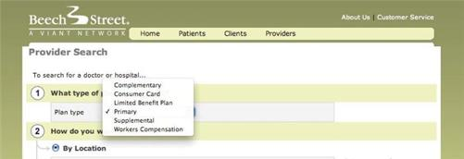
图86-1 表单的第一个字段
因为不确定，我选择了默认的“初级”，继续填写第二个字段。我的女儿此时还在痛哭。接下来我必须决定要如何搜索。我填好表单按下“搜索”，网页跳回并提示我出错了。我反复地试了好多次都没有成功，结果到时间去参加会议了。我该怎么办？压力越大，越难完成表单的填写。最后我放弃了。我给女儿吃了镇痛药，在她耳朵上盖了一块温热的布，然后打开电视，把遥控器交给她，之后去见客户了。那天当一切都忙完、头脑清醒以后，我把女儿送到了诊所看医生。
几天后，我又一次打开了网页。过了几天再看这个网站，我发现它存在一些设计和可用性问题，但是总体来说并不是那么令人困惑。而那天当我处在压力之下时，这些网页令我心生畏惧，无法顺利使用，而且一点也不直观。

耶克斯-多德森定律
压力研究显示，少许压力（在心理学领域被称为唤醒）可以帮助人们完成任务，因为它可以使人集中注意力，然而过多的压力会令人表现糟糕。1908年，心理学家Robert Yerkes和John Dodson首先提出了这种唤醒与任务完成效率的关系，因此一个世纪以来该定律被叫做耶克斯-多德森定律。（如图86-2所示）
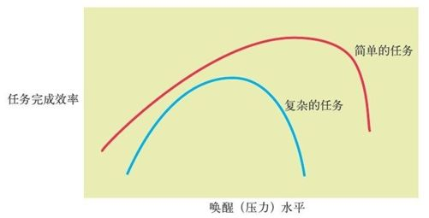
图86-2 耶克斯-多德森定律
唤醒会提升任务完成效率
耶克斯-多德森定律称任务完成效率会随着心理或精神的唤醒水平而提升，但只会提升到一定程度。当唤醒水平过高时，任务完成效率就会降低。研究表明，最佳的唤醒程度（压力大小）跟任务的难度有关。困难的任务只需要较低的唤醒水平就能达到最高任务完成效率，而且当唤醒水平过高时任务完成效率会下降。简单的任务就需要较高的唤醒水平，而且这种唤醒的效果不会很快消失。
隧道效应
第一次提升唤醒水平时，会因为人们注意力集中而产生积极效应。但是随着唤醒水平不断提高，会开始出现消极效应，如注意力不集中、记忆困难、解决问题的能力下降、“隧道效应”（tunnel action）出现。隧道效应是指人们反复不停地做同一件事，即使并不奏效。
耶克斯-多德森定律的存在依据
Sonia Lupien（2007）团队研究了糖皮质激素与记忆效果的关系，糖皮质激素是一种与压力相关的激素。研究员记录血流中糖皮质激素的数量，发现其上升下降的U曲线与耶克斯-多德森定律的曲线相同。

任务带来的压力比想象中更大
不要假设人们会在毫无压力的环境中使用你的产品。在设计师看来毫无使用难度的产品，可能会给实际用户带来很大的困扰。比如在孩子生日宴会的前夜紧急组装玩具，就是一件很有压力的事情。当你在和顾客通话或者顾客就在你面前时，填写屏幕上的表格也是一件有压力的事情。绝大多数的医疗状况都是很有压力的。我有一位客户，他负责让人们填写表格，来确认申请者的医疗程序是否在保险范围内。这位客户说：“这不过是一张表格。”但是我们采访了正在屏幕上填表的人，他们表示十分担心自己会填错表格。其中一个人问道：“如果我填错了，结果有人没有得到理赔该怎么办？”他们感到强烈的责任感。这就是一种有压力的情况。
面对压力，男女反应相同
Lindsay St. Claire（2010）研究团队发现，如果男人在完成一项很有压力的任务时喝咖啡，就会降低他的工作效率。相反，女人如果喝了咖啡，将会更快地完成任务。

甜品和性行为能减缓压力
Yvonne Ulrich-Lai（2010）团队给老鼠喂食甜饮，来检测它们面对压力时生理和行为上的反应。甜饮抑制了杏仁核，减少了应激激素的分泌和心血管反应。性行为具有同样的作用。

目标提高时会出错
2010年的夏天，纽约扬基队的Alex Rodriguez开始向职业生涯的第600次本垒打进军。他在7月22日完成了第599次击打，然而接下来却花费了将近两周才完成第600次。花费这么长的时间去突破，对他来说并不是第一次。2007年，当他完成从499次到500次的突破时出现了同样的问题。
这是一个目标提高便出现问题的例子，当熟练掌握某项技能或行为时经常会出现该问题。你熟练掌握一项技能时，会在无意识中完成任务。当目标提高时，你便会过多地分析问题。想得太多、钻牛角尖适合于初学者，但是行家里手也这么做就会出问题。

小贴士
- 如果人们在做一项无聊的工作，那么你需要通过声音、色彩或运动来提升唤醒水平。
- 如果人们在做复杂困难的工作，那么你需要通过消除色彩、声音或运动等干扰因素来降低唤醒水平，除非这些因素与他们正在做的工作相关联。
- 如果人们处在压力之下，他们不会注意到屏幕上的东西，而会倾向于一遍遍地做着同样的事情，即使并不奏效。
- 好好研究一下哪些情况下可能存在压力。观察并访谈产品的使用者，判定压力等级，如果压力存在便重新进行设计。
- 对于某个领域的专家，高要求所产生的压力可能会带来问题。

87 犯错不一定是坏事
Dimitri van der Linden（2001）团队针对人们如何学习使用计算机和电子设备进行了一项研究。Van der Linden认为误操作会产生某些结果，但是与大众观点不同的是，他认为并不是所有的结果都是消极的。尽管犯错误很可能带来消极的结果，但是也可能带来积极的或者中性的结果。
带来积极结果的错误是指，某些行为虽然没有带来你想要的结果，但是它所提供的信息可以帮助你实现全局性目标。
带来消极结果的错误是指，某些行为会导致你走向死胡同，毁掉积极的结果，把你打回原点或者产生无可挽回的后果。
中性结果的错误是指对于任务的完成没有任何影响的错误。
例如，你设计了一款平板电脑来与iPad竞争。你将早期的产品原型给人们试用，看看它的可用性如何。他们移动屏幕上的滑块，以为这是控制音量的，但屏幕却变亮了。他们选择的是亮度控制，而不是音量滑动条。这个操作是错误的，但是现在他们知道了如何调亮屏幕。如果观看视频同样需要学习这一功能（假设他们最终也发现了音量滑块），那么我们可以认为这个错误带来了积极的结果。
现在假如他们想将文件从一个文件夹移到另一个，但是误解了按钮的含义，结果删除了文件。这就是带来消极结果的错误。
最后，他们选择了一个禁用的菜单选项。他们的操作错了，但是没有产生任何影响，这就是一种中性结果。

小贴士
- 尽管你不希望人们在使用产品时出现很多错误，但错误仍然会出现。
- 既然你知道将会出现错误，那么就在用户测试的时候发现并记录这些错误。记录下每一个错误带来的结果是积极的、消极的还是中性的。
- 在用户测试之后（甚至之前），要重新设计，以减少或避免带来消极结果的错误。

88 人常犯可预见的错误
正如van der Linden的研究中详细阐述的那样，除了思考错误可能产生的结果，还存在着另一种有效的错误分类方法。Morrell（2000）将错误分为两类：实施型错误（performance error）和设备控制型错误（motor-control error）。

实施型错误
实施型错误是指在逐步完成一项任务时所犯的错误。Morrell进一步把实施型错误分为执行错误（commission error）、遗漏错误（omission error）和误操作错误（wrong-action error）。
执行错误
比如说你试图完成一项任务，例如打开平板电脑上的WI-FI。你需要做的就是触摸屏幕上的开关控制按钮，但是你以为还需要点击下拉菜单并选择网络。这就是一个执行错误，你执行了不必要的额外步骤。
遗漏错误
比如说你在新平板电脑上设置邮箱。你输入了邮箱地址和密码，但没有意识到还需要进行收件和发件设置，因而只进行了发件设置。这种情况下你遗漏了一些步骤，这就是遗漏错误。
误操作错误
继续以邮箱设置为例。你输入邮箱和地址，但是输错了发送邮件服务器名称。这就是误操作错误。你的操作步骤正确，但操作内容是错误的。

设备控制型错误
设备控制型错误是指在控制设备的过程中所犯的错误。比如说你试图在平板电脑上用手指旋转图片，但却切换到了下一张图片。这时你就犯了设备控制型错误。
在设计或用户测试阶段，你可能想要记录不同的错误。关键是，你要提前判定人们可能犯哪些类型的错误，哪些错误对于你来说更加需要检测和修正。
人为错误的瑞士奶酪模型
James Reason在他1990年出版的Human Error一书中写道，错误会产生连带效应。如图88-1所示，组织架构中出现了一个错误，随后导致了监管错误，之后又导致了更多的错误。系统中每一个错误都会产生一个漏洞，到最后该系统就会像瑞士奶酪那样有很多的孔洞，最终导致人为灾难。Reason以核电站灾难为例。
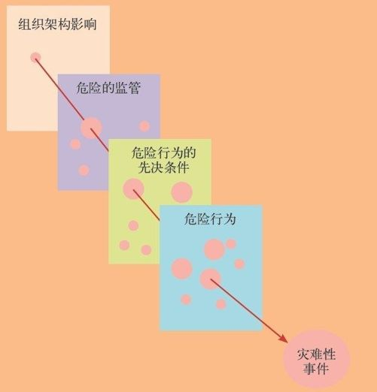
图88-1 James Reason的人为错误的瑞士奶酪模型

人为因素分析与分类系统（HFACS）
2000年，Scott Shappell和Douglas Wiegmann为美国联邦航空管理局航空医学办公室发表了一篇关于HFACS的论文。他们通过研究Reason的瑞士奶酪模型，进一步提出了分析和分类人为错误的系统。他们研究的重点是如何避免航空领域的错误，如飞行员操作失误和控制塔指令错误。图88-2展示了HFACS可以分类和分析的错误类型。
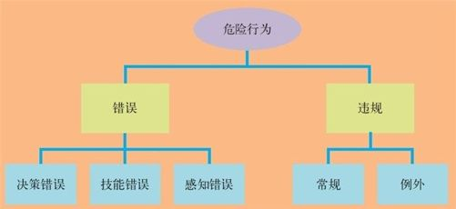
图88-2 HFACS归纳的错误类型

小贴士
- 在学习及使用产品的过程中，人们会犯各种类型的错误。在进行用户测试或者用户观察前，先判定你最关注的可能出现的错误。
- 在用户测试和观察阶段，收集人们犯错类型的数据。这有利于测试后进行重新设计。
- 如果在你所在的领域，错误不仅恼人、造成低效，而且可能会造成事故或生命损失，那么你就应该使用像HFACS一样的系统来分析并避免错误。

89 人使用不同的纠错方法
除了对人们所犯的错误进行分类，你还可以思考人们纠正错误的方法有哪些。Neung Eun Kang和Wan Chul Yoon（2008）进行了一项研究，观察年轻人和中年人在学习使用新技术时都会犯的错误，并记录了他们采用的不同的纠错方法。

系统性探索
系统性探索意味着人们已经计划好要怎样修正错误。例如，他们试图弄清楚如何在平板电脑上循环播放一首歌曲。他们尝试了一个菜单但是并没有奏效，于是开始逐个使用菜单系统中的每一项来弄清它们的作用。他们从第一个菜单中的第一项开始，尝试电脑上与播放音乐相关的所有控制项。这就是在进行系统性探索。

反复试验性探索
与系统性探索不同，反复试验性探索意味着人们随机地尝试不同命令、菜单、图标和控件。

循规蹈矩性探索
循规蹈矩性探索是指一遍遍地重复同样的动作，即使这并不能解决问题。例如，某人希望电脑上的歌曲循环播放，于是点击了屏幕上他们认为执行循环命令的图标，但是并没有成功。然后，他们再次选择了这首歌曲，再次按下图标，就这样不断重复着这一连串动作，即便这并不奏效。
中年人与年轻人完成任务的方法不同
Kang和Yoon（2008）发现不同年龄的人在任务的完成率上并没有区别，但是四五十岁的中年人与二十多岁的年轻人使用的方法不同。
- 中年人用较多的步骤去完成任务，这主要是因为与年轻人相比，他们在操作时会犯更多的错误，而且更喜欢循规蹈矩。
- 中年人经常无法从自己的行为中获取有意义的提示，因此完成任务较慢。
- 中年人会犯更多的设备控制型错误。
- 中年人不像年轻人那样频繁使用过往的经验。
- 中年人更加不确定自己的行为是否正确。他们的时间压力更大，满意度更低。
- 与年轻人相比，中年人进行反复试验的次数更多，但是数据分析表明这与年龄没有太大关系，主要是因为中年人缺乏该类型设备的知识和使用经验。

小贴士
- 人们利用各种方法来修正错误。在用户测试和用户观察中，记录目标人群所用的方法。这些数据对于预见未来错误和再设计都是有帮助的。
- 不要以为中老年人就不能完成任务。他们可能方法不同，可能花费更多的时间，但是他们可以和年轻人完成同样多的任务。
- 除了思考年轻人与中老年人的差异，也要思考新手与专家的不同。并不是所有的中老年人都相同。不要因为一个人60多岁就认为他缺乏电脑常识，60岁的人也可能长时间使用电脑并且具有很多电脑知识，20岁的人也可能对某个产品、设备或者软件知之甚少。

第10章 人如何决策
人们做决定的方式并非我们想象的那么直截了当。本章将探讨人是如何做决定的。

90 多数决定都是在潜意识中做出的
你打算买一台电视机，于是先研究了一下要买什么样的，然后才去网上购买。这个做决定的过程包含了哪些因素？这个过程可能并非你想的那样。在Neuro Web Design: What Makes Them Click?一书中，我说过，人们总是认为自己在做决定前已经深思熟虑并且仔细权衡了所有相关因素。在买电视这个例子中，你考虑了最适合房间的电视尺寸、最可靠的品牌、最有竞争力的价格，以及当前是否是最佳购买时机等因素。你是有意识地考虑所有这些因素的，但是关于做决定这一行为的研究表明，你的决定实际是在潜意识中做出的。
在潜意识中做决定涉及如下因素。
- 其他人决定买什么：“我发现这台电视机在网站上的评分和评价都很高。”
- 什么与你的个性相匹配：“我是那种爱追新潮事物和最新科技产品的人。”
- 这次购买能否让你履行一些义务或偿还一些人情：“一年来我哥哥一直请我去他家看比赛，我想我应该请他一次了，所以我最好买一台至少和他的一样好的电视机。”
- 对失去的恐惧：“这台电视机在打折，如果我现在不买可能价格就会上涨，那么可能很长一段时间内我都买不起了。”
- 个人的欲望、动机和恐惧。

潜意识不等于不合理或者糟糕
我们的大多数心理活动都是在潜意识中进行的，大多数决定也是在潜意识中做出的，但这不意味着它们是错误的、不理智的或者糟糕的。我们每天都要面对海量的数据，每秒都有上百万条信息涌入我们的大脑，而我们的意识不可能将其全部处理。于是潜意识便帮助我们处理大部分数据，并根据那些大多数时候都能给我们带来最大利益的准则和经验法则来帮我们做决定。“相信你的直觉”就是这么来的，而且绝大多数时候都是奏效的。

小贴士
- 要设计一个说服人们采取特定行动的产品或者网站，你需要了解目标人群潜意识中的动机。
- 当人们告诉你他们采取特定行动的原因时，你应该持怀疑态度。因为决定是在潜意识中做出的，他们也许并不知道自己做出决定的真正原因。
- 虽说人们基于某些潜意识因素做决定，他们也想要为决定找一个合理的原因。所以你仍然需要为用户提供一些合理的原因，即使它们并不是令他们做出决定的真正原因。

91 潜意识最先感知
我最喜欢的一个关于潜意识心理过程的研究是Antonie Bechara（1997）团队进行的。实验过程中，他们让被试者玩一种纸牌赌博游戏，给每个人2000美元的虚拟资金，并告知他们目标是尽量少输钱多赢钱。桌上有4叠纸牌，每个被试者任选一叠，然后任选一张翻面，一次一张，就这样不停地从该叠中选牌翻面，直到测试者告诉他们停下。被试者不知道游戏什么时候结束，但知道每翻一次纸牌都会赢钱，也知道有时候不仅会赢钱也会“输”钱（付给测试者）。被试者不知道任何有关赌博游戏的规则。下面是实际的规则。
- 如果翻了任意一张A叠或者B叠的纸牌，就赢得100美元。如果翻了任意一张C叠或者D叠的纸牌，就赢得50美元。
- A叠或者B叠中的一些纸牌也需要被试者付给测试者很多钱，有时可能高达1250美元。C叠或者D叠的一些纸牌同样需要被试者付钱给测试者，但是平均每张仅支付100美元。
- 游戏过程中，如果被试者持续翻A叠或者B叠，结果将是净损失；而持续翻C叠或者D叠则会实现净收益。
规则从未改变过。被试者不知道规则，游戏会在翻100张纸牌后结束。

潜意识思维最先感知危险
绝大多数被试者一开始会把这4叠牌都试着翻一下。起初，他们会被A、B两叠吸引，因为每翻一次就会赢得100美元。但是翻了大约30次后，大多数人会开始翻C、D两叠，并且一直翻这两叠，直到游戏结束。实验过程中，测试者几次暂停游戏来询问被试者对4叠牌的看法。被试者身上都连接着皮肤电导传感器，来测试皮肤传导反应（SCR）。 在被试者真正意识到A、B两叠的危险之前，他们的SCR指数就已经开始上升。在他们动手翻A、B两叠之前，甚至在想翻之前，他们的SCR指数就已经上升。潜意识告诉他们A、B两叠牌很危险，会带来损失。在SCR的电位上这种现象十分明显。然而，这些都是潜意识思维，他们的意识思维还没有认识到什么不对劲。
后来被试者说，直觉告诉他们C、D两叠更好一些，但是SCR显示，在新脑认识到这一点之前旧脑就已经认识到了。在游戏的最后，绝大多数的被试者不但能够感觉到，而且可以清晰地说明两叠牌的区别，但是30%的人都不能解释为什么自己更倾向于C、D两叠牌。他们说自己仅仅是感觉那两叠更好。

小贴士
- 人们会对潜意识的危险信号作出反应。
- 潜意识思维比意识思维反应更迅速。也就是说，人们经常在做完某事或采取行动后，无法解释自己为什么会这么做。

92 人希望拥有超出能力范围的选择和信息
站在美国任意一家零售商店内的任意一条过道上，琳琅满目的商品都会让你无所适从。不管是购买糖果、麦片、电视机还是牛仔服，你都有多种选择。不管是零售商店还是网站，如果你询问人们是喜欢从备选方案中挑选还是想要有更多的选择，绝大多数人都会说想要更多的选择。

选择过多会麻痹思维过程
Sheena Lyengar在其2010年出版的著作The Art of Choosing中详细讲述了她和其他人关于选择的研究。读研究生时，Lyengar进行了果酱实验。Lyengar和Mark Lepper（2000）决定测试“当选择过多时人们不会进行任何选择”这一理论。他们在一家繁忙的高档零售店布置了一些展台并且装扮成工作人员。展台上的商品种类有时多有时少，其中一半时间摆放了6种果酱供人们尝试，另一半时间则摆放24种果酱。
哪张展台吸引了更多的顾客
当摆有24种果酱时，60%的顾客会驻足并品尝。当摆放6种果酱时，仅有40%的顾客会驻足并品尝。所以说选择越多越好，对吗？并不尽然。
哪张展台的果酱品尝次数更多
你可能会认为当展台摆有24种果酱时，人们会品尝更多的果酱，但他们并没有。人们停在展台前时，不管果酱有6种还是24种，都只品尝其中几种。人们每次只能记住三四件事情（参见第3章“人如何记忆”），同样他们每次也只能从三四种事物中进行选择。
哪张展台的果酱卖得更多
Lyengar的实验中最有趣的部分是，停留在6种果酱展台的顾客中，有31%购买了果酱；但是停留在24种果酱展台的顾客中，只有3%进行了购买。因此，虽然有更多的人停留，但购买的人反而更少。以具体数字为例，如果有100个人经过（当然实际数量要多于100，但是100方便我们统计）摆有24种果酱的展台，有60个人会停下来并品尝果酱，但只有2人会购买。如果展台摆有6种果酱，有40人会停下来并品尝果酱，其中有12人会购买。

为什么人们无法停止
如果“少就是多”，为什么人们总是想要更多的选择？这是多巴胺效应的一部分。信息令人上瘾。除非人们确定了自己的选择，否则会不停歇地寻找更多的信息。

小贴士
- 克制向消费者提供过多选择的冲动。
- 如果你问人们想要多少种选择，他们几乎都会说“许多”或者“给我全部选择”。因此如果你问的话，要准备好与他们所要的不同的选择。
- 如果可能的话，将选择的数量限制为三四种。如果你不得不提供更多的选择，尝试着用一种渐进的方法。例如，让人们首先从三四种中选择，然后再从子集中进行选择。

93 人将选择等同于控制
在The Art of Choosing一书中，Sheena Lyengar描述了一项老鼠实验。他们提供给老鼠两种选择：从笔直的小径去到食物处或者从有岔路的小径前去，因此老鼠需要作出选择。两条路通向同一个地方，那里的食物相同，数量也相同。如果老鼠只是希望得到食物，那么应该会选择那条笔直的小径。但是老鼠更喜欢选择那条有岔路的小径。
在对猴子和鸽子进行的实验中，动物们学会了通过按钮来获取食物。如果提供单键和多键两种选择，猴子和鸽子都会偏好多键。
在对人进行的类似实验中，提供给被试者的是赌场筹码。他们可以在有一个轮盘的赌桌上使用，也可以在有两个轮盘的赌桌使用。人们都偏好于选择有两个轮盘的赌桌，即使这三个轮盘是完全一样的。
虽然不一定正确，但是人们认为拥有了选择就等于拥有了控制权。如果人们想要一切尽在掌控中的感觉，就需要感受到自己的行为强大有力，而且拥有很多选择。有时过多的选择会令他们难以得到想要的，但是他们仍然想要更多的选择，因为这样会带来控制感。
对环境的控制欲是人类的内在本性。这是很有道理的，因为通过控制环境我们可能增加生存的机会。
人在年幼时便存在控制欲
Lyengar描述了这样一个实验，研究员们在4个月大的婴儿手上绑上一条细绳。婴儿可以晃动绳子，而晃动绳子会使音乐播放。然后研究者解除了细绳与音乐的联系，接着以同样的频率播放音乐，但是婴儿无法控制音乐何时响起。他们会变得悲伤愤怒，即使音乐仍然以同一频率播放。这说明他们想要控制音乐何时响起。

小贴士
- 人们需要感受到一切尽在控制中，并且拥有更多的选择。
- 人们并不总是选择最快的方法来完成任务。在决定目标用户将如何使用你的网站或产品来完成某项任务时，你要提供不止一种方法，哪怕其他方法的效率不高，但是这样人们可以有更多选择。
- 一旦人们有了选择权，就不能失去，否则就会很不高兴。如果产品的新版本包含了完成任务的改进方法，你可能还是要保留一些旧有方法，这样人们会觉得有了更多的选择。

94 相比于金钱人可能更在意时间
假如周日你骑行在自己最喜欢的小路上，路上遇到几个孩子在卖柠檬水。你会停下来买柠檬水吗？你喜欢柠檬水吗？你购买或者喜欢柠檬水与柠檬水摊位前标识牌上的措辞有关系吗？显然有关系。
斯坦福商学院的Cassie Mogilner和Jennifer Aaker（2009）进行了一系列的实验，研究究竟时间因素和金钱因素对人们是否停下来购买、愿意花多少钱购买以及对所买产品的满意度是否有影响。他们共进行了5组实验。

时间消费与金钱消费
第一组实验是在柠檬水摊位的标识牌上做文章。有时标识牌上写道：“花费少许时间，享受C&D柠檬水吧。”这种是时间语境。有时候标识牌上写道：“花一点点钱，享受C&D柠檬水吧。”这是金钱语境。另外一些时候标识牌上写道：“享受C&D柠檬水吧。”这是控制语境。
一共有391名路人经过，有的走路，有的骑车。那些停下来购买柠檬水的人从14岁到50岁不等，性别不同，职业各异。路人可以花1到3美元购买一杯柠檬水，到底付多少钱由自己决定。摊主解释道，支付3美元的购买者可以带走高品质的塑料杯。当购买者喝完柠檬水后，他们做了一项问卷调查。
当标识牌上提到时间时，14%的人会停下来购买柠檬水。事实上，因为提及时间而停下购买的人数是因为提及金钱而停下购买的人数（7%）的两倍。除此之外，时间语境下购买者花费了更多的钱，平均每人支付了2.5美元，而金钱语境下购买者平均仅支付1.38美元。有趣的是，在控制语境下停下购买的人，不论是人数还是支付的金钱都介于前两种情况之间。换言之，提及时间带来了最多的购买者和销售额，提及金钱带来了最少的消费者和销售额，两者都没有提到的居于中间。购买者填写满意度调查问卷时，情形也是如此。
研究者猜测，在信息中提及时间比提及金钱更能增强人际互动。为了验证这一观点，他们在实验室内而不是在户外进行了另外4组实验，观察时间信息与金钱信息是怎样影响人们购买iPod、笔记本电脑、牛仔服和汽车的。

人们需要互动
在所有实验结束后，研究者们推断，如果存在人际互动，人们会更乐于购买，花费更多的钱，并且更喜欢他们所购买的东西。绝大多数情况下，人际互动都是由时间因素而非金钱因素所触发的。所以，提及时间会加强人们的产品体验，而对这种体验的思考会产生人际互动。
然而，对于特定的产品（如名牌牛仔服或者名牌汽车）或特定的消费者（那些更重视拥有感而非购物体验的人）而言，提及金钱比提及时间更能增强人际互动。这种人很少，但却存在。

小贴士
- 当然，最好是了解你的市场或者消费人群。如果他们更易受到名牌和财富的影响，那么一定要提及金钱。
- 但是要注意，大多数时候，对于绝大多数人来说，产生人际互动更易受到时间和体验而非金钱和财物的影响。
- 如果你没有时间或者预算来了解你的消费人群，而且你销售的并不是高档产品或服务，那么要多加注重时间和体验，尽量少提及金钱。

95 情绪影响决策过程
你刚刚找到一份新工作。这份工作有趣而且高薪，但是也有一些不理想的地方，你可能得频繁地出差和加班。你是应该跳槽还是继续干现有工作呢？你的内心告诉你应该跳槽，但是坐下来罗列了跳槽的利弊之后，你发现弊要大于利，同时理性也告诉你留下。你将会听从哪个，是内心还是理性？
Marieke de Vries（2008）团队对此进行了研究。他们对于情绪和决策策略之间的关系很感兴趣。
他们让被试者观看了能带来快乐的布偶电影的搞笑片段，或者让人心情沉重的电影《辛德勒的名单》。接下来向他们展示了一些保温产品，让其中一些人凭第一感觉（直觉）挑选出他们希望中奖得到的保温瓶，让其他人就不同产品的参数和特性（深思熟虑）评价其优缺点。
被试者挑选了自己喜欢的保温瓶之后，再让他们估计一下保温瓶的价格，然后填写一份评测他们当前心情的问卷，最后填一份评估他们日常做决定方式（是凭直觉还是经过深思熟虑）的问卷。
下面是对实验结果的总结。
- 视频片段可以把人带入欢快或悲伤的情绪。
- 当要求凭直觉进行评价时，那些通常凭直觉做决定的被试者会对保温瓶给出较高的估价。
- 当要求深思熟虑之后再估价时，那些通常经过思考才做决定的被试者会对保温瓶给出较高的估价。
- 无论平常以何种方式做决定，当被试者在愉悦的情绪下凭直觉进行评价时，都会对保温瓶给出较高的估价。
- 无论平常以何种方式做决定，当被试者在悲伤的情绪下经过深思熟虑后，都会对保温瓶给出一个较高的估价。
- 以上结果并无性别之差。

小贴士
- 一些人倾向于凭直觉进行判断，其他人则倾向于深思熟虑。
- 当人们以最自然的方式做决定时，对产品的评价较高。
- 如果你能找出人们的行事风格，就可以建议他们如何做决定，这样你的产品就会获得较高的评价。
- 你可以轻易地影响人们的情绪，例如，通过一个较短的视频片段。
- 当人们情绪不错时，让他们根据第一印象对产品进行快速评价，评价往往会更好。
- 当人们情绪不佳时，让他们经过思考后对产品进行评价，评价往往会更好。
- 如果你能影响人们的情绪，可以建议人们如何思考他们的决策过程。这会对产品或服务的评价产生积极的影响。

96 群体决策可能会犯错
走进世界上任意一座办公楼，你都会发现会议室里坐满了人，他们都在开会讨论和做决定。每天，企业和组织中大大小小的群体能做出上千条决策。不幸的是，研究表明这些群体决策存在一些严重的缺陷。

群体思维的风险
Andreas Mojzisch和Stefan Schulz-Hard（2010）向被试者提供了潜在求职者的信息。每个被试者都是先单独了解并评估信息，而不是面对面地小组讨论。一组被试者先了解到组内其他人的喜好，然后才开始审核求职者的材料；另一组被试者在审核求职者的材料前并没有了解到组内其他成员的喜好。这样，每个人都了解到相同的求职者信息。为了作出最优决定，被试者需要审核获取到的所有信息。
研究者发现，那些在审核求职者信息前了解了组内其他成员喜好的人并没有全面地审核求职者的信息，因此并没有作出最好的决策。在随后的记忆测试中，他们也想不起最相关的信息。研究者得出结论，当一组成员先了解他人的喜好，然后再展开讨论时，他们对于组员喜好之外的信息的关注时间和精力都会减少，因此无法作出最优决策。
Mojzisch和Schulz-Hardt在接下来的实验中做出了调整，变成了面对面的小组讨论。这次实验中，每个组员对潜在求职者所了解的信息各不相同。如果所有组员都分享自己独有的信息，那么他们一定可以作出最好的决定。如果组员一开始就讨论自己的喜好，在讨论过程中对其他相关信息的关注就会减少，从而作出错误的决定。
90%的小组讨论都从错误的话题开始
90%的小组讨论都从组员们讨论自己的第一印象开始。研究明确表明这是一种糟糕的做法。相反，如果首先讨论相关信息，就能把这些信息考虑得更为细致，从而作出更好的决定。

两个脑袋要比一个好用
如果接球手在球门区的边线角落接到了橄榄球，球到底有没有触地？两个裁判员是从不同角度观看的。那么他们是一起讨论还是分别判定更易作出正确的决定呢？Bahador Bahrami的研究表明，如果他们一起交流并且都精通该领域的知识和技能，那么“两个脑袋要比一个好用”。
Bahrami（2010）发现，只要两个人能够自由讨论各自的不同意见，并且不单单讨论他们的所见，还讨论他们对于自己所见的确信程度，那么两个人做决定将会比单个人做决定更好。如果不允许他们自由讨论，仅让他们各自决定，那么单个人做决定要好于两个人讨论。

小贴士
- 如果一个人技不如人，而他自己没有意识到这一点，那么尽管队友意识到了，这个团队也很可能作出糟糕的决定，因为他们本应忽视这个队友的意见，但却没有。
- 告诉人们别人的观点之前，先给他们一种方式和一些时间，让他们独自思考全部相关的信息。
- 在人们告诉他人自己的决定之前，先让他说明一下对自己的决定有多大信心。
- 一旦开始分享观点，确保人们有充足的时间讨论分岐。
- 如今分享信息很容易，信息也因此可以广泛地传播。这种信息和观点的自由传递意味着人们一起作出了糟糕的决定。

97 人为强势者所影响
任何参与过小组决策或焦点小组的人，都耳闻目睹过某个强势的组员主导着会议和决定。小组作出的决定并不一定是全部组员的决定。当存在一位或多位强势组员的时候，许多人会放弃自己的想法，而且可能一言未发。

为什么领导者会成为领导者
Cameron Anderson和Gavin Kilduff（2009）研究了群体决策。他们将每4个学生分成一组，让他们做GMAT（商科研究生入学考试）中的数学题。使用标准考试的数学题可以让研究者对小组解决问题的情况进行评估，还可以通过查看小组成员大学入学考试SAT的数学成绩来比较他们的能力。
在解决问题阶段，研究者录制了小组讨论的全过程，随后观看录像并决定每组的组长。他们请了好几组观察员来分别观看录像，看看大家的选择是否一致。他们还询问了小组成员的意见。结果，所有人的选择都相同。
Anderson和Kilduff感兴趣的是，为什么这些人会成为组长。在小组形成前，每个人都填了一份关于自己的支配能力的问卷。正如你所料，这些组长的支配力分数都很高。但是这并不能说明他们为什么会成为组长。难道他们的SAT数学分数最高？并非如此。难道他们逼迫其他人推选他们？也并非如此。
答案令研究者震惊：因为这些组长们最先发言。对于94%的问题，小组的最终答案都是最先提出的答案，而具有支配欲的人往往最先发言。

小贴士
- 如果团队共同进行设计，要注意不要因为某个解决方案是第一个提出的就盲从。
- 如果你们要召开小组会议（一起做设计决定，或集体讨论用户反馈），让每个组员事先写下自己的想法，并且在会前相互传阅。

98 人在不确定时会让他人做决定
假设你正在浏览网站，考虑要买一双什么样的靴子。你看到有双靴子好像很不错，但是从来没有听说过这个牌子，你会买吗？如果你不确定，很可能会向下滚动页面看看其他购买者的评论和评分。你可能会听信这些评论，即使写评论的是你完全不认识的人。

不确定性起决定性作用
在Neuro Web Design: What Makes Them Click?一书中，我谈到人们喜欢观望他人来决定自己该做什么。这叫做社会认同。
Bibb Latane和John Darley（1970）进行过一项实验。他们构建了一些让人不确定的场景，观察人们是否受周围人所作所为的影响。实验中被试者会进入一个房间，填写一份关于创造力的调查问卷。房间内会有一个或几个人假装成被试者，但是实际上他们是实验的一部分。有时候房间里会安排一个其他的被试者，有时候有许多被试者。当被试者在填写创造力调查问卷时，烟雾开始从通风孔进入房间。被试者会离开房间吗？会告诉其他人烟雾的事情，还是对烟雾不管不顾？

人们喜欢从众
被试者的行为取决于房间内其他人的行为，也取决于房间内有多少人。人越多并且忽略烟雾的人越多，被试者越有可能什么都不做。如果被试者是独自一人，那他就会离开房间并告诉其他人。但是如果房间里有其他人在，并且他们什么反应都没有，那么被试者就会什么都不做。

证书和评分具有引导力
网站上，最显著的社会认同就是评分和评论。当我们不确定做什么或买什么时，就会去看那些证书、评分和评论，来决定接下来怎么做。
普通人的评论最有影响力
Yi-Fen Chen（2008）研究了一家在线书店的3种评分和评论：网站普通访客的评论、专家评论和网站本身的推荐。这3种都会影响行为，但是普通访客的评论最有影响力。

小贴士
- 人们很容易受他人观点和行为的影响，尤其在自身不确定的时候。
- 如果想影响他人的行为，可以使用证书、评分和评论。
- 有关评分人和评论人的信息越多，评分或评论产生的影响力就越大。

99 人们认为他人比自己更易受影响
关于说服这个话题我写过很多书，做过很多演讲。我经常谈到John Bargh（1996）的研究，这一研究展示了那些我们不曾在意的因素对我们有多大影响。Bargh要求被试者将几个单词整理成句子。例如，他要求被试者从以下5个词语中选出4个组成一句话。
“他 佛罗里达 现在 住 在”
会变成：
“他住在佛罗里达。”
一些人拿到的是与“年老”相关的词语，诸如佛罗里达、退休、年老的、年长的。另一些人拿到的词语则与“年轻”相关，诸如年轻人、精力和活泼。还有一些人拿到了几个中性的词语，与“年老”和“年轻”都无关。Bargh让被试者把这些词语整理并组成句子，然后去大厅找他。Bargh记下了每个人来到大厅所花费的时间。使用“年老”词语的人花费了更长的时间。潜意识里他们被词语所影响。但是当问到他们是否认为自己被这些词语影响了时，他们回答说没有。
听我介绍了这个实验，听众们认为别人可能会走得稍慢一些，但是他们自己不会受词语内容的影响。

“我是不受影响的那个人”
另一个案例中，当我谈到关于社会认同的研究时，比如前面提及的评分和评论，房间里的每个人都点头同意，十分认同人们确实会受评分和评论的影响。然而，绝大多数人都认为自己并没有受到评分和评论的很大影响。我跟他们说，我们会受到图片、图像和文字的很大影响，但并没有意识到自己受了影响。大家的反应总是如出一辙：“是的！是的！其他人被这些所影响，但是我没有。”

第三者效应
事实上，“其他人受到了影响但我没有”这种想法十分普遍，因此对此也有相关的研究，这种现象称为“第三者效应”。 研究显示，绝大多数人都认为其他人会被说服性的信息所影响，但是他们自己不会。研究显示这种看法是错误的。当人们认为自己对事件不感兴趣时，第三方效应会尤其显著。例如，如果你没有去商场购买新电视，那么你往往认为新电视的广告不会影响到你，但研究表明它就是会影响你。

为什么人们这样自欺欺人
人们为什么欺骗自己？一个原因是所有的影响都是在潜意识中发生的，人们完全没有意识到自己正在被影响。另一个原因是人们不愿认为自己会轻易动摇或被骗。被骗便意味着事情不在掌控之中，而与生存相关的旧脑总是希望一切尽在掌控之中。

小贴士
- 每个人都在无意识中被影响。
- 如果你正在做用户研究，听到人们说“评分和评论不会影响我的决定”，千万不要相信。记住，人们是在无意中被影响的，他们基本不会意识到自己正被影响。

100 人认为眼前的实物更有价值
你去网站上再订购一盒你最喜欢的钢笔。如果产品页面上不仅有一段文字描述，还有一张钢笔的实物图，你是否会觉得钢笔更有价值？如果你是在办公用品商店，这些钢笔就摆在你面前，你是否会觉得这些钢笔更有价值？这与你购买的是钢笔还是食物或者其他产品是否有关系？当你决定购买时，产品的展示方式是否会影响你愿意为其支付的价格？Ben Bushong（2010）和一组研究员决定通过实验解答这些疑问。
在第一组实验中，研究员使用了零食（薯片、糖果等）。他们给被试者一些钱来购买这些东西。被试者有很多种选择，可以随意挑选想要的零食。（实验没有选取正在减肥的人和饮食失调的人。）被试者需要竞价购买零食，这样研究者就能知道被试者愿意为每件产品花多少钱。
一些被试者只看了产品的名称和一段简短的描述，例如，“乐事薯片，50克装”，一些被试者看到了产品的图片，还有一些被试者看到了实物。
图100-1展示了实验结果。
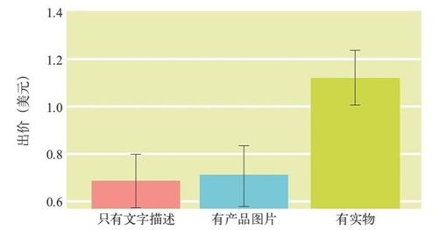
图100-1 被试者看到实物时出价更高

实物交易出价更高
附有图片时，被试者的出价并没有提高，但是摆出产品实物时，出价却提高了，甚至提高了60%。有趣的是，产品的展现形式并没有影响被试者对产品喜爱程度的评价，仅影响了他们的出价。事实上，一些产品在实验前他们说并不喜欢，但当实物摆在面前时，他们的出价却提高了。

玩具、饰品和树脂玻璃
接下来研究者们尝试用玩具和饰品代替食物。图100-2所示是实验结果。这个图表看起来和图100-1（食物的实验结果）一样。
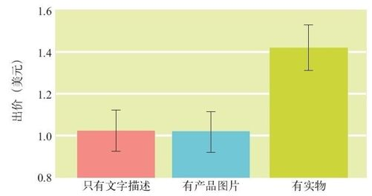 图100-2 当玩具和饰品的实物摆在眼前时，被试者出价更高

如果是样品会怎样呢
研究者决定采用另一种方法，于是又拿食物来做实验，但是这次他们让被试者观看并品尝样品。虽然没有真正的产品，但是有样品。研究者认为，样品和真正产品的效果肯定是一样的，但他们又错了。图100-3显示，样品也不如真正的产品那么具有说服力。
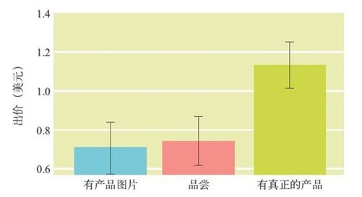 图100-3 样品（品尝）的效力不如真正的产品
研究者注意到，在品尝环节，被试者甚至看都不看样品，因为他们知道纸杯里的样品与包装袋里的食品是一样的。

是气味的原因吗
研究者们很疑惑，是不是食物散发了某种难以察觉的气味从而刺激了大脑，于是他们做了另一组实验，把食物放在了树脂玻璃后面。如果食物可以看得到，但是放在玻璃后面，被试者出价会高一些，但是仍然低于可触摸的实物。“啊！”研究者想，“一定是和味道有关！”但是随后发现，其他非食物产品的实验结果也是一样的，可见气味并不是诱因。图100-4展示了树脂玻璃实验的结果。
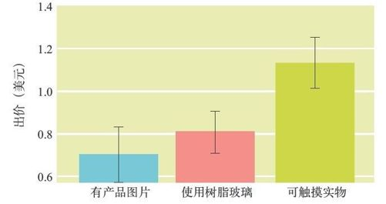 图100-4 置于玻璃后时被试者出价更高，但仍低于可触摸实物

是巴甫洛夫条件反射吗
Bushong和他的团队猜测这是巴甫洛夫条件反射：真实的产品是一种条件刺激，会引起条件反射；图像甚至文字都可能成为条件刺激，引起同样的条件反射，但是它们在大脑中尚未建立起来，因此无法像产品实物那样引发相同的条件反射。

小贴士
- 如果手中有现货，那么实体商店会更有优势，尤其是定价可以较高。
- 将产品放在玻璃或其他容器后，会降低消费者的出价。

参考文献
Alloway, Tracy P., and Alloway, R. 2010. “Investigating the predictive roles of working memory and IQ in academic attainment.”Journal of Experimental Child Psychology 80(2): 606–21.
Anderson, Cameron, and Kilduff, G. 2009. “Why do dominant personalities attain influence in face-to-face groups?”Journal of Personality and Social Psychology 96(2): 491–503.
Anderson, Richard C., and Pichert, J. 1978. “Recall of previously unrecallable information following a shift in perspective.”Journal of Verbal Learning and Verbal Behavior 17: 1–12.
Aronson, Elliot, and Mills, J. 1959. “The effect of severity of initiation on liking for a group.”U.S. Army Leadership Human Research Unit.
Baddeley, Alan D. 1994. “The magical number seven: Still magic after all these years?”Psychological Review 101: 353–6.
Baddeley, Alan D. 1986. Working Memory. New York: Oxford University Press.
Bahrami, Bahador, Olsen, K., Latham, P. E., Roepstorff, A., Rees, G., and Frith, C. D. 2010. “Optimally interacting minds.”Science 329(5995): 1081–5. doi:10.1126/science.1185718.
Bandura, Albert. 1999. “Moral disengagement in the perpetration of inhumanities.”Personality and Social Psychology Review 3(3): 193–209. doi:10.1207/ s15327957pspr0303_3, PMID 15661671.
Bargh, John, Chen, M., and Burrows, L. 1996. “Automaticity of social behavior: Direct effects of trait construct and stereotype.”Journal of Personality and Social Psychology 71(2): 230–44.
Bayle, Dimitri J., Henaff, M., and Krolak-Salmon, P. 2009. “Unconsciously perceived fear in peripheral vision alerts the limbic system: A MEG study.”PLoS ONE 4(12): e8207. doi:10.1371/journal.pone.0008207.
Bechara, Antoine, Damasio, H., Tranel, D., and Damasio, A. 1997. “Deciding advantageously before knowing advantageous strategy.”Science 275: 1293–5.
Begley, Sharon. 2010. “West brain, East brain: What a difference culture makes.”Newsweek, February 18, 2010.
Bellenkes, Andrew H., Wickens, C. D., and Kramer, A. F. 1997. “Visual scanning and pilot expertise: The role of attentional flexibility and mental model development.”Aviation, Space, and Environmental Medicine 68(7): 569–79.
Belova, Marina A., Paton, J., Morrison, S., and Salzman, C. 2007. “Expectation modulates neural responses to pleasant and aversive stimuli in primate amygdala.”Neuron 55: 970–84.
Berman, Marc G., Jonides, J., and Kaplan, S. 2008. “The cognitive benefits of interacting with nature.”Psychological Science 19: 1207–12.
Berns, Gregory S., McClure, S., Pagnoni, G., and Montague, P. 2001. “Predictability modulates human brain response to reward.”The Journal of Neuroscience 21(8): 2793–8.
Berridge, Kent, and Robinson, T. 1998. “What is the role of dopamine in reward: Hedonic impact, reward learning, or incentive salience?”Brain Research Reviews 28:309–69.
Biederman, Irving. 1985. “Human image understanding: Recent research and a theory.”Computer Vision, Graphics, and Image Processing. Elsevier.
Broadbent, Donald. 1975. “The magic number seven after fifteen years.” Volume 32, Issue 1, October 1985, Pages 29–73. In Studies in Long-Term Memory, edited by A. Kennedy and A. Wilkes. London: Wiley.
Bushong, Ben, King, L. M., Camerer, C. F., and Rangel, A. 2010. “Pavlovian processes in consumer choice: The physical presence of a good increases willingness-to-pay.”American Economic Review 100: 1–18.
Canessa, Nicola, Motterlini, M., Di Dio, C., Perani, D., Scifo, P., Cappa, S. F., and Rizzolatti, G. 2009. “Understanding others’ regret: A FMRI study.”PLoS One 4(10): e7402.
Carey, Susan. 1986. “Cognitive science and science education.”*American Psychologist*41(10): 1123–30.
Cattell, James M. 1886. “The time taken up by cerebral operations.”Mind 11: 377–92.
Chabris, Christopher, and Simons, D. 2010. The Invisible Gorilla. New York: Crown Archetype.
Chartrand, Tanya L., and Bargh, J. 1999. “The chameleon effect: The perception- behavior link and social interaction.”Journal of Personality and Social Psychology 76(6): 893–910.
Chen, Yi-Fen. 2008. “Herd behavior in purchasing books online.”Computers in Human Behavior 24: 1977–92.
Christoff, Kalina, Gordon, A. M., Smallwood, J., Smith, R., and Schooler, J. 2009. “Experience sampling during fMRI reveals default network and executive system contributions to mind wandering.”Proceedings of the National Academy of Sciences 106(21): 8719–24.
Chua, Hannah F., Boland, J. E., and Nisbett, R. E. 2005. “Cultural variation in eye movements during scene perception.”Proceedings of the National Academy of Sciences 102: 12629–33.
Clem, Roger, and Huganir, R. 2010. “Calcium-permeable AMPA receptor dynamics mediate fear memory erasure.”Science 330(6007): 1108–12.
Cowan, Nelson. 2001. “The magical number 4 in short-term memory: A reconsideration of mental storage capacity.”Behavioral and Brain Sciences 24: 87–185.
Craik, Kenneth. 1943. The Nature of Explanation. Cambridge (UK) University Press.
Csikszentmihalyi, Mihaly. 2008. Flow: The Psychology of Optimal Experience. New York: Harper and Row.
Custers, Ruud, and Aarts, H. 2010. “The unconscious will: How the pursuit of goals operates outside of conscious awareness.”Science 329(5987): 47–50. doi:10.1126/ science.1188595.
Darley, John, and Batson, C. 1973. “From Jerusalem to Jericho: A study of situational and dispositional variables in helping behavior.” Journal of Personality and Social Psychology 27: 100–108.
Davis, Joshua I., Senghas, A., Brandt, F., and Ochsner, K. 2010. “The effects of BOTOX injections on emotional experience.”Emotion 10(3): 433–40.
Deatherage, B. H. 1972. “Auditory and other sensory forms of information presentation.” In Human Engineering Guide to Equipment Design, edited by H. P. Van Cott and R. G. Kincade. Washington, DC: U.S. Government Printing Office.
De Vries, Marieke, Holland, R., Chenier, T., Starr, M., and Winkielman, P. 2010. “Happiness cools the glow of familiarity: Psychophysiological evidence that mood modulates the familiarity-affect link.”Psychological Science 21: 321–8.
De Vries, Marieke, Holland, R., and Witteman, C. 2008. “Fitting decisions: Mood and intuitive versus deliberative decision strategies.”Cognition and Emotion 22(5): 931–43.
Dietrich, Arne. 2004. “The cognitive neuroscience of creativity.”Psychonomic Bulletin and Review 11(6): 1011–26.
Duchenne, Guillaume. 1855. De l’Électrisation Localisée et de son Application à la Physiologie, à la Pathologie et à la Thérapeutique. Paris: J.B. Baillière.
Dunbar, Robin. 1998. Grooming, Gossip, and the Evolution of Language. Cambridge, MA: Harvard University Press.
Dyson, Mary C. 2004. “How physical text layout affects reading from screen.”Behavior and Information Technology 23(6): 377–93.
Ebbinghaus, Hermann. 1886. “A supposed law of memory.”Mind 11(42).
Emberson, Lauren L., Lupyan, G., Goldstein, M., and Spivey, M. 2010. “Overheard cellphone conversations: When less speech is more distracting.”Psychological Science 21(5): 682–91.
Ekman, Paul. 2007. Emotions Revealed: Recognizing Faces and Feelings to Improve Communication and Emotional Life, 2nd ed. New York: Owl Books.
Ekman, Paul. 2009. Telling Lies: Clues to Deceit in the Marketplace, Politics, and Marriage, 3rd ed. New York: W. W. Norton.
Festinger, Leon, Riecken, H. W., and Schachter, S. 1956. When Prophecy Fails.Minneapolis: University of Minnesota Press.
Gal, David, and Rucker, D. 2010. “When in doubt, shout.”Psychological Science. October 13, 2010.
Garcia, Stephen, and Tor, A. 2009. “The N effect: More competitors, less competition.”Psychological Science 20(7): 871–77.
Genter, Dedre, and Stevens, A. 1983. Mental Models. Lawrence Erlbaum Associates.
Gibson, James. 1979. The Ecological Approach to Visual Perception. Boston: Houghton Mifflin.
Gilbert, Daniel. 2007. Stumbling on Happiness. New York: A.A. Knopf.
Goodman, Kenneth S. 1996. On Reading. Portsmouth, NH: Heinemann.
Haidt, Jonathan, Seder, P., and Kesebir, S. 2008. “Hive psychology, happiness, and public policy.”Journal of Legal Studies 37.
Hancock, Jeffrey T., Currya, L. E., Goorhaa, S., and Woodworth, M. 2008. “On lying and being lied to: A linguistic analysis of deception in computer-mediated communication.”www.informaworld.com 45(1): 1–23.
Hancock, Jeffrey T., Thom-Santelli, J., and Ritchie, T. 2004. “Deception and design: the impact of communication technology on lying behavior.”Proceedings of the SIGHCHI Conference on Human Factors in Computing Systems. New York: ACM.
Havas, David A., Glenberg, A. M., Gutowski, K. A., Lucarelli, M. J., and Davidson, R. J. 2010. “Cosmetic use of botulinum toxin-A affects processing of emotional language.”Psychological Science 21(7): 895–900.
Hsee, Christopher K., Yang, X., and Wang, L. 2010. “Idleness aversion and the need for justified busyness.”Psychological Science 21(7): 926–30.
Hubel, David H., and Wiesel, T. N. 1959. “Receptive fields of single neurones in the cat’s striate cortex.”Journal of Physiology 148: 574–91.
Hull, Clark L. 1934. “The rats’ speed of locomotion gradient in the approach to food.”Journal of Comparative Psychology 17(3): 393–422.
Hupka, Ralph, Zbigniew, Z., Jurgen, O., Reidl, L., and Tarabrina, N. 1997. “The colors of anger, envy, fear, and jealousy: A cross-cultural study.”Journal of Cross-Cultural Psychology 28(2): 156–71.
Hyman, Ira, Boss, S., Wise, B., McKenzie, K., and Caggiano, J. 2009. “Did you see the unicycling clown? Inattentional blindness while walking and talking on a cell phone.”Applied Cognitive Psychology. doi:10.1002/acp.1638.
Iyengar, Sheena. 2010. The Art of Choosing. New York: Twelve.
Iyengar, Sheena, and Lepper, M. R. 2000. “When choice is demotivating: Can one desire too much of a good thing?”Journal of Personality and Social Psychology 70(6): 996–1006.
Ji, Daoyun, and Wilson, M. 2007. “Coordinated memory replay in the visual cortex and hippocampus during sleep.”Nature Neuroscience 10: 100–107.
Johnson-Laird, Philip. 1986. Mental Models. Cambridge, MA: Harvard University Press.
Kahn, Peter H., Jr., Severson, R. L., and Ruckert, J. H. 2009. “The human relation with nature and technological nature.”Current Directions in Psychological Science 18: 37–42.
Kang, Neung E., and Yoon, W. C. 2008. “Age- and experience-related user behavior differences in the use of complicated electronic devices.”International Journal of Human-Computer Studies 66: 425–37.
Kanwisher, Nancy, McDermott, J., and Chun, M. 1997. “The fusiform face area: A module in human extrastriate cortex specialized for face perception.”Journal of Neuroscience 17(11): 4302–11.
Kawai, Nobuyuki, and Matsuzawa, T. 2000. “Numerical memory span in a chimpanzee.”Nature 403: 39–40.
Keller, John M. 1987. “Development and use of the ARCS model of instructional design.”Journal of Instructional Development 10(3): 2–10.
Kivetz, Ran, Urminsky, O., and Zheng, U. 2006. “The goal-gradient hypothesis resurrected: Purchase acceleration, illusionary goal progress, and customer retention.”Journal of Marketing Research 39: 39–58.
Knutson, Brian, Adams, C., Fong, G., and Hummer, D. 2001. “Anticipation of increased monetary reward selectively recruits nucleus accumbens.” Journal of Neuroscience 21.
Koo, Minjung, and Fishbach, A. 2010. “Climbing the goal ladder: How upcoming actions increase level of aspiration.”Journal of Personality and Social Psychology 99(1): 1–13.
Krienen, Fenna M., Pei-Chi, Tu, and Buckner, Randy L. 2010. “Clan mentality: Evidence that the medial prefrontal cortex responds to close others.”The Journal of Neuroscience 30(41): 13906–15. doi:10.1523/JNEUROSCI.2180-10.2010.
Krug, Steve. 2005. Don’t Make Me Think! Berkeley, CA: New Riders.
Krumhuber, Eva G., and Manstead, A. 2009. “Can Duchenne smiles be feigned? New evidence on felt and false smiles.”Emotion 9(6): 807–20.
Kurtzberg, Terri, Naquin, C. and Belkin, L. 2005. “Electronic performance appraisals: The effects of e-mail communication on peer ratings in actual and simulated environments.”Organizational Behavior and Human Decision Processes 98(2): 216–26.
Lally, Phillippa, van Jaarsveld, H., Potts, H., and Wardle, J. 2010. “How are habits formed: Modelling habit formation in the real world. ”European Journal of Social Psychology 40(6): 998–1009.
Larson, Adam, and Loschky, L. 2009. “The contributions of central versus peripheral vision to scene gist recognition.”Journal of Vision 9(10:6): 1–16. doi:10.1167/9.10.6.
Latane, Bibb, and Darley, J. 1970. The Unresponsive Bystander. Upper Saddle River, NJ: Prentice Hall.
LeDoux, Joseph. 2000. “Emotion circuits in the brain.”Annual Review of Neuroscience 23: 155–84.
Lehrer, Jonah. 2010. “Why social closeness matters.”The Frontal Cortex blog. http://bit.ly/fkGlgF
Lepper, Mark, Greene, D., and Nisbett, R. 1973. “Undermining children’s intrinsic interest with extrinsic rewards.”Journal of Personality and Social Psychology 28: 129–37.
Loftus, Elizabeth, and Palmer, J. 1974. “Reconstruction of automobile destruction: An example of the interaction between language and memory.”Journal of Verbal Learning and Verbal Behavior 13: 585–9.
Looser, Christine E., and Wheatley, T. 2010. “The tipping point of animacy: How, when, and where we perceive life in a face.”Psychological Science 21(12): 1854–62.
Lupien, Sonia J., Maheu, F., Tu, M., Fiocco, A., and Schramek, T. E. 2007. “The effects of stress and stress hormones on human cognition: Implications for the field of brain and cognition.”Brain and Cognition 65: 209–37.
Mandler, George. 1969. “Input variables and output strategies in free recall of categorized lists.”The American Journal of Psychology 82(4).
Mason, Malia, F., Norton, M., Van Horn, J., Wegner, D., Grafton, S., and Macrae, C. 2007. “Wandering minds: The default network and stimulus-independent thought.”Science 315(5810): 393–5.
Medina, John. 2009. Brain Rules. Seattle, WA: Pear Press.
Mednick, Sara, and Ehrman, M. 2006. Take a Nap! Change Your Life. New York: Workman Publishing Company.
Miller, George A. 1956. “The magical number seven plus or minus two: Some limits on our capacity for processing information.”Psychological Review 63: 81–97.
Mischel, Walter, Ayduk, O., Berman, M., Casey, B. J., Gotlib, I., Jonides, J., Kross, E., Wilson, N., Zayas, V., and Shoda, Y. 2010. “Willpower over the life span: Decomposing self- regulation.”Social Cognitive and Affective Neuroscience, in press.
Mitchell, Terence R., Thompson, L., Peterson, E., and Cronk, R. 1997. “Temporal adjustments in the evaluation of events: The ’rosy view.’”Journal of Experimental Social Psychology 33(4): 421–48.
Mogilner, Cassie and Aaker, J. 2009. “The time versus money effect: Shifting product attitudes and decisions through personal connection.”Journal of Consumer Research 36: 277–91.
Mojzisch, Andreas, and Schulz-Hardt, S. 2010. “Knowing others’ preferences degrades the quality of group decisions.”Journal of Personality and Social Psychology 98(5): 794–808.
Mondloch, Catherine J., Lewis, T. L., Budrea, D. R., Maurer, D., Dannemiller, J. L., Stephens, B. R., and Keiner-Gathercole, K. A. 1999. “Face perception during early infancy.”Psychological Science 10: 419–22.
Morrell, Roger, et al. 2000. “Effects of age and instructions on teaching older adults to use Eldercomm, an electronic bulletin board system.”Educational Gerontology 26: 221–35.
Naquin, Charles E., Kurtzberg, T. R., and Belkin, L. Y. 2010. “The finer points of lying online: e-mail versus pen and paper.”Journal of Applied Psychology 95(2): 387–94.
Neisser, Ulric, and Harsh, N. 1992. “Phantom flashbulbs: False recollections of hearing the news about Challenger. “ In Affect and Accuracy in Recall, edited by E. Winograd and U. Neisser. Cambridge (UK) University Press: 9–31.
Norman, Don. 1988. The Psychology of Everyday Things. Published in 2002 as The Design of Everyday Things. New York: Basic Books.
Ophir, Eyal, Nass, C., and Wagner, A. 2009. “Cognitive control in media multitaskers.”Proceedings of the National Academy of Sciences, September 15, 2009. http:// www.pnas.org/content/106/37/15583
Paap, Kenneth R., Newsome, S. L., and Noel, R. W. 1984. “Word shape’s in poor shape for the race to the lexicon.”Journal of Experimental Psychology: Human Perception and Performance 10: 413–28.
Palmer, Stephen E., Rosch, E., and Chase, P. 1981. “Canonical perspective and the perception of objects.”In Attention and Performance IX, edited by J. Long and A. Baddeley. Hillsdale, NJ: Erlbaum.
Perfect, Timothy, Wagstaff, G., Moore, D., Andrews, B., Cleveland, V., Newcombe, K., and Brown, L. 2008.“How can we help witnesses to remember more? It’s an (eyes) open and shut case.”Law and Human Behavior 32(4): 314–24.
Pierce, Karen, Muller, R., Ambrose, J., Allen, G., and Courchesne, E. 2001. “Face processing occurs outside the fusiform ‘face area’ in autism: Evidence from functional MRI.”Brain 124(10): 2059–73.
Pink, Daniel. 2009. Drive. New York: Riverhead Books.
Provine, Robert. 2001. Laughter: A Scientific Investigation. New York: Viking.
Ramachandran, V. S. 2010. TED talk on mirror neurons: http://bit.ly/aaiXba
Rao, Stephen, Mayer, A., and Harrington, D. 2001. “The evolution of brain activation during temporal processing.”Nature and Neuroscience 4: 317–23.
Rayner, Keith. 1998. “Eye movements in reading and information processing: 20 years of research.”Psychological Review 124(3): 372–422.
Reason, James. 1990. Human Error. New York: Cambridge University Press.
Salimpoor, Valorie, N., Benovoy, M., Larcher, K., Dagher, A., and Zatorre, R. 2011. “Anatomically distinct dopamine release during anticipation and experience of peak emotion to music.”Nature Neuroscience. doi:10.1038/nn.2726.
Sauter, Disa, Eisner, F., Ekman, P., and Scott, S. K. 2010. “Cross-cultural recognition of basic emotions through nonverbal emotional vocalizations.”Proceedings of the National Academy of Sciences 107(6): 2408–12.
Shappell, Scott A., and Wiegmann, Douglas, A. 2000. “The Human Factors Analysis and Classification System–HFACS.”U.S. Department of Transportation Federal Aviation Administration, February 2000 Final Report.
Sillence, Elizabeth, Briggs, P. Fishwick, L., and Harris, P. 2004. “Trust and mistrust of online health sites.”CHI’04 Proceedings of the SIGCHI Conference on Human Factors in Computer Systems. New York: ACM.
Solso, Robert, Maclin, K., and MacLin, O. 2005. Cognitive Psychology, 7th ed. Boston: Allyn and Bacon.
Song, Hyunjin, and Schwarz, N. 2008. “If it’s hard to read, it’s hard to do: Processing fluency affects effort prediction and motivation.”Psychological Science 19: 986–8.
St. Claire, Lindsay, Hayward, R., and Rogers, P. 2010. “Interactive effects of caffeine consumption and stressful circumstances on components of stress: Caffeine makes men less, but women more effective as partners under stress.”Journal of Applied Social Psychology 40(12): 3106–29. doi:10.1111/j.1559.
Stephens, Greg, Silbert, L., and Hasson, U. 2010. “Speaker–listener neural coupling underlies successful communication.”Proceedings of the National Academy of Sciences, July 27, 2010.
Szameitat, Diana, Kreifelts, B., Alter, K., Szameitat, A., Sterr, A., Grodd, W., and Wildgruber, D. 2010. “It is not always tickling: Distinct cerebral responses during perception of different laughter types.”NeuroImage 53(4): 1264–71. doi:10.1016/j. neuroimage.2010.06.028
Ulrich, Roger S. 1984. “View through a window may influence recovery from surgery.”Science 224: 420–1.
Ulrich-Lai, Yvonne M., et al. 2010. “Pleasurable behaviors reduce stress via brain reward pathways.”Proceedings of the National Academy of Sciences of the United States of America, November 2010.
Van Der Linden, Dimitri, Sonnentag, S., Frese, M. and van Dyck, C. 2001. “Exploration strategies, error consequences, and performance when learning a complex computer task.”Behaviour and Information Technology 20: 189–98.
Van Veen, Vincent, Krug, M. K., Schooler, J. W., and Carter, C. S. 2009. “Neural activity predicts attitude change in cognitive dissonance.”Nature Neuroscience 12(11): 1469–74.
Wagner, Ullrich, Gais, S., Haider, H., Verleger, R., and Born, J. 2004. “Sleep inspires insight.”Nature 427(6972): 304–5.
Weiner, Eric. 2009. The Geography of Bliss. New York: Twelve.
Weinschenk, Susan. 2008. Neuro Web Design: What Makes Them Click? Berkeley, CA: New Riders.
Wiltermuth, Scott, and Heath, C. 2009. “Synchrony and cooperation.”Psychological Science 20(1): 1–5.
Wohl, M., Pychyl, T., and Bennett, S. 2010. “I forgive myself, now I can study: How self-forgiveness for procrastinating can reduce future procrastination.”Personality and Individual Differences 48(7): 803–8.
Yarbus, Alfred L. 1967. Eye Movements and Vision, translated by B. Haigh. New York: Plenum.
Yerkes, Robert M., and Dodson, J. D. 1908. “The relation of strength of stimulus to rapidity of habit-formation.”Journal of Comparative Neurology and Psychology 18: 459–482. http://psychclassics.yorku.ca/Yerkes/Law/
Young, Indi. 2008. Mental Models. Rosenfeld Media.
Zagefka, Hanna, Noor, M., Brown, R., de Moura, G., and Hopthrow, T. 2010. “Donating to disaster victims: Responses to natural and humanly caused events.”European Journal of Social Psychology. doi:10.1002/ejsp.781.
Zihui, Lu, Daneman, M., and Reingold, E. 2008. “Cultural differences in cognitive processing style: Evidence from eye movements during scene processing.”CogSci 2008 Proceedings: 30th Annual Conference of the Cognitive Science Society: July 23–26, 2008, Washington, DC, USA. http://csjarchive.cogsci.rpi.edu/ proceedings/2008/pdfs/p2428.pdf
Zimbardo, Philip, and Boyd, J. 2009. The Time Paradox: The New Psychology of Time That Will Change Your Life. New York: Free Press.

